

RAD Requirement Analysis Document

TirocinioSmart

|  |  |  |  |
| --- | --- | --- | --- |
| Aniello Carotenuto Giuseppe Dello Stretto Rosanna Coccaro |  |  |  |

|  |  |  |  |
| --- | --- | --- | --- |
| Data | Versione | Cambiamenti | Autori |
| 30/10/2017 | 0.1 | Versione iniziale | [tutti] |
| 15/11/2017 | 1.0 | Prima release | [tutti] |
| 20/11/2017 | 1.0.1 | Prima revisione | [tutti] |
| 25/11/2017 | 1.1 | Aggiornamento diagramma delle classi e mockup | [tutti] |
| 29/11/2017 | 1.1.1 | Aggiornamento sigle Requisiti, Use Case e Use Case Diagrams | AC |
| 29/11/2017 | 1.1.2 | Aggiornamento Sequence Diagrams | RC |
| 06/12/2017 | 1.2 | Aggiornamento Use Case | GDS |
| 06/12/2017 | 1.3 | Aggiornamento Sequence Diagrams | RC |
| 07/12/2017 | 1.4 | Aggiornamento modello a oggetti | AC |
| 25/01/2018 | 1.5 | Aggiunta ulteriori use case e aggiornamento sequence diagram | RC |
| 01/02/2018 | 2.0 | Revisione generale con correzioni su casi d’uso, modello a oggetti e sequence diagrams | AC |
| 03/02/2018 | 2.1 | Aggiornamento nomi use case diagram e mock-ups per maggiore tracciabilità | RC |

Sommario

1. Introduzione 7

1.1 Scopo del sistema 7

1.2 Ambito del sistema 7

1.3 Obiettivi e criteri di successo del sistema 7

1.4 Definizioni, acronimi e abbreviazioni 8

1.5 Riferimenti 8

1.6 Panoramica 8

2. Sistema corrente 8

2.1 Diagramma delle attività 9

2.1.1 Consultazione aziende convenzionate ed invio della domanda di tirocinio 9

2.1.2 Compilazione progetto formativo 10

2.1.3 Compilazione & validazione registro di tirocinio 10

3. Sistema proposto 11

3.1 Diagramma delle attività 11

3.1.1 Invio della richiesta di convenzionamento 12

3.1.2 Compilazione e archiviazione di un progetto formativo 12

3.1.3 Consultazione elenco aziende convenzionate ed invio domanda di tirocinio 13

3.2 Requisiti funzionali 14

3.2.1 Servizi per la gestione delle convenzioni 14

3.2.2 Requisiti per la gestione dei progetti formativi 14

3.2.3 Requisiti per la gestione delle domande di tirocinio 14

3.2.4 Requisiti per la gestione dei tirocini 15

3.2.6 Requisiti per la gestione dell’utenza 15

3.3 Requisiti non funzionali 16

3.3.1 Usabilità 16

3.3.2 Affidabilità 16

3.3.3 Prestazioni 16

3.3.4 Sostenibilità 16

3.4 Pseudo requisiti 16

3.4.1 Implementazione 16

3.5 Modello di sistema 16

3.5.1 Scenari 16

3.5.2 Use Case 20

3.5.2.1 UCD_GT:Gestione tirocini 21

3.5.2.2 UCD_GC:Gestione convenzioni 23

3.5.2.3 UCD_GDT:Gestione domande tirocinio 30

3.5.2.4 UCD_GPF:Gestione progetti formativi 38

3.5.2.5 UCD_GU:Gestione utenza 41

3.5.3 Modello ad oggetti 47

3.5.3.1 Entità di dominio 47

3.5.3.2 OM_ GC_1:RchiestaConvenzionamento 48

3.5.3.3 OM_ GC_2:ConsultazioneRchiesteConvenzionamento 49

3.5.3.4 OM_ GC_3:ApprovazioneRchiestaConvenzionamento 49

3.5.3.5 OM_GC_4:RifiutoRichiestaConvenzionamento 50

3.5.3.6 OM_GC_5:VisualizzazioneAziendeConvenzionate 50

3.5.3.7 OM_GPF_1:VisualizzazioneProgettiFormativi 51

3.5.3.8 OM_GPF_2:VisualizzazioneDettaglioProgettoFormativo 51

3.5.3.9 OM_GPF_3:AggiuntaProgettoFormativo 52

3.5.3.10 OM_GPF_4:ArchiviazioneProgettoFormativo 53

3.5.3.11 OM_GDT_1:InvioDomandaTirocinio 53

3.5.3.12 OM_GDT_2:ConsultazioneStatoDomandeStudente 54

3.5.3.13 OM_GDT_3:ConsultazioneDomandeAzienda 54

3.5.3.14 OM_GDT_4:AccettazioneDomandaTirocinio 55

3.5.3.15 OM_GDT_5:RifiutoDomandaTirocinio 55

3.5.3.16 OM_GDT_6:ConsultazioneDomandeTirocinio 56

3.5.3.17 OM_GDT_7:ApprovazioneDomandaTirocinio 56

3.5.3.18 OM_GDT_8:RespintaDomandaTirocinio 57

3.5.3.19 OM_GDT_9:ConsultazioneDomandeInoltrateAzienda 57

3.5.3.20 OM_GT_1:ConsultazioneTirociniStudente 58

3.5.3.21 OM_GT_2:ConsultazioneTirociniAzienda 58

3.5.3.22 OM_GT_3:ConsultazioneTirociniUfficio 59

3.5.3.23 OM_GU_1:Autenticazione 59

3.5.3.24 OM_GU_2:RegistrazioneAccountStudente 60

3.5.3.25 OM_GU_3:ConsultazioneRichiesteIscrizione 60

3.5.3.25 OM_GU_4:ApprovazioneRichiestaIscrizione 61

3.5.3.26 OM_GU_5:Logout 61

3.5.3.27 OM_GU_6:RifiutoRichiestaIscrizione 62

3.5.4 Modello dinamico 62

3.5.4.1 SD_GC_1:RichiestaConvenzionamento 62

3.5.4.2 SD_GC_3:ApprovazioneRichiestaConvenzionamento 63

3.5.4.3 SD_GC_4:RifiutoRichiestaConvenzionamento 63

3.5.4.4 SD_GPF_3:AggiuntaProgettoFormativo 64

3.5.4.5 SD_GPF_4:ArchiviazioneProgettoFormativo 64

3.5.4.6 SD_GDT_1:InvioDomandaTirocinio 65

3.5.4.7 SD_GDT_4:AccettazioneDomandaTirocinio 65

3.5.4.8 SD_GDT_5:RifiutoDomandaTirocinio 66

3.5.4.9 SD_GDT_7:ApprovazioneDomandaTirocinio 66

3.5.4.10 SD_GDT_8:RespintaDomandaTirocinio 67

3.5.4.11 SD_GU_1:Autenticazione 67

3.5.4.12 SD_GU_2:RegistrazioneAccountStudente 68

3.5.4.13 SD_GU_4:ApprovazioneRichiestaIscrizione 68

3.5.4.14 SD_GU_6:RifiutoRichiestaIscrizione 69

3.5.4.14 SCD_GDT:DomandaTirocinio 69

3.5.4.15 SCD_GU:RichiestaIscrizione 69

3.5.4.16 SCD_GC:RichiestaConvenzionamento 69

3.5.4.17 SCD_GPF:ProgettoFormativo 70

3.5.5 Interfaccia utente e mock-ups 70

3.5.5.1 UI_1:Homepage 71

3.5.5.2 UI_2:Lista aziende convenzionate 71

3.5.5.3 UI_3:Progetti formativi azienda 72

3.5.5.4 UI_4:Invio domanda tirocinio 72

3.5.5.5 UI_5:Login 73

3.5.5.6 UI_6:Richiesta iscrizione 73

3.5.5.7 UI_7:Richiesta convenzionamento 74

3.5.5.8 UI_8:Stato tirocini (studente) 75

3.5.5.9 UI_9:Stato domande tirocinio (studente) 75

3.5.5.10 UI_10:Stato tirocini (azienda) 76

3.5.5.11 UI_11:Domande tirocinio (azienda) 76

3.5.5.12 UI_12:Accettazione domanda tirocinio (azienda) 77

3.5.5.13 UI_13:Rifiuto domanda tirocinio (azienda) 77

3.5.5.14 UI_14:Progetti formativi (azienda) 78

3.5.5.15 UI_15:Aggiunta progetto formativo (azienda) 78

3.5.5.16 UI_16:Archiviazione progetto formativo (azienda) 79

3.5.5.17 UI_17:Domande tirocinio (ufficio tirocini) 79

3.5.5.18 UI_18:Approvazione domanda tirocinio (ufficio tirocini) 80

3.5.5.19 UI_19:Respinta domanda tirocinio (ufficio tirocini) 80

3.5.5.20 UI_20:Richieste convenzionamento (ufficio tirocini) 81

3.5.5.21 UI_21:Approvazione richiesta convenzionamento (ufficio tirocini) 81

3.5.5.22 UI_22:Rifiuto richiesta convenzionamento (ufficio tirocini) 82

3.5.5.23 UI_23:Richieste iscrizione (ufficio tirocini) 82

3.5.5.24 UI_24:Validazione account studente (ufficio tirocini) 83

3.5.5.25 UI_25:Rifiuto richiesta iscrizione (ufficio tirocini) 83

Glossario 84

# 1. Introduzione

## 1.1 Scopo del sistema

Il sistema che s’intende realizzare parte dall’idea di poter fornire al Dipartimento di Informatica dell’Università degli studi di Salerno una piattaforma per la facile gestione dei tirocini.

TirocinioSmart nasce con lo scopo di poter offrire ausilio a coloro che sono coinvolti nell’ambito dei tirocini: studenti, impiegati dell’ufficio tirocini e aziende convenzionate con il l’Ateneo. Il sistema permetterà dunque agli studenti ed ai rappresentanti delle aziende di evitare l’iter burocratico cartaceo e la consegna fisica dei documenti, consentendo di svolgere il tutto attraverso un semplice click del mouse.

Uno studente, quindi, non avrà la necessità di recarsi in ufficio, bensì potrà inviare la sua richiesta di tirocinio attraverso il sistema proposto. Allo stesso modo, sarà più semplice per le aziende raggiungere il convenzionamento e gestire le proposte di tirocinio: ad esse sarà infatti fornito un mezzo semplice tramite cui interfacciarsi con Università e Studenti interessati.

Il software prodotto dovrà offrire agli impiegati dell’ufficio tirocini quei servizi atti ad una facile, comoda e veloce gestione del proprio lavoro, senza appesantire quello del Direttore di Dipartimento.

In sostanza, quindi, l’obbiettivo di TirocinioSmart consiste nell’abbattere l’overhead introdotto dalla burocrazia fortemente presente in un simile ambito.

## 1.2 Ambito del sistema

Il nostro sistema mira alla creazione di un software che faciliti la gestione di strutture e infrastrutture strettamente collegate alle attività di tirocinio. Il sistema sviluppato sarà destinato al Dipartimento di Informatica dell’Università degli studi di Salerno.

Non è prevista la gestione dei tirocini interni né dei progetti formativi ad-hoc per gli studenti. TirocinioSmart non gestirà nemmeno la compilazione del registro di tirocinio e pertanto non verranno introdotte le figure di tutor accademico ed aziendale.

La gestione dei questionari per la valutazione di studenti e/o aziende non sarà implementata ed inoltre il sistema sarà dotato di un solo account per gli impiegati dell’ufficio tirocini, almeno nella sua prima versione.

Il sistema proposto non comunicherà con il sistema esse3 utilizzato dall’Università per la gestione delle carriere degli studenti per motivi legali.

## 1.3 Obiettivi e criteri di successo del sistema

Il software che intendiamo proporre parte dall’idea che migliorare la qualità dei servizi offerti favorisce una migliore interazione tra il personale dell’ufficio tirocini, l’azienda convenzionata e lo studente che richiede di poter effettuare il tirocinio, innescando un meccanismo che semplifica il lavoro di logistica nella gestione dei vari ruoli.

Il cuore della nostra proposta si basa essenzialmente su due principi:

* Migliorare la gestione delle domande di tirocinio da parte di uno studente e le richieste di convenzionamento con l’Università da parte di un’azienda abbattendo la necessità di presentare richieste in formato cartaceo
* Offrire all’ufficio tirocini le funzionalità strettamente necessarie

TirocinioSmart prevede una riorganizzazione della prassi che gli enti coinvolti dovranno seguire.

## 1.4 Definizioni, acronimi e abbreviazioni

Nel corso del documento si ricorrerà alla seguente distinzione:

* “accettazione” in riferimento ad una domanda di tirocinio indicherà l’azione intrapresa dal delegato aziendale che intende manifestare interesse nell’avere in azienda lo studente che ha presentato quella domanda. Accettare una domanda consiste sostanzialmente nell’inoltrarla all’Ufficio Tirocini per la validazione.
* “rifiuto” in riferimento ad una domanda di tirocinio indicherà l’azione intrapresa dal delegato aziendale che non ritiene lo studente associato alla domanda adeguato al progetto formativo scelto oppure al profilo dell’azienda che rappresenta.
* “approvazione” in riferimento ad una domanda di tirocinio indicherà l’azione intrapresa dall’impiegato dell’ufficio tirocini che intende attivare un tirocinio (a partire da una domanda accettata dall’azienda) dopo averne esaminato la domanda.
* “respinta” in riferimento ad una domanda di tirocinio indicherà l’azione intrapresa dall’impiegato dell’ufficio tirocini che intende bloccare l’attivazione di un tirocinio sebbene l’azienda coinvolta abbia accettato la domanda associatagli.

## 1.5 Riferimenti

* [Portale tirocini del dipartimento di Informatica dell’Università degli Studi di Salerno](http://corsi.unisa.it/informatica/attivita-e-servizi/tirocini)

## 1.6 Panoramica

Al secondo punto del documento verrà presentato il sistema corrente.

Al terzo punto verrà presentato il sistema proposto con i relativi requisiti funzionali e non funzionali. Attraverso scenari e use case verrà stabilito chi sono gli attori del sistema e come gli attori individuati interagiscono con il sistema. Verranno poi presentati mock-up dell’interfaccia utente ed i path navigazionali per l’applicazione proposta.

# 2. Sistema corrente

Attualmente non esiste un sistema software che si occupa della gestione di tirocini. La procedura per l’attivazione e lo svolgimento dei tirocini formativi, infatti, prevede che lo studente consulti l’elenco delle aziende convenzionate con il dipartimento di appartenenza, sito in un documento pdf, e che si rechi personalmente presso l’Ufficio tirocini per ritirare il modulo di domanda di tirocinio, da compilare in azienda e restituire, firmato, al suddetto ufficio.

L’ufficio tirocini dovrà quindi provvedere alla raccolta delle firme del Direttore di Dipartimento o del Presidente del Consiglio Didattico.

Successivamente lo studente dovrà ritirare il Registro di Tirocinio presso l’Ufficio tirocini che dovrà essere compilato durante l’attività presso la struttura ospitante. Alla fine del periodo di tirocinio, tale registro dovrà essere firmato da tutor aziendale e studente e consegnato all’ufficio.

Questa pratica risulta quindi essere molto onerosa (in termini di tempo) ai danni di studenti ed altre entità coinvolte e tali problematiche, talvolta, determinano la rinuncia ad un’esperienza formativa così caratterizzante da parte di uno studente.

## 2.1 Diagramma delle attività

Abbiamo ritenuto opportuno sviluppare gli activity diagrams relativi alle operazioni svolte per la gestione dei tirocini per meglio percepire la differenza tra quello che è il sistema che proponiamo e quello che è il sistema attuale.

Pertanto, abbiamo ritenuto necessario realizzare un activity diagram relativo all’iter che uno studente deve seguire per poter presentare la sua domanda di tirocinio all’università. Abbiamo inoltre realizzato un activity diagram che possa rappresentare l’attivazione di un nuovo progetto formativo da parte di un’azienda, ed un altro relativo alla gestione del registro di tirocinio.

### 2.1.1 Consultazione aziende convenzionate ed invio della domanda di tirocinio

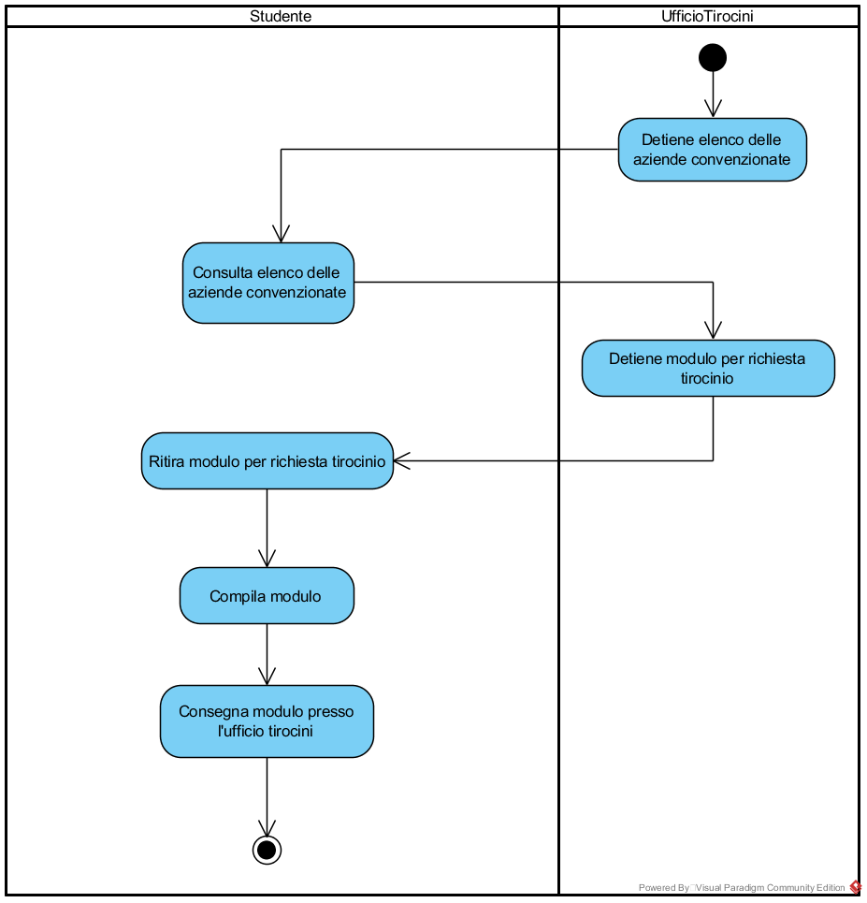

### 2.1.2 Compilazione progetto formativo

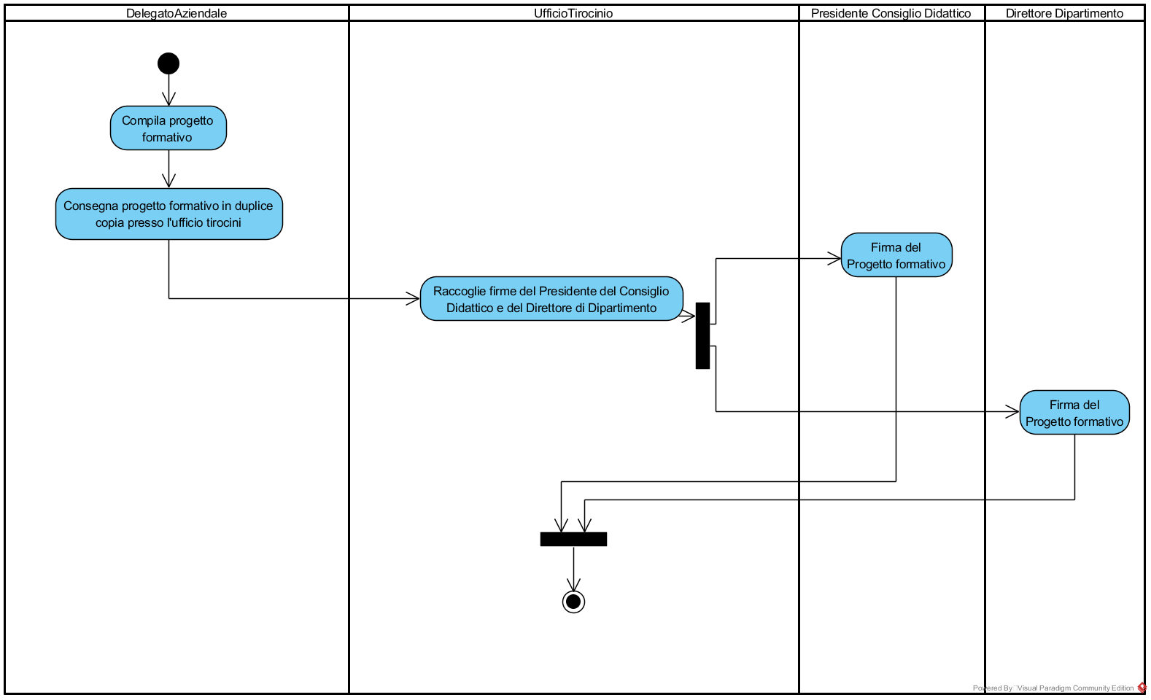

### 2.1.3 Compilazione & validazione registro di tirocinio

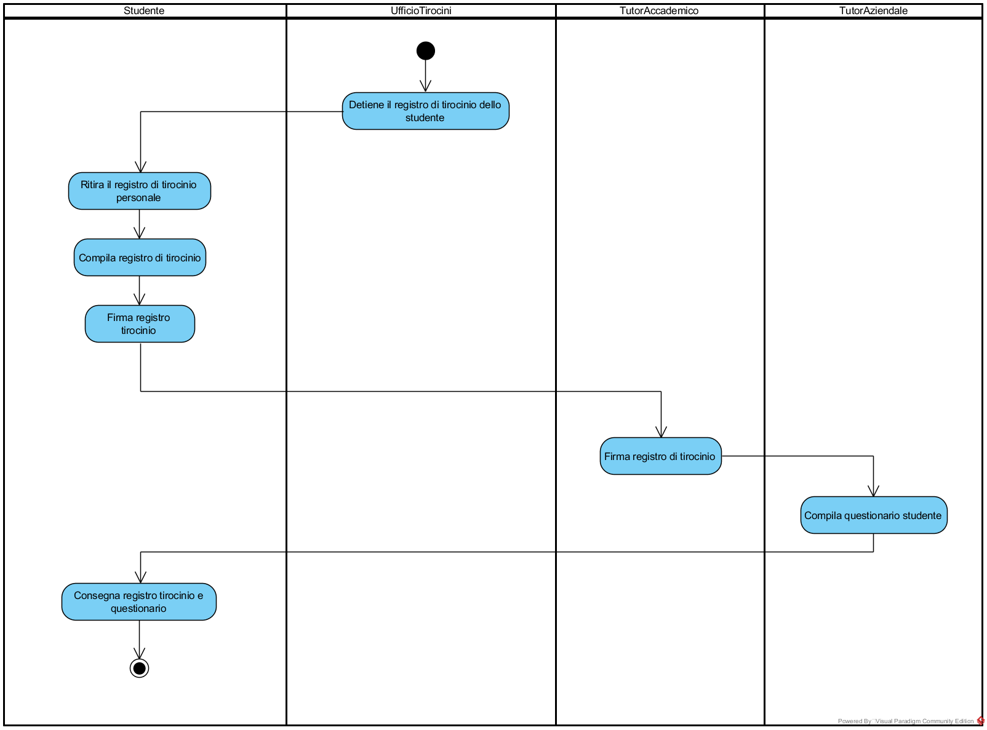

# 3. Sistema proposto

TirocinioSmart è un’applicazione che mira all’ottimizzazione e l’automatizzazione del sistema attuale. Con una digitalizzazione di quest’ultimo sarà possibile gestire le pratiche necessarie in maniera rapida e fluida.

Il sistema consiste di una piattaforma web alla quale possono avere accesso le principali entità coinvolte nella gestione dei tirocini, fornendo loro le funzionalità di cui necessitano per la corretta gestione dell’iter.

Lo **studente** potrà creare un account per poter interagire con il sistema: è richiesto che questo venga validato da un incaricato dell’ufficio addetto al controllo dei dati inseriti (data l’impossibilità di comunicare con il sistema esse3 su cui fa affidamento l’Università).

Lo studente potrà dunque consultare l’elenco delle aziende convenzionate ed i progetti formativi da esse offerti al fine di determinare quale percorso soddisfi maggiormente le sue aspettative. Basteranno quindi pochi click per effettuare una domanda di tirocinio: selezionato il progetto formativo (e quindi l’azienda presso cui effettuare il tirocinio), lo studente dovrà indicare il periodo nel quale vorrà effettuare l’attività ed attendere conferme da parte dell’azienda (prima) e dell’ufficio tirocini (poi).

L’**azienda**, tramite un proprio delegato, potrà richiedere il convenzionamento con l’Università: tale richiesta sarà quindi valutata da un impiegato dell’ufficio tirocini. In caso di esito positivo, l’azienda sarà in grado di caricare molteplici progetti formativi associati alle figure d’interesse per la stessa. **Tali progetti potranno essere scelti da più di uno studente** (si evince quindi un cambiamento nella prassi che prevede l’eliminazione dei progetti formativi ad-hoc in favore dell’introduzione di progetti formativi molto più simili a corsi aperti).

Un delegato aziendale prenderà in considerazione la domanda dello studente ed esaminandone il profilo ed il progetto formativo scelto, determinerà se questi possa risultare un innesto valido all’interno del contesto aziendale. Nel caso in cui la domanda venga accettata dall’azienda, questa verrà inoltrata all’ufficio tirocini per la validazione, passo che segnerà l’attivazione del tirocinio.

Sarà ovviamente un **impiegato dell’ufficio tirocini** a prendere in carico le domande di tirocinio: questi ne esaminerà il progetto formativo ed il profilo dello studente associato al fine di determinarne l’adeguatezza ed attivare il tirocinio.

## 3.1 Diagramma delle attività

Al fine di poter cogliere al meglio gli effetti del sistema che proponiamo sulla gestione dei tirocini presentiamo gli activity diagram relativi alle funzionalità principali messe a disposizione dalla piattaforma.

In primis descriviamo come avviene l’invio di una richiesta di convenzionamento, dopodiché vengono presentate le modalità per la gestione dei progetti formativi relativi ad un’azienda convenzionata. Infine, viene descritto il procedimento da seguire per l’invio di una domanda di tirocinio da parte di uno studente.

### 3.1.1 Invio della richiesta di convenzionamento

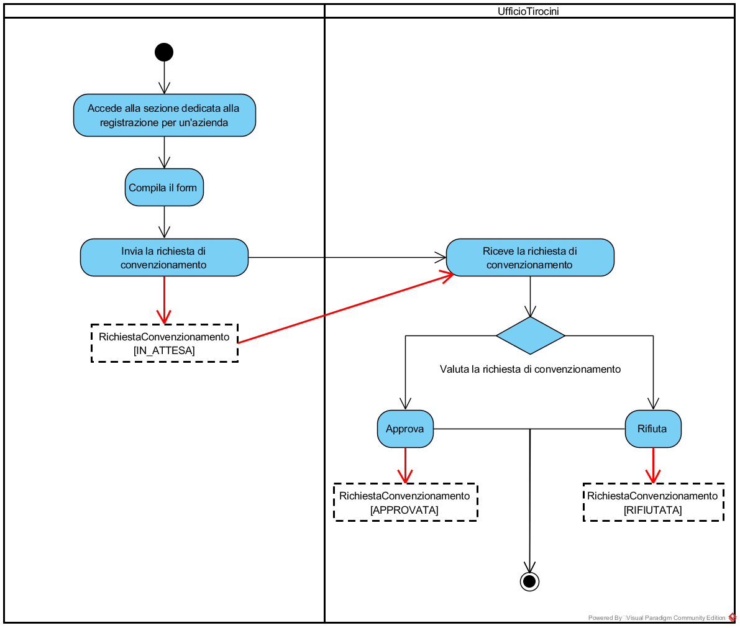

### 3.1.2 Compilazione e archiviazione di un progetto formativo

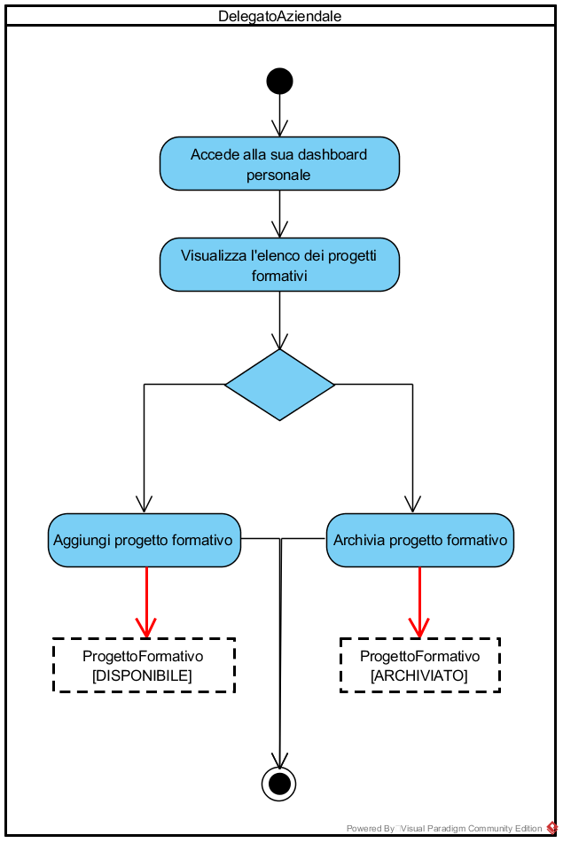

### 3.1.3 Consultazione elenco aziende convenzionate ed invio domanda di tirocinio

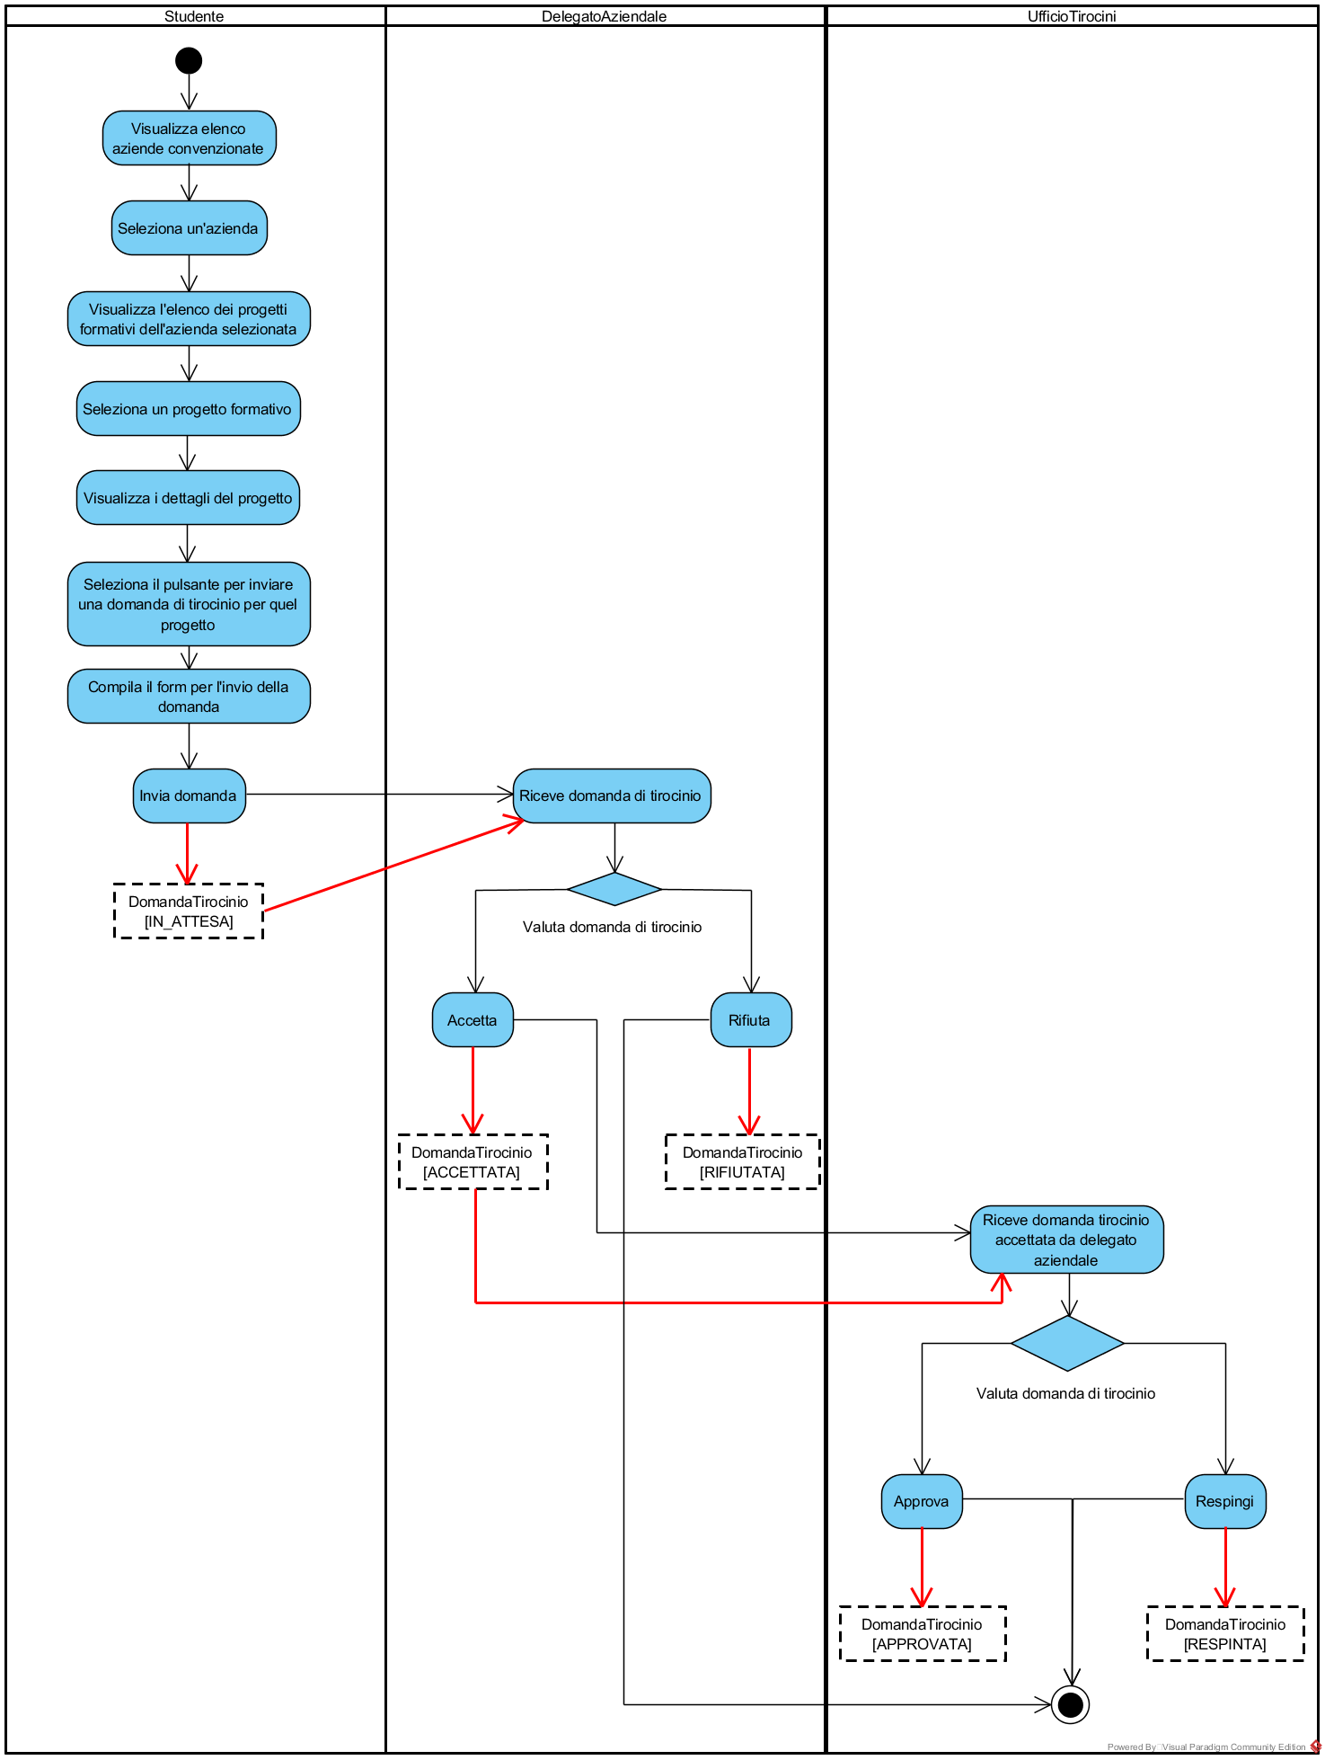

## 3.2 Requisiti funzionali

### 3.2.1 Servizi per la gestione delle convenzioni

* RF_GC_1:RichiestaConvenzionamento  
  Il sistema dovrà fornire al delegato aziendale la possibilità di richiedere un convenzionamento
* RF_GC_2:ConsultazioneRichiesteConvenzionamento  
  Il sistema dovrà fornire all’impiegato dell’ufficio tirocini la possibilità di consultare le richieste di convenzionamento in attesa
* RF_GC_3:ApprovazioneRichiestaConvenzionamento  
  Il sistema dovrà fornire all’impiegato dell’ufficio tirocini la possibilità di approvare le richieste di convenzionamento
* RF_GC_4:RifiutoRichiestaConvenzionamento  
  Il sistema dovrà fornire all’impiegato dell’ufficio tirocini la possibilità di rifiutare le richieste di convenzionamento fornendo una motivazione
* RF_GC_5:VisualizzazioneAziendeConvenzionate  
  Il sistema dovrà fornire all’utente la possibilità di consultare la lista delle aziende convenzionate
* RF_GC_6:VisualizzazioneAziendeSenzaBarriereConvenzionate  
  Il sistema dovrà fornire agli utenti la possibilità di consultare la lista delle aziende senza barriere architettoniche convenzionate

### 3.2.2 Requisiti per la gestione dei progetti formativi

* RF_GPF_1:VisualizzazioneProgettiFormativi  
  Il sistema dovrà fornire all’utente la possibilità di consultare la lista dei progetti formativi delle aziende convenzionate
* RF_GPF_2:VisualizzazioneDettaglioProgettoFormativo  
  Il sistema dovrà fornire all’utente la possibilità di consultare ogni singolo progetto formativo nel dettaglio
* RF_GPF_3:AggiuntaProgettoFormativo  
  Il sistema dovrà fornire al delegato aziendale la possibilità di aggiungere un nuovo progetto formativo a quelli dell’azienda
* RF_GPF_4:ArchiviazioneProgettoFormativo  
  Il sistema dovrà fornire al delegato aziendale la possibilità di archiviare un progetto formativo presente tra quelli dell’azienda

### 3.2.3 Requisiti per la gestione delle domande di tirocinio

* RF_GDT_1:InvioDomandaTirocinio  
  Il sistema dovrà offrire allo studente la possibilità di proporsi come tirocinante alle aziende, specificando il progetto formativo ed il periodo in cui condurre l’esperienza
* RF_GDT_2:ConsultazioneStatoDomandeStudente  
  Il sistema dovrà offrire allo studente la possibilità di consultare lo stato delle domande di tirocinio inviate
* RF_GDT_3:ConsultazioneDomandeAzienda  
  Il sistema dovrà offrire al delegato aziendale la possibilità di consultare le domande di tirocinio pervenute all’azienda che rappresenta
* RF_GDT_4:AccettazioneDomandaTirocinio  
  Il sistema dovrà offrire al delegato aziendale la possibilità di accettare le domande di tirocinio pervenute all’azienda che rappresenta
* RF_GDT_5:RifiutoDomandaTirocinio  
  Il sistema dovrà offrire al delegato aziendale la possibilità di rifiutare le domande di tirocinio pervenute all’azienda che rappresenta fornendo una motivazione
* RF_GDT_6:ConsultazioneDomandeTirocinio  
  Il sistema dovrà fornire all’impiegato dell’ufficio tirocini la possibilità di visualizzare le domande di tirocinio accettate dalle aziende
* RF_GDT_7:ApprovazioneDomandaTirocinio  
  Il sistema dovrà fornire all’impiegato dell’ufficio tirocini la possibilità di approvare le domande di tirocinio accettate dalle aziende
* RF_GDT_8:RespintaDomandaTirocinio  
  Il sistema dovrà fornire all’impiegato dell’ufficio tirocini la possibilità di respingere le domande di tirocinio accettate dalle aziende fornendo una motivazione
* RF_GDT_9:ConsultazioneDomandeInoltrateAzienda

Il sistema dovrà fornire al delegato aziendale la possibilità di visualizzare l’elenco delle domande inoltrate all’ufficio tirocini con il relativo stato

### 3.2.4 Requisiti per la gestione dei tirocini

* RF_GT_1:ConsultazioneTirociniStudente  
  Il sistema dovrà fornire allo studente la possibilità di visualizzare i tirocini cui sta partecipando
* RF_GT_2:ConsultazioneTirociniAzienda

Il sistema dovrà fornire al delegato aziendale la possibilità di visualizzare l’elenco dei tirocini in corso legati alla sua azienda

* RF_GT_3:ConsultazioneTirociniUfficio

Il sistema dovrà fornire all’impiegato dell’ufficio tirocini la possibilità di visualizzare l’elenco dei tirocini in corso di svolgimento da parte degli studenti iscritti alla piattaforma

### 3.2.6 Requisiti per la gestione dell’utenza

* RF_GU_1:Autenticazione  
  Il sistema dovrà fornire all’ospite la possibilità di autenticarsi
* RF_GU_2:RegistrazioneAccountStudente

Il sistema dovrà fornire all’ospite la possibilità di richiedere la registrazione di un nuovo account studente

* RF_GU_3:ConsultazioneRichiesteIscrizione  
  Il sistema dovrà fornire all’impiegato dell’ufficio tirocini la possibilità di visualizzare le richieste d’iscrizione alla piattaforma da parte degli studenti
* RF_GU_4:ApprovazioneRichiestaIscrizione  
  Il sistema dovrà fornire all’impiegato dell’ufficio tirocini la possibilità di validare gli account degli utenti che hanno richiesto l’iscrizione alla piattaforma
* RF_GU_5:Logout  
  Il sistema dovrà fornire agli utenti registrati che si sono autenticati la possibilità di effettuare il logout
* RF_GU_6:RifiutoRichiestaIscrizione  
  Il sistema dovrà fornire all’impiegato dell’ufficio tirocini la possibilità di rifiutare le richieste d’iscrizione alla piattaforma provenienti dagli utenti

## 3.3 Requisiti non funzionali

### 3.3.1 Usabilità

RNF-U1: Il sistema deve essere facile da apprendere ed intuitivo da utilizzare senza necessariamente consultare la documentazione

RNF-U2: Il sistema deve consentire la fruizione delle funzionalità offerte in al più 6 passaggi

RNF-U3: Il sistema deve essere accessibile sia da dispositivi desktop che mobili

### 3.3.2 Affidabilità

RNF-A1: Il sistema deve fornire un metodo di autenticazione sicuro in modo che i dati gestiti siano protetti da accessi non autorizzati

RNF-A2: Il sistema deve garantire la consistenza dei dati

RNF-A3: Il sistema deve garantire il filtraggio degli input dell’utente ed eventualmente richiedere a quest’ultimo di reinserire le informazioni richieste in caso di rilevamento di inconsistenze

### 3.3.3 Prestazioni

RNF-P1: Il sistema deve elaborare le richieste e produrre output in meno di 2 secondi (al netto di ritardi dovuti alla trasmissione su rete)

RNF-P2: Il sistema deve permette l’interazione contemporanea di almeno 100 utenti diversi

### 3.3.4 Sostenibilità

RNF-S1: Il sistema prodotto dev’essere facilmente comprensibile da sviluppatori terzi che vorranno estenderne le funzionalità o risolverne i problemi

RNF-S2: Il sistema prodotto deve offrire una buona modificabilità

RNF-S3: Il sistema prodotto deve offrire una buona estensibilità

## 3.4 Pseudo requisiti

### 3.4.1 Implementazione

RNF-I1: Il sistema deve reperire i dati da un database relazionale

RNF-I2: Il sistema sarà sviluppato in linguaggio Java

## 3.5 Modello di sistema

### 3.5.1 Scenari

|  |  |
| --- | --- |
| Nome scenario | SC_GC_1:RichiestaConvenzionamento |
| Attori partecipanti | angela:DelegatoAziendale |
| Flusso di eventi | 1. Angela si connette al sistema con l’intenzione di voler stipulare una convenzione tra l’azienda che rappresenta e l’Università 2. Il sistema presenta ad Angela un insieme di comandi tra cui c’è anche quello di registrazione 3. Angela richiede il modulo di registrazione di un’azienda tramite l’apposito comando 4. Il sistema presenta ad Angela un modulo nel quale vengono richieste informazioni relative all’azienda ed al suo delegato 5. Angela compila il modulo e lo invia 6. Il sistema notifica ad Angela che la sua richiesta è stata presa in carico dall’ufficio tirocini e che riceverà ulteriori informazioni |

|  |  |
| --- | --- |
| Nome scenario | SC_GDT_4:AccettazioneDomandaTirocinio |
| Attori partecipanti | angela:DelegatoAziendale |
| Flusso di eventi | 1. Angela si connette al sistema per visionare le domande di tirocinio pervenute all’azienda che rappresenta 2. Il sistema presenta ad Angela una pagina che espone, tra gli altri, il comando di autenticazione 3. Angela si autentica nel sistema tramite l’apposito comando 4. Il sistema presenta ora un ulteriore comando per la gestione dell’azienda che Angela rappresenta 5. Angela richiede di visualizzare tutte le proposte di tirocinio (in attesa) pervenute all’azienda che rappresenta 6. Il sistema presenta ad Angela una lista delle proposte di tirocinio 7. Angela seleziona una proposta 8. Il sistema mostra i dettagli della proposta scelta ed espone i comandi per l’approvazione ed il rifiuto della stessa 9. Angela valuta il profilo dello studente che ha inviato la proposta scelta per stabilire se è adatto all’azienda ed accetta la proposta tramite l’apposito comando 10. Il sistema comunica ad Angela che la proposta è stata accettata |

|  |  |
| --- | --- |
| Nome scenario | SC_GPF_3:AggiuntaProgettoFormativo |
| Attori partecipanti | angela:DelegatoAziendale |
| Flusso di eventi | 1. Angela si connette al sistema con l’intenzione di voler aggiungere un nuovo progetto formativo tramite l’apposito comando 2. Il sistema presenta ad Angela una pagina che espone, tra gli altri, il comando di autenticazione 3. Angela si autentica nel sistema tramite l’apposito comando 4. Il sistema presenta ora un ulteriore comando per la gestione dell’azienda che Angela rappresenta 5. Angela seleziona il comando di aggiunta di progetti formativi all’azienda 6. Il sistema presenta ad Angela un modulo nel quale vengono richieste informazioni riguardanti l’obiettivo, le modalità del tirocinio o i profili richiesti 7. Angela compila il modulo e lo invia 8. Il sistema verifica il corretto inserimento dei dati e li salva notificando ad Angela che l’operazione si è conclusa correttamente |

|  |  |
| --- | --- |
| Nome scenario | SC_GPF_1:VisualizzazioneProgettiFormativiAzienda |
| Attori partecipanti | angela:DelegatoAziendale |
| Flusso di eventi | 1. Angela si connette al sistema 2. Il sistema presenta ad Angela una pagina che espone, tra gli altri, il comando di autenticazione 3. Angela si autentica nel sistema tramite l’apposito comando 4. Il sistema presenta ora un ulteriore comando per la gestione dell’azienda che Angela rappresenta 5. Angela richiede di poter visualizzare la lista dei progetti formativi tramite l’apposito comando 6. Il sistema mostra ad Angela la lista dei progetti formativi proposti dalla sua azienda |

|  |  |
| --- | --- |
| Nome scenario | SC_GDT_3:ConsultazioneDomandeAzienda |
| Attori partecipanti | angela:DelegatoAziendale |
| Flusso di eventi | 1. Angela si connette al sistema 2. Il sistema presenta ad Angela una pagina che espone, tra gli altri, il comando di autenticazione 3. Angela si autentica nel sistema tramite l’apposito comando 4. Il sistema presenta ora un ulteriore comando per la gestione dell’azienda che Angela rappresenta 5. Angela richiede di poter visualizzare la lista delle domande di tirocinio pervenute all’azienda che rappresenta tramite l’apposito comando 6. Il sistema mostra ad angela la lista delle proposte di tirocinio |

|  |  |
| --- | --- |
| Nome scenario | SC_GC_5:VisualizzazioneAziendeConvenzionate |
| Attori partecipanti | francesca:Studente |
| Flusso di eventi | 1. Francesca si collega al sistema con l’intenzione di visualizzare la lista delle aziende convenzionate con l’Università 2. Il sistema presenta a Francesca una pagina che espone, tra gli altri, il comando di visualizzazione delle aziende convenzionate 3. Francesca richiede di poter visualizzare l’elenco delle aziende convenzionate con il Dipartimento di appartenenza attraverso un apposito comando 4. Il sistema mostra l’elenco completo di tutte le aziende a cui lo studente può rivolgersi per inviare la proposta di tirocinio |

|  |  |
| --- | --- |
| Nome scenario | SC_GDT_1:InvioDomandaTirocinio |
| Attori partecipanti | francesca:Studente |
| Flusso di eventi | 1. Francesca si collega al sistema con l’intenzione di inviare una domanda di tirocinio formativo 2. Il sistema presenta a Francesca una pagina che espone, tra gli altri, il comando di autenticazione 3. Francesca si autentica nel sistema utilizzando le proprie credenziali 4. Il sistema presenta ora un ulteriore comando per la gestione della carriera dello studente 5. Francesca richiede di visualizzare l’elenco delle aziende convenzionate tramite l’apposito comando 6. Il sistema mostra l’elenco delle aziende a Francesca ed i relativi progetti formativi 7. Francesca seleziona un progetto formativo, il numero di crediti ed il periodo in cui effettuare il tirocinio ed invia la domanda 8. Il sistema registra la richiesta di Francesca e la informa che l’invio della proposta è avvenuto con successo |

|  |  |
| --- | --- |
| Nome scenario | SC_GT_1:ConsultazioneTirociniStudente |
| Attori partecipanti | francesca:Studente |
| Flusso di eventi | 1. Francesca si collega al sistema con l’intenzione di controllare lo stato dei tirocini a cui partecipa od ha partecipato 2. Il sistema presenta a Francesca una pagina che espone, tra gli altri, il comando di autenticazione 3. Francesca si autentica nel sistema utilizzando le proprie credenziali 4. Il sistema presenta ora un ulteriore comando per la gestione della carriera dello studente 5. Francesca richiede di visualizzare lo stato dei tirocini attraverso un apposito comando 6. Il sistema mostra la lista dei tirocini cui Francesca sta partecipando |

|  |  |
| --- | --- |
| Nome scenario | SC_GC_3:ApprovazioneRichiestaConvenzionamento |
| Attori partecipanti | giovanni:ImpiegatoUfficioTirocini |
| Flusso di eventi | 1. Giovanni si connette al sistema per esaminare le richieste di convenzionamento con l’Università da parte delle aziende 2. Il sistema presenta a Giovanni una pagina che espone, tra gli altri, il comando di autenticazione 3. Giovanni si autentica nel sistema tramite l’apposito comando 4. Il sistema presenta ora un ulteriore comando per la gestione dei tirocini 5. Giovanni richiede di visualizzare tutte le richieste di convenzionamento (in attesa) pervenute all’ufficio 6. Il sistema presenta a Giovanni la lista delle richieste di convenzionamento 7. Giovanni seleziona, esamina e approva una richiesta tramite l’apposito comando 8. Il sistema notifica a Giovanni dell’avvenuta approvazione della richiesta di convenzionamento |

|  |  |
| --- | --- |
| Nome scenario | SC_GDT_7:ApprovazioneDomandaTirocinio |
| Attori partecipanti | giovanni:ImpiegatoUfficioTirocini |
| Flusso di eventi | 1. Giovanni si connette al sistema per esaminare le domande di tirocinio accettate dalle aziende 2. Il sistema presenta a Giovanni una pagina che espone, tra gli altri, il comando di autenticazione 3. Giovanni si autentica nel sistema tramite l’apposito comando 4. Il sistema presenta ora un ulteriore comando per la gestione dei tirocini 5. Giovanni richiede di visualizzare tutte le domande di tirocinio accettate dalle aziende ma non approvate 6. Il sistema presenta a Giovanni la lista delle domande di tirocinio 7. Giovanni seleziona, esamina e approva una domanda tramite l’apposito comando 8. Il sistema notifica Giovanni dell’avvenuta approvazione della domanda di tirocinio |

|  |  |
| --- | --- |
| Nome scenario | SC_GU_4:ApprovazioneRichiestaIscrizione |
| Attori partecipanti | Giovanni:ImpiegatoUfficioTirocini |
| Flusso di eventi | 1. Giovanni si collega al sistema con l’intenzione di validare il nuovo account di Francesca 2. Il sistema presenta a Giovanni una pagina che espone, tra gli altri, il comando di autenticazione 3. Giovanni si autentica nel sistema utilizzando le proprie credenziali 4. Il sistema presenta ora un ulteriore comando per la gestione dei tirocini 5. Giovanni richiede di poter visualizzare la lista delle richieste d’iscrizione al sistema 6. Il sistema mostra a Giovanni la lista 7. Giovanni seleziona la richiesta d’iscrizione di uno studente 8. Il sistema mostra un comando attraverso il quale Giovanni può validare tale richiesta 9. Giovanni approva la richiesta d’iscrizione dello studente 10. Il sistema conferma a Giovanni che il nuovo account è stato validato |

### 3.5.2 Use Case

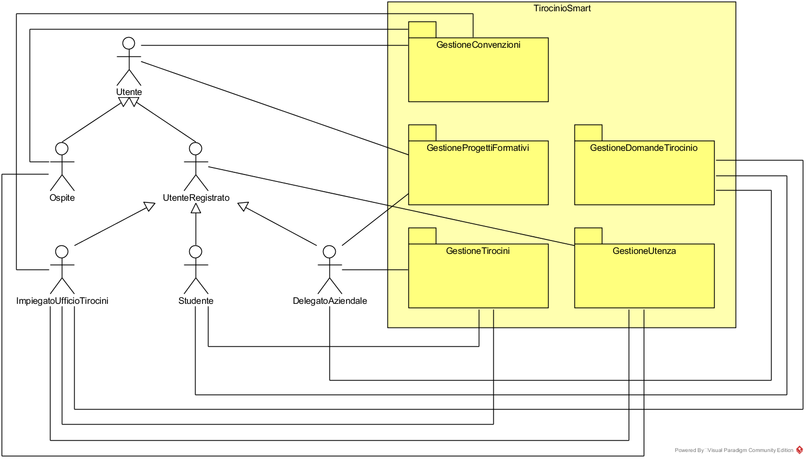

#### 3.5.2.1 UCD_GT:Gestione tirocini

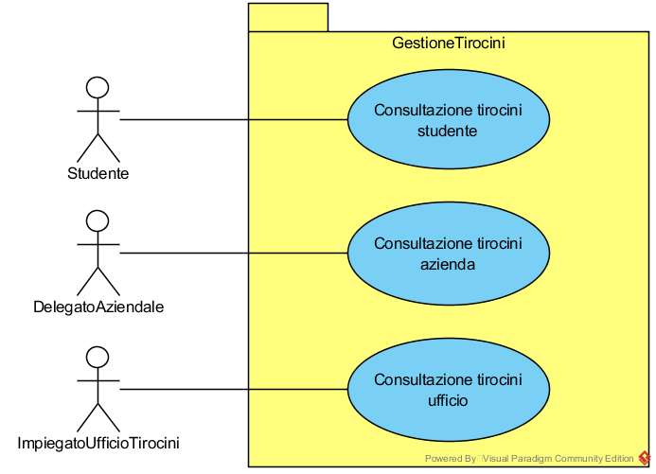

|  |  |  |  |  |
| --- | --- | --- | --- | --- |
| Identificativo  *UC_GT_1* | | ConsultazioneTirociniStudente | Data | 04/12/2017 |
| Versione | 1.2 |
| Autore | AC |
| Descrizione | | Lo use case definisce la funzionalità di visualizzazione dei tirocini in corso da parte di uno studente | | |
| Attore Principale | | **Studente**  È interessato a visualizzare la lista dei tirocini che sta svolgendo | | |
| Attori secondari | | N/A | | |
| Entry Condition | | Lo studente si è autenticato nel sistema ed è mostrato il comando per la visualizzazione dei tirocini in corso | | |
| Exit condition  on success | | Il sistema mostra allo studente la lista dei tirocini in corso | | |
| Exit condition  on failure | | Il sistema mostra un messaggio d’errore | | |
| Rilevanza/User Priority | | Media | | |
| Frequenza stimata | | 60 usi/anno | | |
| Extension point | | N/A | | |
| Generalization of | | N/A | | |
| FLUSSO DI EVENTI PRINCIPALE/MAIN SCENARIO | | | | |
| 1 | Studente | Richiede la visualizzazione della lista dei tirocini in corso attraverso l’apposito comando | | |
| 2 | Sistema | Visualizza la lista dei tirocini in corso | | |
|  | | | | |
| Scenario/Flusso di eventi di ERRORE: il sistema non riesce a caricare la lista dei tirocini in corso | | | | |
| 2.a1 | Sistema | Mostra allo studente un messaggio d’errore che segnala che non è stato possibile visualizzare la lista e lo invita a riprovare più tardi | | |
|  | | | | |

|  |  |  |  |  |
| --- | --- | --- | --- | --- |
| Identificativo  *UC_GT_2* | | ConsultazioneTirociniAzienda | Data | 04/12/2017 |
| Versione | 1.2 |
| Autore | AC |
| Descrizione | | Lo use case definisce la funzionalità di visualizzazione della lista dei tirocini in corso presso l’azienda per un delegato aziendale | | |
| Attore Principale | | **Delegato aziendale**  È interessato a visualizzare la lista dei tirocini in corso presso l’azienda | | |
| Attori secondari | | N/A | | |
| Entry Condition | | Il delegato aziendale si è autenticato nel sistema ed è mostrato il comando di visualizzazione della lista dei tirocini in corso | | |
| Exit condition  on success | | Il sistema mostra al delegato aziendale la lista dei tirocini in corso presso l’azienda | | |
| Exit condition  on failure | | Il sistema mostra un messaggio d’errore | | |
| Rilevanza/User Priority | | Media | | |
| Frequenza stimata | | 80 usi/anno | | |
| Extension point | | N/A | | |
| Generalization of | | N/A | | |
| FLUSSO DI EVENTI PRINCIPALE/MAIN SCENARIO | | | | |
| 1 | Delegato aziendale | Richiede la visualizzazione della lista dei tirocini in corso presso l’azienda tramite l’apposito comando | | |
| 2 | Sistema | Visualizza la lista dei tirocini in corso presso l’azienda | | |
|  | | | | |
| Scenario/Flusso di eventi di ERRORE: il sistema non visualizza la lista dei tirocini in corso | | | | |
| 2.a1 | Sistema | Mostra al delegato un messaggio d’errore che segnala che non è stato possibile visualizzare la lista e lo invita a riprovare più tardi | | |
|  | | | | |

|  |  |  |  |  |
| --- | --- | --- | --- | --- |
| Identificativo  *UC_GT_3* | | ConsultazioneTirociniUfficio | Data | 25/01/2018 |
| Versione | 1.0.2 |
| Autore | RC |
| Descrizione | | Lo use case definisce la funzionalità di visualizzazione della lista dei tirocini in corso per un impiegato dell’ufficio tirocini | | |
| Attore Principale | | **Delegato aziendale**  È interessato a visualizzare la lista dei tirocini in corso | | |
| Attori secondari | | N/A | | |
| Entry Condition | | L’impiegato si è autenticato nel sistema ed è mostrato il comando di visualizzazione della lista dei tirocini in corso | | |
| Exit condition  on success | | Il sistema mostra la lista dei tirocini in corso all’impiegato dell’Ufficio Tirocini | | |
| Exit condition  on failure | | Il sistema mostra un messaggio d’errore | | |
| Rilevanza/User Priority | | Elevata | | |
| Frequenza stimata | | 104 usi/anno | | |
| Extension point | | N/A | | |
| Generalization of | | N/A | | |
| FLUSSO DI EVENTI PRINCIPALE/MAIN SCENARIO | | | | |
| 1 | Impiegato Ufficio Tirocini | Richiede la visualizzazione della lista dei tirocini in corso tramite l’apposito comando | | |
| 2 | Sistema | Visualizza la lista dei tirocini in corso | | |
|  | | | | |
| Scenario/Flusso di eventi di ERRORE: il sistema non visualizza la lista dei tirocini in corso | | | | |
| 2.a1 | Sistema | Mostra al delegato un messaggio d’errore che segnala che non è stato possibile visualizzare la lista e lo invita a riprovare più tardi | | |
|  | | | | |

#### 3.5.2.2 UCD_GC:Gestione convenzioni

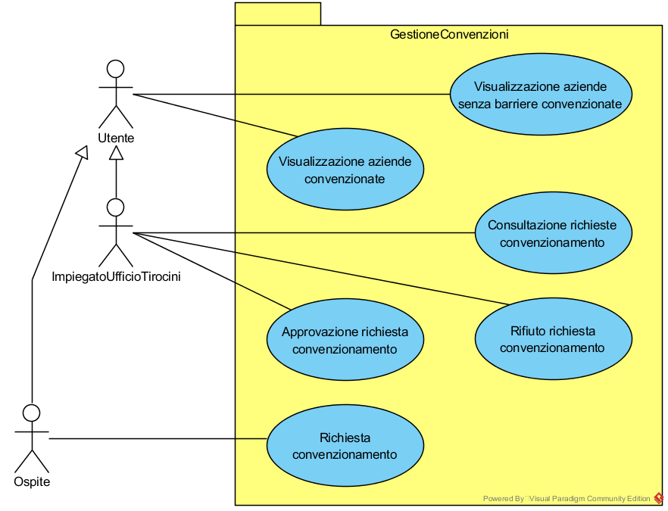

|  |  |  |  |  |
| --- | --- | --- | --- | --- |
| Identificativo  *UC_GC_1* | | RichiestaConvenzionamento | Data | 04/12/2017 |
| Versione | 1.3 |
| Autore | AC |
| Descrizione | | Lo use case definisce la funzionalità di richiesta di stipulazione di una convenzione tra un’azienda e l’università | | |
| Attore Principale | | **Ospite**  È interessato a stipulare una convenzione tra l’azienda che rappresenta e l’Università | | |
| Attori secondari | | N/A | | |
| Entry Condition | | L’azienda rappresentata dall’ospite non è convenzionata con l’Università ed è visualizzato il comando di registrazione di una nuova azienda | | |
| Exit condition  on success | | Il sistema registra la richiesta di convenzione redatta così da renderla disponibile all’ufficio tirocini per la valutazione | | |
| Exit condition  on failure | | Il sistema mostra un messaggio d’errore e non invia all’ufficio tirocini la richiesta redatta | | |
| Rilevanza/User Priority | | Elevata | | |
| Frequenza stimata | | 16 usi/anno | | |
| Extension point | | N/A | | |
| Generalization of | | N/A | | |
| FLUSSO DI EVENTI PRINCIPALE/MAIN SCENARIO | | | | |
| 1 | Ospite | Richiede di poter registrare una richiesta di convenzionamento tra la propria azienda e l’ateneo tramite l’apposito comando | | |
| 2 | Sistema | Visualizza un modulo che richiede l’inserimento delle seguenti informazioni (obbligatorie):   * Nome e cognome del delegato: entrambe stringhe di lunghezza compresa tra i 2 ed i 255 caratteri * Contatti * e-mail: stringa di lunghezza compresa tra i 2 e i 256 caratteri; nel mezzo contiene @ * telefono: stringa contenente 10 o 11 numeri * Credenziali di accesso * username: stringa alfanumerica di lunghezza compresa tra 6 e 24 che non può contenere spazi * password­: stringa di lunghezza compresa tra 6 e 24 che non può contenere spazi * conferma password: stringa di lunghezza compresa tra 6 e 24 che deve essere coincidere con la password * Sesso del delegato: stringa composta dal singolo carattere “M” oppure “F” * Nome dell’azienda: una stringa di lunghezza compresa tra 2 ed i 255 caratteri * Sede dell’azienda (via, civico - CAP, città (provincia)): stringa di lunghezza compresa tra i 2 ed i 255 caratteri * Partita IVA dell’azienda: stringa numerica di 11 cifre * Id dell’azienda: stringa alfanumerica di lunghezza compresa tra i 6 e i 24 caratteri che non può contenere spazi * Accessibilità dell’azienda: booleano che è vero se l’azienda non ha barriere architettoniche, falso altrimenti | | |
| 3 | Ospite | Compila il modulo e lo invia | | |
| 4 | Sistema | Verifica che:   * Il nome dell’azienda rispetti il formato * L’id dell’azienda rispetti il formato * La partita IVA dell’azienda rispetti il formato e non sia già presente nel sistema * L’indirizzo dell’azienda rispetti i vincoli * Nome e cognome del delegato rispettino i vincoli * Il sesso del delegato rispetti i vincoli * Il contatto telefonico rispetti il formato * L’e-mail sia valida e non già utilizzata nel sistema * L’username rispetti il formato e non sia già in uso * La password rispetti il formato e coincida con conferma password | | |
| 5 | Sistema | Salva i dati dell’azienda e le informazioni di contatto | | |
| 6 | Sistema | Mostra una schermata indicante che la richiesta è stata inoltrata con successo | | |
|  | | | | |
| Scenario/Flusso di eventi alternativo: qualche campo obbligato non è stato riempito | | | | |
| 5.a1 | Sistema | Visualizza nuovamente il modulo contenente le informazioni inserite correttamente e mostrando messaggi di errore in corrispondenza dei campi vuoti | | |
|  | |  | | |
| Scenario/Flusso di eventi alternativo: qualche campo inserito non è valido | | | | |
| 5.b1 | Sistema | Visualizza nuovamente il modulo contenente tutte le informazioni inserite e mostrando messaggi di errore in corrispondenza dei campi non validi | | |
|  | | | | |
| Scenario/Flusso di eventi alternativo: password e conferma password non corrispondono | | | | |
| 5.c1 | Sistema | Visualizza nuovamente il modulo contenente tutte le informazioni inserite e mostrando messaggi di errore in corrispondenza dei campi password e conferma password | | |
|  | | | | |
| Scenario/Flusso di eventi di ERRORE: il sistema non riesce a salvare i dati dell’azienda | | | | |
| 5.e1 | Sistema | Mostra all’ospite un messaggio d’errore che segnala che qualcosa è andato storto e lo invita a riprovare più tardi | | |
|  | | | | |

|  |  |  |  |  |
| --- | --- | --- | --- | --- |
| Identificativo  *UC_GC_2* | | ConsultazioneRichieste  Convenzionamento | Data | 04/12/2017 |
| Versione | 1.0.1 |
| Autore | AC |
| Descrizione | | Lo use case definisce la funzionalità di visualizzazione della lista delle richieste di convenzionamento (in attesa) per un impiegato dell’ufficio tirocini | | |
| Attore Principale | | **Impiegato ufficio tirocini**  È interessato a consultare la lista delle richieste di convenzionamento provenienti dalle aziende | | |
| Attori secondari | | N/A | | |
| Entry Condition | | L’impiegato dell’ufficio tirocini si è autenticato nel sistema ed è visualizzato il comando di elencazione delle richieste di convenzionamento | | |
| Exit condition  on success | | Il sistema mostra la lista delle richieste di convenzionamento (in attesa) all’Impiegato dell’ufficio tirocini | | |
| Exit condition  on failure | | Il sistema mostra un messaggio d’errore | | |
| Rilevanza/User Priority | | Elevata | | |
| Frequenza stimata | | 20 usi/anno | | |
| Extension point | | N/A | | |
| Generalization of | | N/A | | |
| FLUSSO DI EVENTI PRINCIPALE/MAIN SCENARIO | | | | |
| 1 | Impiegato ufficio tirocini | Richiede la visualizzazione della lista delle richieste di convenzionamento tramite l’apposito comando | | |
| 2 | Sistema | Mostra la lista delle richieste di convenzionamento in attesa | | |
|  | | | | |
| Scenario/Flusso di eventi di ERRORE: il sistema non riesce a caricare la lista delle richieste di convenzionamento | | | | |
| 2.a1 | Sistema | Mostra all’impiegato dell’ufficio tirocini un messaggio d’errore che lo informa che non è stato possibile visualizzare la lista e lo invita a riprovare più tardi | | |
|  | | | | |

|  |  |  |  |  |
| --- | --- | --- | --- | --- |
| Identificativo  *UC_GC_3* | | ApprovazioneRichiesta  Convenzionamento | Data | 04/12/2017 |
| Versione | 1.1.3 |
| Autore | AC |
| Descrizione | | Lo definisce la funzionalità di approvazione di una richiesta di convenzionamento per un impiegato dell’ufficio tirocini | | |
| Attore Principale | | **Impiegato ufficio tirocini**  È interessato ad approvare una richiesta di convenzionamento pervenuta da un’azienda | | |
| Attori secondari | | N/A | | |
| Entry Condition | | L’impiegato si è autenticato nel sistema ed è visualizzata la lista delle richieste di convenzionamento con il comando di approvazione | | |
| Exit condition  on success | | Il sistema approva la richiesta | | |
| Exit condition  on failure | | Il sistema mostra un messaggio d’errore senza apportare modifiche alla richiesta | | |
| Rilevanza/User Priority | | Elevata | | |
| Frequenza stimata | | 15 usi/anno | | |
| Extension point | | N/A | | |
| Generalization of | | N/A | | |
| FLUSSO DI EVENTI PRINCIPALE/MAIN SCENARIO | | | | |
| 1 | Impiegato ufficio tirocini | Richiede l’approvazione di una richiesta di convenzionamento tramite l’apposito comando | | |
| 2 | Sistema | Mostra un messaggio che richiede di confermare l’operazione | | |
| 3 | Impiegato ufficio tirocini | Conferma l’operazione | | |
| 4 | Sistema | Approva la richiesta di convenzionamento | | |
| 5 | Sistema | Conferma all’impiegato dell’ufficio che la procedura si è conclusa con successo | | |
|  | | | | |
| Scenario/Flusso di eventi di ERRORE: il sistema non riesce ad approvare la richiesta di convenzionamento | | | | |
| 4.a1 | Sistema | Mostra all’impiegato dell’ufficio tirocini un messaggio d’errore che lo informa del problema e che lo invita a riprovare più tardi | | |
|  | | | | |

|  |  |  |  |  |
| --- | --- | --- | --- | --- |
| Identificativo  *UC_GC_4* | | RifiutoRichiesta  Convenzionamento | Data | 04/12/2017 |
| Versione | 1.2 |
| Autore | AC |
| Descrizione | | Lo use case definisce la funzionalità di rifiuto di una richiesta di convenzionamento per l’impiegato dell’Ufficio Tirocini | | |
| Attore Principale | | **Impiegato ufficio tirocini**  È interessato a rifiutare una richiesta di convenzionamento pervenuta da un’azienda | | |
| Attori secondari | | N/A | | |
| Entry Condition | | L’impiegato si è autenticato nel sistema ed è visualizzata la lista delle richieste di convenzionamento con il comando di rifiuto | | |
| Exit condition  on success | | Il sistema rifiuta la richiesta | | |
| Exit condition  on failure | | Il sistema mostra un messaggio d’errore senza apportare modifiche alla richiesta | | |
| Rilevanza/User Priority | | Media | | |
| Frequenza stimata | | 5 usi/anno | | |
| Extension point | | N/A | | |
| Generalization of | | N/A | | |
| FLUSSO DI EVENTI PRINCIPALE/MAIN SCENARIO | | | | |
| 1 | Impiegato ufficio tirocini | Richiede il rifiuto di una richiesta di convenzionamento tramite l’apposito comando | | |
| 2 | Sistema | Mostra un messaggio che richiede di confermare l’operazione e di specificare la motivazione del rifiuto (stringa di almeno 2 caratteri) | | |
| 3 | Impiegato Ufficio Tirocini | Inserisce la motivazione del rifiuto | | |
| 4 | Impiegato ufficio tirocini | Conferma l’operazione | | |
| 5 | Sistema | Controlla che la motivazione inserita rispetti i vincoli | | |
| 6 | Sistema | Rifiuta la richiesta di convenzionamento | | |
| 7 | Sistema | Conferma all’impiegato dell’ufficio che la procedura si è conclusa con successo | | |
|  | | | | |
| Scenario/Flusso di eventi alternativo: la motivazione inserita non rispetta i vincoli | | | | |
| 6.a1 | Sistema | Visualizza nuovamente il modulo mostrando un messaggio di errore in corrispondenza del campo motivazione | | |
|  | | | | |
| Scenario/Flusso di eventi di ERRORE: il sistema non riesce a rifiutare la richiesta di convenzionamento | | | | |
| 5.e1 | Sistema | Mostra all’impiegato dell’ufficio tirocini un messaggio d’errore che lo informa del problema e che lo invita a riprovare più tardi | | |
|  | | | | |

|  |  |  |  |  |
| --- | --- | --- | --- | --- |
| Identificativo  *UC_GC_5* | | VisualizzazioneAziende Convenzionate | Data | 04/12/2017 |
| Versione | 1.0.2 |
| Autore | AC |
| Descrizione | | Lo use case definisce la funzionalità di visualizzazione della lista delle aziende convenzionate con l’Università | | |
| Attore Principale | | **Utente**  È interessato a visualizzare la lista delle aziende convenzionate | | |
| Attori secondari | | N/A | | |
| Entry Condition | | L’utente visualizza il comando di elencazione delle aziende convenzionate | | |
| Exit condition  on success | | Il sistema mostra all’utente la lista delle aziende convenzionate | | |
| Exit condition  on failure | | Il sistema mostra un messaggio d’errore | | |
| Rilevanza/User Priority | | Elevata | | |
| Frequenza stimata | | 400 usi/anno | | |
| Extension point | | N/A | | |
| Generalization of | | N/A | | |
| FLUSSO DI EVENTI PRINCIPALE/MAIN SCENARIO | | | | |
| 1 | Utente | Richiede la visualizzazione della lista delle aziende convenzionate tramite l’apposito comando | | |
| 2 | Sistema | Visualizza la lista delle aziende | | |
|  | | | | |
| Scenario/Flusso di eventi di ERRORE: il sistema non riesce a caricare la lista delle aziende | | | | |
| 2.a1 | Sistema | Mostra all’utente un messaggio d’errore che segnala che non è stato possibile visualizzare la lista e lo invita a riprovare più tardi | | |
|  | | | | |

|  |  |  |  |  |
| --- | --- | --- | --- | --- |
| Identificativo  *UC_GC_6* | | VisualizzazioneAziendeSenza BarriereConvenzionate | Data | 05/12/2017 |
| Versione | 1.0.2 |
| Autore | GDS |
| Descrizione | | Lo use case definisce la funzionalità di visualizzazione della lista delle aziende senza barriere architettoniche convenzionate con l’università | | |
| Attore Principale | | **Utente**  È interessato a visualizzare la lista delle aziende senza barriere architettoniche convenzionate | | |
| Attori secondari | | N/A | | |
| Entry Condition | | L’utente visualizza il comando per mostrare la lista delle aziende senza barriere architettoniche convenzionate | | |
| Exit condition  on success | | Il sistema mostra la lista delle aziende convenzionate senza barriere architettoniche | | |
| Exit condition  on failure | | Il sistema mostra un messaggio d’errore | | |
| Rilevanza/User Priority | | Bassa | | |
| Frequenza stimata | | 40 usi/anno | | |
| Extension point | | N/A | | |
| Generalization of | | N/A | | |
| FLUSSO DI EVENTI PRINCIPALE/MAIN SCENARIO | | | | |
| 1 | Utente | Richiede la visualizzazione della lista delle aziende senza barriere architettoniche convenzionate tramite l’apposito comando | | |
| 2 | Sistema | Visualizza la lista delle aziende | | |
|  | | | | |
| Scenario/Flusso di eventi di ERRORE: il sistema non riesce a caricare la lista delle aziende senza barriere architettoniche | | | | |
| 2.a1 | Sistema | Mostra all’utente un messaggio d’errore che segnala che non è stato possibile visualizzare la lista e lo invita a riprovare più tardi | | |
|  | | | | |

#### 3.5.2.3 UCD_GDT:Gestione domande tirocinio

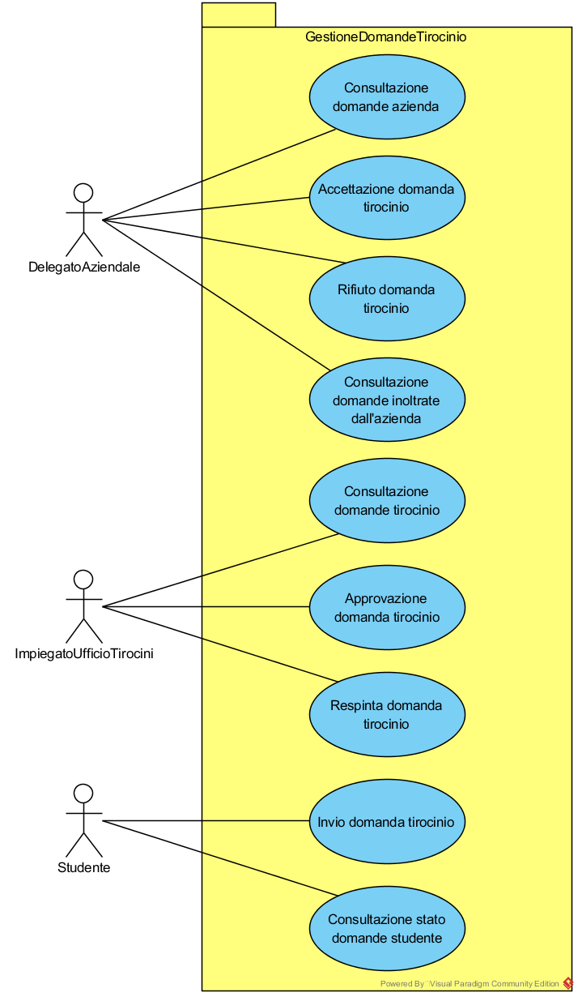

|  |  |  |  |  |
| --- | --- | --- | --- | --- |
| Identificativo  *UC_GDT_1* | | InvioDomandaTirocinio | Data | 04/12/2017 |
| Versione | 2.0.2 |
| Autore | AC |
| Descrizione | | Lo use case definisce la possibilità di richiedere di svolgere l’attività di tirocinio presso l’azienda selezionata allo studente | | |
| Attore Principale | | **Studente**  È interessato a richiedere di effettuare il tirocinio presso un’azienda convenzionata | | |
| Attori secondari | | N/A | | |
| Entry Condition | | Lo studente è autenticato nel sistema ed è visualizzato il comando per visualizzare la lista dei progetti formativi offerti da un’azienda | | |
| Exit condition  on success | | Il sistema invia la domanda di tirocinio redatta dallo studente all’azienda coinvolta | | |
| Exit condition  on failure | | Il sistema non invia alcuna domanda di tirocinio all’azienda | | |
| Rilevanza/User Priority | | Elevata | | |
| Frequenza stimata | | 60 usi/anno | | |
| Extension point | | N/A | | |
| Generalization of | | N/A | | |
| FLUSSO DI EVENTI PRINCIPALE/MAIN SCENARIO | | | | |
| 1 | Studente | Seleziona un progetto formativo e richiede di poter presentare una proposta di tirocinio per esso | | |
| 2 | Sistema | Mostra allo studente il modulo da compilare per effettuare la proposta di tirocinio | | |
| 3 | Studente | Compila il modulo inserendo:   * Data di inizio tirocinio: * Giorno di inizio tirocinio: intero compreso tra 1 e 31 * Mese di inizio tirocinio: intero compreso tra 1 e 12 * Anno di inizio tirocinio: intero maggiore o uguale dell’anno corrente * Data di fine tirocinio: * Giorno di fine tirocinio: intero compreso tra 1 e 31 * Mese di fine tirocinio: intero compreso tra 1 e 12 * Anno di fine tirocinio: intero maggiore o uguale dell’anno corrente * Breve commento alla richiesta: una stringa composta da almeno 2 caratteri * Numero di CFU da associare alla domanda: intero compreso tra 1 e 18 | | |
| 5 | Sistema | Controlla che:   * La data di inizio tirocinio sia valida e preceda quella di fine * La data di fine tirocinio sia valida * Sia la data di inizio che quella di fine siano future * La data di fine disti meno di un anno da quella di inizio | | |
| 6 | Sistema | Salva i dati relativi alla proposta di tirocinio | | |
| 7 | Sistema | Mostra una schermata indicante che la proposta è stata inoltrata con successo | | |
|  | | | | |
| Scenario/Flusso di eventi Alternativo: le informazioni inserite non sono valide | | | | |
| 6.a1 | Sistema | Visualizza nuovamente il modulo mostrando messaggi d’errore in corrispondenza dei campi violati | | |
|  | | | | |
| Scenario/Flusso di eventi di ERRORE: il sistema non riesce a inviare la domanda di tirocinio | | | | |
| 6.e1 | Sistema | Mostra allo studente un messaggio d’errore che segnala che non è stato possibile inviare la domanda e lo invita a riprovare più tardi | | |
|  | | | | |

|  |  |  |  |  |
| --- | --- | --- | --- | --- |
| Identificativo  *UC_GDT_2* | | ConsultazioneStatoDomande  Studente | Data | 05/12/2017 |
| Versione | 1.2.2 |
| Autore | AC |
| Descrizione | | Lo use case definisce la funzionalità di consultazione dello stato di tutte le domande di tirocinio inviate dallo studente | | |
| Attore Principale | | **Studente**  È interessato a visionare lo stato delle sue domande di tirocinio | | |
| Attori secondari | | N/A | | |
| Entry Condition | | Lo studente si è autenticato nel sistema ed è visualizzato il comando di consultazione dello stato delle domande di tirocinio | | |
| Exit condition  on success | | Il sistema mostra allo studente la lista delle domande di tirocinio inviate con il relativo stato | | |
| Exit condition  on failure | | Il sistema mostra un messaggio d’errore | | |
| Rilevanza/User Priority | | Media | | |
| Frequenza stimata | | 80 usi/anno | | |
| Extension point | | N/A | | |
| Generalization of | | N/A | | |
| FLUSSO DI EVENTI PRINCIPALE/MAIN SCENARIO | | | | |
| 1 | Studente | Richiede la visualizzazione dello stato delle domande di tirocinio tramite l’apposito comando | | |
| 2 | Sistema | Mostra la lista delle domande di tirocinio avanzate dallo studente ed il relativo stato | | |
|  | | | | |
| Scenario/Flusso di eventi di ERRORE: il sistema non riesce a caricare le domande di tirocinio | | | | |
| 2.a1 | Sistema | Mostra allo studente un messaggio d’errore che segnala che non è stato possibile reperire le domande di tirocinio e lo invita a riprovare più tardi | | |
|  | | | | |

|  |  |  |  |  |
| --- | --- | --- | --- | --- |
| Identificativo  *UC_GDT_3* | | ConsultazioneDomandeAzienda | Data | 05/12/2017 |
| Versione | 1.2.2 |
| Autore | AC |
| Descrizione | | Lo use case definisce la funzionalità di visualizzazione delle domande di tirocinio pervenute all’azienda per il delegato aziendale | | |
| Attore Principale | | **Delegato aziendale**  È interessato a visualizzare la lista delle domande di tirocinio pervenute all’azienda | | |
| Attori secondari | | N/A | | |
| Entry Condition | | Il delegato aziendale si è autenticato nel sistema ed è presentato il comando di visualizzazione delle domande di tirocinio pervenute all’azienda | | |
| Exit condition  on success | | Il sistema mostra al delegato aziendale la lista delle domande di tirocinio ricevute dall’azienda rappresentata | | |
| Exit condition  on failure | | Il sistema mostra un messaggio d’errore | | |
| Rilevanza/User Priority | | Elevata | | |
| Frequenza stimata | | 60 usi/anno | | |
| Extension point | | N/A | | |
| Generalization of | | N/A | | |
| FLUSSO DI EVENTI PRINCIPALE/MAIN SCENARIO | | | | |
| 1 | Delegato aziendale | Richiede la visualizzazione della lista delle domande di tirocinio pervenute all’azienda attraverso l’apposito comando | | |
| 2 | Sistema | Visualizza la lista delle domande di tirocinio pervenute all’azienda | | |
|  | | | | |
| Scenario/Flusso di eventi di ERRORE: il sistema non visualizza la lista delle domande di tirocinio | | | | |
| 2.e1 | Sistema | Mostra al delegato un messaggio d’errore che segnala che non è stato possibile visualizzare la lista e lo invita a riprovare più tardi | | |
|  | | | | |

|  |  |  |  |  |
| --- | --- | --- | --- | --- |
| Identificativo  *UC_GDT_4* | | AccettazioneDomandaTirocinio | Data | 04/12/2017 |
| Versione | 1.1.4 |
| Autore | AC |
| Descrizione | | Lo use case definisce la funzionalità di accettazione di una domanda di tirocinio di uno studente per l’azienda | | |
| Attore Principale | | **Delegato aziendale**  È interessato ad accettare una domanda di tirocinio proveniente da uno studente | | |
| Attori secondari | | N/A | | |
| Entry Condition | | Il delegato aziendale si è autenticato nel sistema ed è visualizzata la lista delle domande di tirocinio pervenute all’azienda | | |
| Exit condition  on success | | Il sistema accetta la domanda di tirocinio e la rende visibile all’impiegato dell’ufficio | | |
| Exit condition  on failure | | Il sistema mostra un messaggio d’errore senza apportare modifiche alla domanda di tirocinio | | |
| Rilevanza/User Priority | | Elevata | | |
| Frequenza stimata | | 40 usi/anno | | |
| Extension point | | N/A | | |
| Generalization of | | N/A | | |
| FLUSSO DI EVENTI PRINCIPALE/MAIN SCENARIO | | | | |
| 1 | Delegato aziendale | Richiede di poter accettare la domanda di uno studente tramite l’apposito comando | | |
| 2 | Sistema | Visualizza un una schermata di conferma in cui è possibile inserire di un commento (opzionale) | | |
| 3 | Delegato aziendale | Inserisce un commento alla domanda | | |
| 4 | Delegato aziendale | Conferma l’operazione tramite l’apposito comando | | |
| 5 | Sistema | Accetta la domanda dello studente | | |
| 6 | Sistema | Conferma al delegato aziendale che la domanda dello studente è stata accettata | | |
|  | | | | |
| Scenario/Flusso di eventi di ERRORE: il sistema non riesce ad accettare la domanda di uno studente | | | | |
| 5.a1 | Sistema | Mostra al delegato un messaggio d’errore che segnala che non è stato possibile accettare la domanda e lo invita a riprovare più tardi | | |
|  | | | | |

|  |  |  |  |  |
| --- | --- | --- | --- | --- |
| Identificativo  *UC_GDT_5* | | RifiutoDomandaTirocinio | Data | 05/12/2017 |
| Versione | 1.2.2 |
| Autore | AC |
| Descrizione | | Lo use case definisce la funzionalità di rifiuto di una domanda di tirocinio di uno studente per l’azienda | | |
| Attore Principale | | **Delegato aziendale**  È interessato a rifiutare una domanda di tirocinio proveniente da uno studente | | |
| Attori secondari | | N/A | | |
| Entry Condition | | Il delegato aziendale si è autenticato nel sistema ed è visualizzata la lista delle domande di tirocinio pervenute all’azienda | | |
| Exit condition  on success | | Il sistema rifiuta la domanda di tirocinio | | |
| Exit condition  on failure | | Il sistema mostra un messaggio d’errore senza apportare modifiche alla domanda di tirocinio | | |
| Rilevanza/User Priority | | Elevata | | |
| Frequenza stimata | | 20 usi/anno | | |
| Extension point | | N/A | | |
| Generalization of | | N/A | | |
| FLUSSO DI EVENTI PRINCIPALE/MAIN SCENARIO | | | | |
| 1 | Delegato aziendale | Richiede di poter rifiutare la domanda di uno studente tramite l’apposito comando | | |
| 2 | Sistema | Visualizza un schermata che chiede la conferma dell’operazione e l’aggiunta di una motivazione (stringa di almeno 2 caratteri) | | |
| 3 | Delegato Aziendale | Inserisce la motivazione del rifiuto e conferma l’operazione | | |
| 4 | Sistema | Controlla che la motivazione inserita rispetti i vincoli | | |
| 5 | Sistema | Rifiuta la domanda | | |
| 6 | Sistema | Conferma al delegato aziendale che la proposta dello studente è stata rifiutata | | |
|  | | | | |
| Scenario/Flusso di eventi Alternativo: la motivazione inserita non rispetta i vincoli | | | | |
| 6.a1 | Sistema | Visualizza nuovamente la schermata riportando un errore in corrispondenza del campo motivazione | | |
|  | | | | |
| Scenario/Flusso di eventi di ERRORE: il sistema non riesce a rifiutare la domanda di uno studente | | | | |
| 5.a1 | Sistema | Mostra al delegato un messaggio d’errore che segnala che non è stato possibile rifiutare la domanda e lo invita a riprovare più tardi | | |
|  | | | | |

|  |  |  |  |  |
| --- | --- | --- | --- | --- |
| Identificativo  *UC_GDT_6* | | ConsultazioneDomandeTirocinio | Data | 04/12/2017 |
| Versione | 1.0.4 |
| Autore | AC |
| Descrizione | | Lo use case definisce la funzionalità di visualizzazione della lista delle domande di tirocinio accettate dalle aziende per l’impiegato dell’ufficio tirocini | | |
| Attore Principale | | **Impiegato ufficio tirocini**  È interessato a visualizzare la lista delle domande di tirocinio accettate dalle aziende convenzionate | | |
| Attori secondari | | N/A | | |
| Entry Condition | | L’impiegato si è autenticato nel sistema ed è presentato il comando di visualizzazione della lista delle domande di tirocinio | | |
| Exit condition  on success | | Il sistema mostra la lista delle domande di tirocinio | | |
| Exit condition  on failure | | Il sistema mostra un messaggio d’errore | | |
| Rilevanza/User Priority | | Elevata | | |
| Frequenza stimata | | 40 usi/anno | | |
| Extension point | | N/A | | |
| Generalization of | | N/A | | |
| FLUSSO DI EVENTI PRINCIPALE/MAIN SCENARIO | | | | |
| 1 | Impiegato ufficio tirocini | Richiede la visualizzazione della lista delle domande di tirocinio accettate dalle aziende tramite l’apposito comando | | |
| 2 | Sistema | Mostra la lista delle domande di tirocinio | | |
|  | | | | |
| Scenario/Flusso di eventi di ERRORE: il sistema non riesce a caricare la lista delle domande di tirocinio | | | | |
| 2.a1 | Sistema | Mostra all’impiegato dell’ufficio tirocini un messaggio d’errore che lo informa del problema e che lo invita a riprovare più tardi | | |
|  | | | | |

|  |  |  |  |  |
| --- | --- | --- | --- | --- |
| Identificativo  *UC_GDT_7* | | ApprovazioneDomandaTirocinio | Data | 26/10/2017 |
| Versione | 1.1.2 |
| Autore | AC |
| Descrizione | | Lo use case definiscile la funzionalità di approvazione di una domanda di tirocinio accettata da un’azienda | | |
| Attore Principale | | **Impiegato ufficio tirocini**  È interessato ad approvare una domanda di tirocinio accettata da un’azienda | | |
| Attori secondari | | N/A | | |
| Entry Condition | | L’impiegato si è autenticato nel sistema ed è visualizzata la lista delle domande di tirocinio accettate dalle aziende | | |
| Exit condition  on success | | Il sistema approva la domanda di tirocinio | | |
| Exit condition  on failure | | Il sistema mostra un messaggio d’errore senza apportare modifiche alla domanda | | |
| Rilevanza/User Priority | | Elevata | | |
| Frequenza stimata | | 30 usi/anno | | |
| Extension point | | N/A | | |
| Generalization of | | N/A | | |
| FLUSSO DI EVENTI PRINCIPALE/MAIN SCENARIO | | | | |
| 1 | Impiegato ufficio tirocini | Richiede l’approvazione di una domanda di tirocinio tramite l’apposito comando | | |
| 2 | Sistema | Mostra un messaggio che richiede di confermare l’operazione | | |
| 3 | Impiegato ufficio tirocini | Conferma l’operazione | | |
| 4 | Sistema | Approva la domanda di tirocinio | | |
| 5 | Sistema | Conferma all’impiegato dell’ufficio che la procedura si è conclusa con successo | | |
|  | | | | |
| Scenario/Flusso di eventi di ERRORE: il sistema non riesce ad approvare la domanda di tirocinio | | | | |
| 4.a1 | Sistema | Mostra all’impiegato dell’ufficio tirocini un messaggio d’errore che lo informa del problema e che lo invita a riprovare più tardi | | |
|  | | | | |

|  |  |  |  |  |
| --- | --- | --- | --- | --- |
| Identificativo  *UC_GDT_8* | | RespintaDomandaTirocinio | Data | 04/12/2017 |
| Versione | 1.2.1 |
| Autore | AC |
| Descrizione | | Lo use case definisce la funzionalità di respinta di una domanda di tirocinio accettata da un’azienda | | |
| Attore Principale | | **Impiegato Ufficio Tirocini**  È interessato a respingere una domanda di tirocinio proveniente da un’azienda | | |
| Attori secondari | | N/A | | |
| Entry Condition | | L’impiegato si è autenticato nel sistema ed è visualizzata la lista delle domande di tirocinio accettate dalle aziende | | |
| Exit condition  on success | | Il sistema respinga la domanda di tirocinio | | |
| Exit condition  on failure | | Il sistema mostra un messaggio d’errore senza apportare modifiche alla domanda | | |
| Rilevanza/User Priority | | Elevata | | |
| Frequenza stimata | | 10 usi/anno | | |
| Extension point | | N/A | | |
| Generalization of | | N/A | | |
| FLUSSO DI EVENTI PRINCIPALE/MAIN SCENARIO | | | | |
| 1 | Impiegato Ufficio Tirocini | Richiede di poter respingere una domanda di tirocinio tramite l’apposito comando | | |
| 2 | Sistema | Visualizza un una schermata che chiede la conferma dell’operazione e l’aggiunta di una motivazione (stringa di almeno 2 caratteri) | | |
| 3 | Impiegato Ufficio Tirocini | Inserisce la motivazione del respingimento conferma l’operazione | | |
| 5 | Sistema | Controlla che la motivazione inserita rispetti i vincoli | | |
| 6 | Sistema | Respinge la domanda | | |
| 7 | Sistema | Conferma all’impiegato ufficio tirocini che la domanda di tirocinio è stata respinta | | |
|  | | | | |
| Scenario/Flusso di eventi Alternativo: la motivazione inserita non rispetta i vincoli | | | | |
| 6.a1 | Sistema | Visualizza nuovamente la schermata riportando un errore in corrispondenza del campo motivazione | | |
|  | | | | |
| Scenario/Flusso di eventi di ERRORE: il sistema non riesce a respingere la domanda di tirocinio | | | | |
| 6.a1 | Sistema | Mostra all’impiegato dell’ufficio tirocini un messaggio d’errore che lo informa del problema e che lo invita a riprovare più tardi | | |
|  | | | | |

|  |  |  |  |  |
| --- | --- | --- | --- | --- |
| Identificativo  *UC_GDT_9* | | ConsultazioneDomandeInoltrate | Data | 25/01/2018 |
| Versione | 0.1 |
| Autore | RC |
| Descrizione | | Lo use case definisce la funzionalità di visualizzazione delle domande di tirocinio già gestite ed inoltrate all’ufficio tirocini per l’azienda | | |
| Attore Principale | | **Delegato aziendale**  È interessato a visualizzare la lista delle domande di tirocinio accettate ed inoltrate all’ufficio tirocini | | |
| Attori secondari | | N/A | | |
| Entry Condition | | Il delegato aziendale si è autenticato nel sistema ed è presentato il comando di visualizzazione delle domande inoltrate all’ufficio tirocini | | |
| Exit condition  on success | | Il sistema mostra la lista delle domande inoltrate all’ufficio tirocini | | |
| Exit condition  on failure | | Il sistema mostra un messaggio d’errore | | |
| Rilevanza/User Priority | | Bassa | | |
| Frequenza stimata | | 60 usi/anno | | |
| Extension point | | N/A | | |
| Generalization of | | N/A | | |
| FLUSSO DI EVENTI PRINCIPALE/MAIN SCENARIO | | | | |
| 1 | Delegato aziendale | Richiede la visualizzazione della lista delle domande di tirocinio attraverso l’apposito comando | | |
| 2 | Sistema | Visualizza la lista delle domande di tirocinio inviate all’ufficio tirocini | | |
|  | | | | |
| Scenario/Flusso di eventi di ERRORE: il sistema non visualizza la lista delle domande di tirocinio | | | | |
| 2.e1 | Sistema | Mostra al delegato un messaggio d’errore che segnala che non è stato possibile visualizzare la lista e lo invita a riprovare più tardi | | |
|  | | | | |

#### 3.5.2.4 UCD_GPF:Gestione progetti formativi

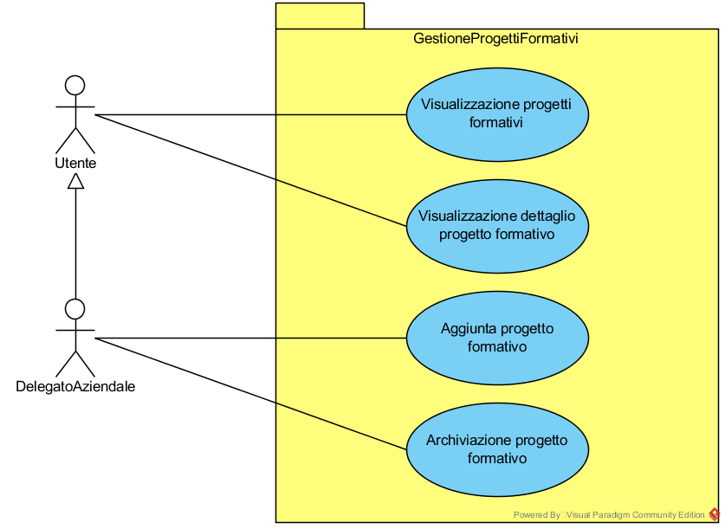

|  |  |  |  |  |
| --- | --- | --- | --- | --- |
| Identificativo  *UC_GPF_1* | | VisualizzazioneProgettiFormativi | Data | 05/12/2017 |
| Versione | 1.0.2 |
| Autore | RC |
| Descrizione | | Lo use case definisce la funzionalità di visualizzazione dei progetti formativi offerti dall’azienda per l’utente | | |
| Attore Principale | | **Utente**  È interessato a visualizzare la lista dei progetti formativi offerti dalle aziende | | |
| Attori secondari | | N/A | | |
| Entry Condition | | L’utente si è autenticato nel sistema ed è visualizzato il comando di visualizzazione dei progetti formativi | | |
| Exit condition  on success | | Il sistema mostra la lista dei progetti formativi all’utente | | |
| Exit condition  on failure | | Il sistema mostra un messaggio d’errore | | |
| Rilevanza/User Priority | | Elevata | | |
| Frequenza stimata | | 200 usi/anno | | |
| Extension point | | N/A | | |
| Generalization of | | N/A | | |
| FLUSSO DI EVENTI PRINCIPALE/MAIN SCENARIO | | | | |
| 1 | Utente | Richiede la visualizzazione della lista dei progetti formativi attraverso l’apposito comando | | |
| 2 | Sistema | Visualizza la lista dei progetti formativi offerti dalle aziende | | |
|  | | | | |
| Scenario/Flusso di eventi di ERRORE: il sistema non riesce a visualizzare la lista dei progetti formativi delle aziende | | | | |
| 2.a1 | Sistema | Mostra all’utente un messaggio d’errore che segnala che non è stato possibile visualizzare la lista e lo invita a riprovare più tardi | | |
|  | | | | |

|  |  |  |  |  |
| --- | --- | --- | --- | --- |
| Identificativo  *UC_GPF_2* | | VisualizzazioneDettaglioProgetto Formativo | Data | 05/12/2017 |
| Versione | 1.0.2 |
| Autore | RC |
| Descrizione | | Lo use case definisce la funzionalità di visualizzazione dei dettagli del progetto formativo offerto dall’azienda per l’utente | | |
| Attore Principale | | **Utente**  È interessato a visualizzare i dettagli di un progetto formativo offerto dall’azienda | | |
| Attori secondari | | N/A | | |
| Entry Condition | | L’utente si è autenticato nel sistema ed è visualizzato il comando di visualizzazione del progetto formativo | | |
| Exit condition  on success | | Il sistema mostra i dettagli del progetto formativo all’utente | | |
| Exit condition  on failure | | Il sistema mostra un messaggio d’errore | | |
| Rilevanza/User Priority | | Elevata | | |
| Frequenza stimata | | 180 usi/anno | | |
| Extension point | | N/A | | |
| Generalization of | | N/A | | |
| FLUSSO DI EVENTI PRINCIPALE/MAIN SCENARIO | | | | |
| 1 | Utente | Richiede la visualizzazione dei dettagli relativi ad un progetto formativo offerto dall’azienda tramite l’apposito comando | | |
| 2 | Sistema | Visualizza le informazioni relative al progetto formativo | | |
|  | | | | |
| Scenario/Flusso di eventi di ERRORE: il sistema non riesce a visualizzare i dettagli di un progetto formativo | | | | |
| 2.e1 | Sistema | Mostra all’utente un messaggio d’errore che segnala che non è stato possibile visualizzare i dettagli del progetto e lo invita a riprovare più tardi | | |
|  | | | | |

|  |  |  |  |  |
| --- | --- | --- | --- | --- |
| Identificativo  *UC_GPF_3* | | AggiuntaProgettoFormativo | Data | 05/12/2017 |
| Versione | 1.0.2 |
| Autore | AC |
| Descrizione | | Lo use case descrive la funzionalità di aggiunta di un progetto formativo per l’azienda | | |
| Attore Principale | | **Delegato aziendale**  È interessato ad aggiungere un progetto formativo per l’azienda che rappresenta | | |
| Attori secondari | | N/A | | |
| Entry Condition | | Il delegato aziendale si è autenticato nel sistema ed è visualizzato il comando di aggiunta di un progetto formativo | | |
| Exit condition  on success | | Il sistema aggiunge il progetto formativo alla lista di quelli offerti dall’azienda | | |
| Exit condition  on failure | | Il sistema mostra un messaggio d’errore senza apportare modifiche alla lista dei progetti offerti | | |
| Rilevanza/User Priority | | Elevata | | |
| Frequenza stimata | | 20 usi/anno | | |
| Extension point | | N/A | | |
| Generalization of | | N/A | | |
| FLUSSO DI EVENTI PRINCIPALE/MAIN SCENARIO | | | | |
| 1 | Delegato aziendale | Richiede di poter aggiungere un progetto formativo tramite l’apposito comando | | |
| 2 | Sistema | Visualizza un modulo richiedente le seguenti informazioni (obbligatorie):   * Nome del progetto formativo: stringa composta da 2 a 255 caratteri * Descrizione: stringa di almeno 2 caratteri | | |
| 3 | Delegato aziendale | Compila il modulo e lo invia | | |
| 4 | Sistema | Verifica che:   * I campi rispettino i vincoli | | |
| 5 | Sistema | Salva i dati del progetto formativo | | |
| 6 | Sistema | Conferma al delegato aziendale il corretto inserimento del progetto formativo | | |
|  | | | | |
| Scenario/Flusso di eventi Alternativo: qualche campo obbligato non è stato riempito | | | | |
| 5.a1 | Sistema | Visualizza nuovamente il modulo contenente le informazioni inserite correttamente e mostrando messaggi di errore in corrispondenza dei campi vuoti | | |
|  | | | | |
| Scenario/Flusso di eventi di ERRORE: il sistema non riesce ad aggiungere un nuovo progetto formativo | | | | |
| 5.e1 | Sistema | Mostra al delegato un messaggio d’errore che segnala che non è stato possibile salvare i dati e lo invita a riprovare più tardi | | |
|  | | | | |

|  |  |  |  |  |
| --- | --- | --- | --- | --- |
| Identificativo  *UC_GPF_4* | | ArchiviazioneProgettoFormativo | Data | 05/12/2017 |
| Versione | 1.0.2 |
| Autore | AC |
| Descrizione | | Lo use case definisce la funzionalità di archiviazione di un progetto formativo in modo da non renderlo più disponibile per la selezione agli studenti | | |
| Attore Principale | | **Delegato aziendale**  È interessato ad archiviare un progetto formativo | | |
| Attori secondari | | N/A | | |
| Entry Condition | | Il delegato aziendale si è autenticato nel sistema ed è visualizzato il comando di archiviazione di un progetto formativo | | |
| Exit condition  on success | | Il sistema archivia il progetto formativo | | |
| Exit condition  on failure | | Il sistema mostra un messaggio di errore senza apportare modifiche al progetto | | |
| Rilevanza/User Priority | | Elevata | | |
| Frequenza stimata | | 8 usi/anno | | |
| Extension point | | N/A | | |
| Generalization of | | N/A | | |
| FLUSSO DI EVENTI PRINCIPALE/MAIN SCENARIO | | | | |
| 1 | Delegato aziendale | Richiede di poter archiviare un progetto formativo tramite l’apposito comando | | |
| 2 | Sistema | Visualizza un messaggio che avvisa delle conseguenze dell’operazione | | |
| 3 | Delegato aziendale | Conferma l’archiviazione | | |
| 4 | Sistema | Archivia il progetto formativo | | |
| 5 | Sistema | Conferma al delegato aziendale l’archiviazione del progetto formativo | | |
|  | | | | |
| Scenario/Flusso di eventi di ERRORE: il sistema non riesce ad archiviare il progetto formativo | | | | |
| 4.e1 | Sistema | Mostra al delegato un messaggio d’errore che segnala che non è stato possibile archiviare il progetto e lo invita a riprovare più tardi | | |
|  | | | | |

#### 3.5.2.5 UCD_GU:Gestione utenza

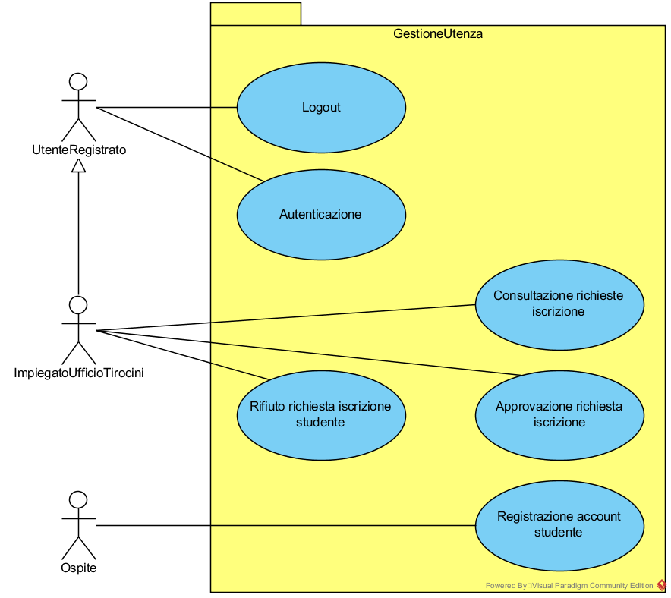

|  |  |  |  |  |
| --- | --- | --- | --- | --- |
| Identificativo  *UC_GU_1* | | Autenticazione | Data | 05/12/2017 |
| Versione | 1.0.12 |
| Autore | AC |
| Descrizione | | Lo use case definisce la funzionalità di autenticazione all’interno del sistema per l’utente registrato | | |
| Attore Principale | | **Utente registrato**  È interessato a autenticarsi nel sistema per poter accedere alle sue funzionalità | | |
| Attori secondari | | N/A | | |
| Entry Condition | | L’utente registrato visualizza il comando di autenticazione | | |
| Exit condition  on success | | L’utente registrato è autenticato nel sistema | | |
| Exit condition  on failure | | L’utente registrato non è autenticato nel sistema | | |
| Rilevanza/User Priority | | Elevata | | |
| Frequenza stimata | | 400 usi/anno | | |
| Extension point | | N/A | | |
| Generalization of | | N/A | | |
| FLUSSO DI EVENTI PRINCIPALE/MAIN SCENARIO | | | | |
| 1 | Utente registrato | Richiede di potersi autenticare nel sistema attraverso l’apposito comando | | |
| 2 | Sistema | Mostra un modulo che richiede le seguenti informazioni (obbligatorie):   * Username: stringa alfanumerica di lunghezza compresa tra 6 e 24 caratteri * Password: stringa di lunghezza compresa tra 6 e 24 caratteri che non può contenere spazi | | |
| 3 | Utente registrato | Compila il modulo e lo invia | | |
| 4 | Sistema | Verifica che:   * I campi non siano vuoti * La tupla (username, password) sia presente nel database | | |
| 5 | Sistema | Autentica l’utente registrato nel sistema | | |
| 6 | Sistema | Mostra un messaggio che conferma l’avvenuta autenticazione | | |
|  | | | | |
| Scenario/Flusso di eventi Alternativo: qualche campo obbligato non è stato riempito | | | | |
| 5.a1 | Sistema | Visualizza nuovamente il modulo contenente le informazioni inserite e mostrando messaggi di errore in corrispondenza dei campi vuoti | | |
|  | |  | | |
| Scenario/Flusso di eventi Alternativo: la coppia username e password non sono presenti nel database | | | | |
| 5.b1 | Sistema | Visualizza nuovamente il modulo mostrando messaggi di errore | | |
|  | | | | |
| Scenario/Flusso di eventi Alternativo: l’account non è ancora stato convalidato dall’ufficio tirocini | | | | |
| 5.c1 | Sistema | Visualizza un messaggio che invita l’utente registrato a riprovare tra qualche giorno | | |
|  | | | | |
| Scenario/Flusso di eventi Alternativo: la richiesta di registrazione è stata rifiutata dall’ufficio tirocini | | | | |
| 5.d1 | Sistema | Visualizza una schermata in cui è mostrata la motivazione del rifiuto della richiesta | | |
|  | | | | |
| Scenario/Flusso di eventi di ERRORE: il sistema non riesce a comunicare con il database | | | | |
| 5.e1 | Sistema | Mostra all’utente registrato un messaggio d’errore che segnala che non è stato possibile autenticarsi nel sistema e lo invita a riprovare più tardi | | |
|  | | | | |

|  |  |  |  |  |
| --- | --- | --- | --- | --- |
| Identificativo  *UC_GU_2* | | RegistrazioneAccountStudente | Data | 05/12/2017 |
| Versione | 1.0.6 |
| Autore | RC |
| Descrizione | | Lo use case definisce la funzionalità di richiesta di registrazione di un nuovo account studente alla piattaforma per l’ospite | | |
| Attore Principale | | **Ospite**  È interessato a creare un nuovo account studente per usufruire dei servizi offerti dal sistema | | |
| Attori secondari | | N/A | | |
| Entry Condition | | L’ospite non è ancora registrato al sistema e visualizza il comando per effettuare una nuova registrazione | | |
| Exit condition  on success | | Il sistema ha registrato la richiesta d’iscrizione dell’ospite | | |
| Exit condition  on failure | | Il sistema mostra un messaggio d’errore senza registrare richieste | | |
| Rilevanza/User Priority | | Elevata | | |
| Frequenza stimata | | 150 usi/anno | | |
| Extension point | | N/A | | |
| Generalization of | | N/A | | |
| FLUSSO DI EVENTI PRINCIPALE/MAIN SCENARIO | | | | |
| 1 | Studente | Richiede di poter registrare un nuovo account tramite l’apposito comando | | |
| 2 | Sistema | Visualizza un modulo che richiede l’inserimento delle seguenti informazioni (obbligatorie):   * Nome: stringa con un numero di caratteri compreso tra i 2 ed i 255 * Cognome: stringa con un numero di caratteri compreso tra i 2 ed i 255 * Matricola: una stringa composta da 10 numeri * Data di nascita   + Giorno di nascita: intero compreso tra 1 e 31   + Mese di nascita: intero compreso tra 1 e 12   + Anno di nascita: intero compreso tra l’anno corrente -17 e l’anno corrente -130 * Indirizzo (via, civico, città, CAP): stringa di almeno 2 caratteri * Sesso: stringa composta da un solo carattere (“M” o “F”) * Contatti * e-mail: stringa di lunghezza compresa tra i 2 e i 256 caratteri; nel mezzo contiene @. * telefono: stringa contenente 10 o 11 numeri * Credenziali di accesso * username: stringa alfanumerica di lunghezza compresa tra 6 e 24 * password: stringa di lunghezza compresa tra i 6 ed i 24 caratteri che non deve contenere spazi * conferma password: stringa che deve coincidere con quella del campo password | | |
| 3 | Studente | Compila il modulo e lo invia | | |
| 4 | Sistema | Verifica che:   * Nome e cognome rispettino i vincoli * L’e-mail sia valida e non già presente nel sistema * L’username rispetti i vincoli e non sia già in uso * Password rispetti i vincoli * Conferma e password siano uguali * Matricola rispetti i vincoli e non sia già presente nel sistema * Telefono rispetti i vincoli * Sesso rispetti i vincoli * I campi data rispettino i vincoli e formino una data valida * Indirizzo rispetti i vincoli | | |
| 5 | Sistema | Salva i dati inseriti dallo studente | | |
| 6 | Sistema | Mostra una schermata indicante che la richiesta d’iscrizione è stata avvenuta con successo | | |
|  | | | | |
| Scenario/Flusso di eventi Alternativo: qualche campo obbligato non è stato riempito | | | | |
| 4.a1 | Sistema | Visualizza nuovamente il modulo contenente le informazioni inserite correttamente e mostrando messaggi di errore in corrispondenza dei campi vuoti | | |
|  | |  | | |
| Scenario/Flusso di eventi Alternativo: qualche campo inserito non è valido | | | | |
| 4.b1 | Sistema | Visualizza nuovamente il modulo contenente tutte le informazioni inserite e mostrando messaggi di errore in corrispondenza dei campi non validi | | |
|  | | | | |
| Scenario/Flusso di eventi Alternativo: password e conferma password non corrispondono | | | | |
| 4.c1 | Sistema | Visualizza nuovamente il modulo contenente tutte le informazioni inserite e mostrando messaggi di errore in corrispondenza dei campi password e conferma password | | |
|  | | | | |
| Scenario/Flusso di eventi di ERRORE: il sistema non riesce a salvare i dati dello studente | | | | |
| 5.d1 | Sistema | Mostra all’ospite un messaggio d’errore che segnala che non è stato possibile salvare i dati e lo invita a riprovare più tardi | | |
|  | | | | |

|  |  |  |  |  |
| --- | --- | --- | --- | --- |
| Identificativo  *UC_GU_3* | | ConsultazioneRichiesteIscrizione | Data | 05/12/2017 |
| Versione | 1.0.2 |
| Autore | AC |
| Descrizione | | Lo use case definisce la funzionalità di visualizzazione della lista delle richieste d’iscrizione al sistema per l’impiegato dell’ufficio tirocini | | |
| Attore Principale | | **Impiegato ufficio tirocini**  È interessato a visualizzare la lista delle richieste d’iscrizione al sistema | | |
| Attori secondari | | N/A | | |
| Entry Condition | | L’impiegato si è autenticato nel sistema ed è visualizzato il comando di visualizzazione della lista delle richieste d’iscrizione al sistema | | |
| Exit condition  on success | | Il sistema mostra la lista delle richieste d’iscrizione all’impiegato | | |
| Exit condition  on failure | | Il sistema mostra un messaggio d’errore | | |
| Rilevanza/User Priority | | Elevata | | |
| Frequenza stimata | | 200 usi/anno | | |
| Extension point | | N/A | | |
| Generalization of | | N/A | | |
| FLUSSO DI EVENTI PRINCIPALE/MAIN SCENARIO | | | | |
| 1 | Impiegato ufficio tirocini | Richiede la visualizzazione della lista delle richieste d’iscrizione degli studenti tramite l’apposito comando | | |
| 2 | Sistema | Mostra la lista delle richieste d’iscrizione | | |
|  | | | | |
| Scenario/Flusso di eventi di ERRORE: il sistema non riesce a caricare la lista delle richieste d’iscrizione | | | | |
| 2.e1 | Sistema | Mostra all’impiegato dell’ufficio tirocini un messaggio d’errore che lo informa del problema e che lo invita a riprovare più tardi | | |
|  | | | | |

|  |  |  |  |  |
| --- | --- | --- | --- | --- |
| Identificativo  *UC_GU_4* | | ApprovazioneRichiestaIscrizione | Data | 05/12/2017 |
| Versione | 1.2.2 |
| Autore | AC |
| Descrizione | | Lo use case definisce la funzionalità di validazione di un account studente per l’impiegato dall’ufficio tirocini | | |
| Attore Principale | | **Impiegato ufficio tirocini**  È interessato a validare una richiesta d’iscrizione di uno studente | | |
| Attori secondari | | N/A | | |
| Entry Condition | | L’impiegato si è autenticato nel sistema ed è visualizzato il comando di validazione di un account di uno studente | | |
| Exit condition  on success | | Il sistema approva la richiesta d’iscrizione selezionata | | |
| Exit condition  on failure | | Il sistema mostra un messaggio d’errore senza apportare modifiche alla richiesta d’iscrizione selezionata | | |
| Rilevanza/User Priority | | Elevata | | |
| Frequenza stimata | | 130 usi/anno | | |
| Extension point | | N/A | | |
| Generalization of | | N/A | | |
| FLUSSO DI EVENTI PRINCIPALE/MAIN SCENARIO | | | | |
| 1 | Impiegato ufficio tirocini | Richiede l’approvazione di una richiesta d’iscrizione tramite l’apposito comando | | |
| 2 | Sistema | Chiede all’impiegato dell’ufficio tirocini di confermare l’operazione | | |
| 3 | Impiegato ufficio tirocini | Conferma l’operazione | | |
| 4 | Sistema | Valida l’account studente | | |
|  | | | | |
| Scenario/Flusso di eventi di ERRORE: il sistema non riesce a validare l’account studente | | | | |
| 4.e1 | Sistema | Mostra all’impiegato dell’ufficio tirocini un messaggio d’errore che lo informa del problema e che lo invita a riprovare più tardi | | |
|  | | | | |

|  |  |  |  |  |
| --- | --- | --- | --- | --- |
| Identificativo  *UC_GU_5* | | Logout | Data | 05/12/2017 |
| Versione | 1.0.2 |
| Autore | AC |
| Descrizione | | Lo use case definisce la funzionalità di logout dal sistema all’utente registrato | | |
| Attore Principale | | **Utente registrato**  È interessato ad effettuare il logout dal sistema | | |
| Attori secondari | | N/A | | |
| Entry Condition | | L’utente registrato è autenticato nel sistema | | |
| Exit condition  on success | | L’utente registrato non è più autenticato nel sistema | | |
| Exit condition  on failure | | L’utente registrato è ancora autenticato nel sistema | | |
| Rilevanza/User Priority | | Media | | |
| Frequenza stimata | | 300 usi/anno | | |
| Extension point | | N/A | | |
| Generalization of | | N/A | | |
| FLUSSO DI EVENTI PRINCIPALE/MAIN SCENARIO | | | | |
| 1 | Utente registrato | Richiede di poter effettuare il logout tramite l’apposito comando | | |
| 2 | Sistema | Effettua il logout dell’utente | | |
| 3 | Sistema | Mostra un messaggio che conferma l’avvenuto logout | | |
|  | | | | |
| Scenario/Flusso di eventi di ERRORE: il sistema non riesce a comunicare con il database | | | | |
| 2.e1 | Sistema | Mostra all’utente registrato un messaggio d’errore che segnala che non è stato possibile effettuare il logout e lo invita a riprovare più tardi | | |
|  | | | | |

|  |  |  |  |  |
| --- | --- | --- | --- | --- |
| Identificativo  *UC_GU_6* | | RifiutoRichiestaIscrizione | Data | 27/10/2017 |
| Versione | 1.2.1 |
| Autore | GDS |
| Descrizione | | Lo use case definisce funzionalità di rifiuto di una richiesta di iscrizione di uno studente per l’impiegato dell’ufficio tirocini | | |
| Attore Principale | | **Impiegato ufficio tirocini**  È interessato a rifiutare una richiesta d’iscrizione di uno studente | | |
| Attori secondari | | N/A | | |
| Entry Condition | | L’impiegato si è autenticato nel sistema ed è visualizzato il comando di rifiuto di una richiesta di iscrizione di uno studente | | |
| Exit condition  on success | | Il sistema rifiuta la richiesta di iscrizione selezionata | | |
| Exit condition  on failure | | Il sistema mostra un messaggio d’errore senza apportar modifiche alla richiesta selezionata | | |
| Rilevanza/User Priority | | Bassa | | |
| Frequenza stimata | | 50 usi/anno | | |
| Extension point | | N/A | | |
| Generalization of | | N/A | | |
| FLUSSO DI EVENTI PRINCIPALE/MAIN SCENARIO | | | | |
| 1 | Impiegato ufficio tirocini | Richiede il rifiuto di una richiesta d’iscrizione tramite l’apposito comando | | |
| 2 | Sistema | Chiede all’impiegato dell’ufficio tirocini di confermare l’operazione inserendo una motivazione (stringa di almeno 2 caratteri) | | |
| 3 | Impiegato ufficio tirocini | Inserisce la motivazione e conferma l’operazione | | |
| 4 | Sistema | Controlla che la motivazione sia valida | | |
| 5 | Sistema | Rifiuta la richiesta di iscrizione di uno studente | | |
|  | | | | |
| Scenario/Flusso di eventi alternativo: la motivazione inserita non rispetta i vincoli | | | | |
| 5.a1 | Sistema | Visualizza nuovamente il modulo mostrando un messaggio di errore in corrispondenza del campo motivazione | | |
|  | | | | |
| Scenario/Flusso di eventi di ERRORE: il sistema non riesce a rifiutare la richiesta di iscrizione studente | | | | |
| 5.e1 | Sistema | Mostra all’impiegato dell’ufficio tirocini un messaggio d’errore che lo informa del problema e che lo invita a riprovare più tardi | | |
|  | | | | |

### 3.5.3 Modello ad oggetti

La sezione presenta un riepilogo di tutti gli oggetti individuati in fase di analisi, raggruppati nella tabella delle entità. Per ognuna delle gestioni è poi mostrato come tutti gli oggetti coinvolti si relazionano tra loro.

#### 3.5.3.1 Entità di dominio

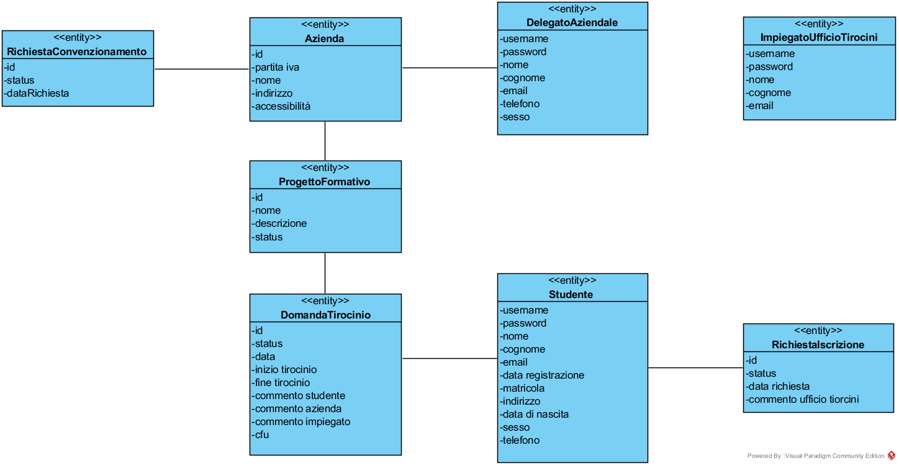

|  |  |  |
| --- | --- | --- |
| Nome oggetto | Tipologia | Descrizione |
| ProgettoFormativo | Entity | Entità che modella un progetto formativo |
| Azienda | Entity | Entità che modella un’azienda convenzionata |
| Studente | Entity | Entità che modella uno studente |
| RichiestaConvenzionamento | Entity | Entità che modella una richiesta di convenzionamento | |
| DelegatoAziendale | Entity | Entità che modella un delegato aziendale |
| DomandaTirocinio | Entity | Entità che modella una domanda di tirocinio | |
| RichiestaIscrizione | Entity | Entità che modella una richiesta d’iscrizione alla piattaforma | |
| ImpiegatoUfficioTirocini | Entity | Entità che modella un impiegato dell’ufficio tirocini | |

#### 3.5.3.2 OM_ GC_1:RchiestaConvenzionamento

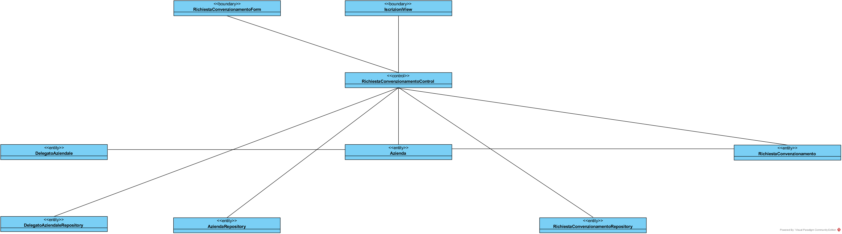

|  |  |  |
| --- | --- | --- |
| Nome oggetto | Tipologia | Descrizione |
| RichiestaConvenzionamentoForm | Boundary | Boundary che permette all’ospite di inserire le informazioni necessarie per richiedere un convenzionamento |
| IscrizioniView | Boundary | Boundary che espone i comandi per la visualizzazione dei moduli di iscrizione e convenzionamento |
| RichiestaConvenzionamentoControl | Control | Control che coordina le operazioni relative alla richiesta di un convenzionamento |
| RichiestaConvenzionamento | Entity | Entità che modella una richiesta di convenzionamento |
| Azienda | Entity | Entità che modella un’azienda convenzionata con il dipartimento |
| DelegatoAziendale | Entity | Entità che modella un delegato di un’azienda convenzionata con il dipartimento |
| RichiestaConvenzionamentoRepository | Entity | Entità che modella un raccoglitore delle richieste di convenzionamento pervenute al dipartimento |
| AziendaRepository | Entity | Entità che modella un raccoglitore delle informazioni relative alle aziende convenzionate |
| DelegatoAziendaleRepository | Entity | Entità che modella un raccoglitore delle informazioni relative ai delegati delle aziende convenzionate |

#### 3.5.3.3 OM_ GC_2:ConsultazioneRchiesteConvenzionamento

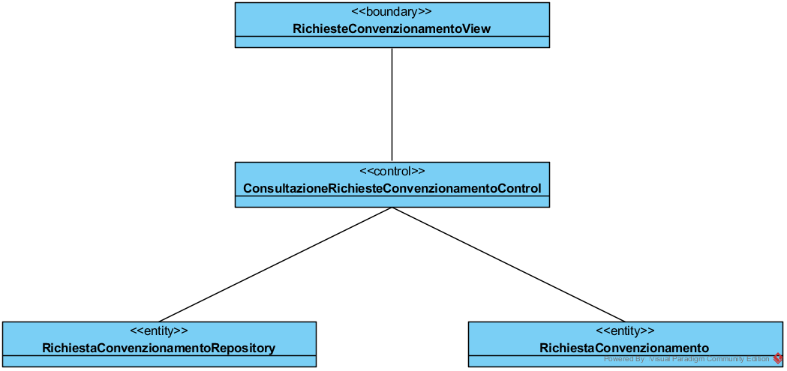

|  |  |  |
| --- | --- | --- |
| Nome oggetto | Tipologia | Descrizione |
| RichiesteConvenzionamentoView | Boundary | Boundary che mostra l’elenco delle richieste di convenzionamento in attesa |
| ConsultazioneRichieste  ConvenzionamentoControl | Control | Control che coordina le operazioni relative al reperimento delle richieste di convenzionamento in attesa |
| RichiestaConvenzionamento | Entity | Entità che modella una richiesta di convenzionamento |
| RichiestaConvenzionamentoRepository | Entity | Entità che modella un raccoglitore delle richieste di convenzionamento pervenute al dipartimento |

#### 3.5.3.4 OM_ GC_3:ApprovazioneRchiestaConvenzionamento

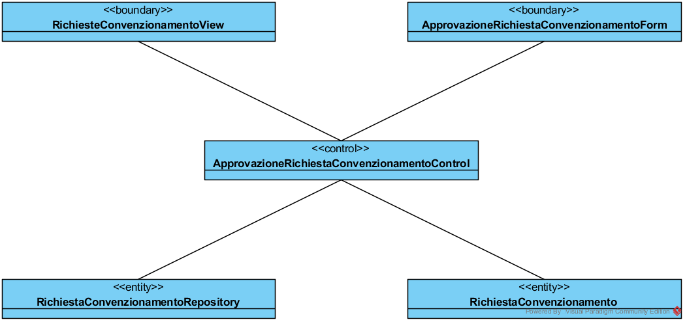

|  |  |  |
| --- | --- | --- |
| Nome oggetto | Tipologia | Descrizione |
| RichiesteConvenzionamentoView | Boundary | Boundary che mostra l’elenco delle richieste di convenzionamento in attesa |
| ApprovazioneRichiesta  ConvenzionamentoForm | Boundary | Boundary che permette all’utente di approvare una richiesta di convenzionamento |
| ApprovazioneRichieste  ConvenzionamentoControl | Control | Control che coordina le operazioni relative all’approvazione delle richieste di convenzionamento |
| RichiestaConvenzionamento | Entity | Entità che modella una richiesta di convenzionamento |
| RichiestaConvenzionamentoRepository | Entity | Entità che modella un raccoglitore delle richieste di convenzionamento pervenute al dipartimento |

#### 3.5.3.5 OM_GC_4:RifiutoRichiestaConvenzionamento

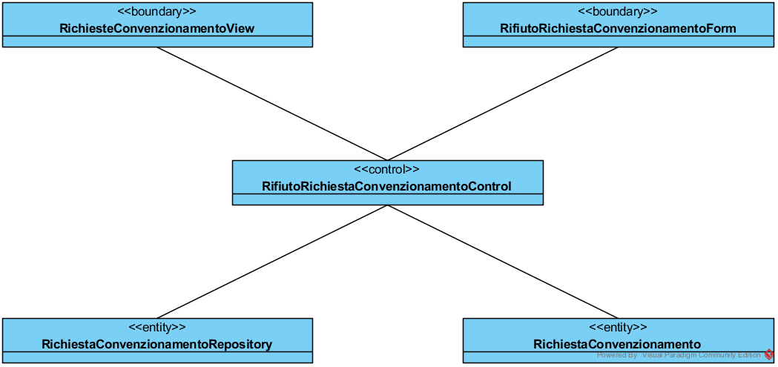

|  |  |  |
| --- | --- | --- |
| Nome oggetto | Tipologia | Descrizione |
| RichiesteConvenzionamentoView | Boundary | Boundary che mostra l’elenco delle richieste di convenzionamento in attesa |
| RifiutoRichiestaConvenzionamento  Form | Boundary | Boundary che permette all’utente di rifiutare una richiesta di convenzionamento |
| RifiutoRichiesteConvenzionamentoControl | Control | Control che coordina le operazioni relative al rifiuto delle richieste di convenzionamento |
| RichiestaConvenzionamento | Entity | Entità che modella una richiesta di convenzionamento |
| RichiestaConvenzionamentoRepository | Entity | Entità che modella un raccoglitore delle richieste di convenzionamento pervenute al dipartimento |

#### 3.5.3.6 OM_GC_5:VisualizzazioneAziendeConvenzionate

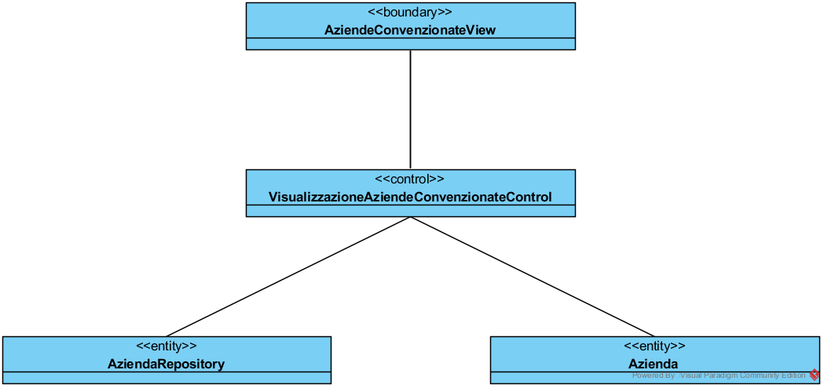

|  |  |  |  |  |  |
| --- | --- | --- | --- | --- | --- |
| Nome oggetto | | Tipologia | | Descrizione | |
| AziendeConvenzionateView | | Boundary | | Boundary che mostra l’elenco delle aziende convenzionate con il dipartimento | |
| VisualizzazioneAziende  ConvenzionateControl | | Control | | Control che coordina le operazioni relative alla visualizzazione delle aziende convenzionate | |
| Azienda | | Entity | | Entità che modella un’azienda convenzionata con il dipartimento | |
| AziendaRepository | Entity | | Entità che modella un raccoglitore delle informazioni relative alle aziende convenzionate | |

#### 3.5.3.7 OM_GPF_1:VisualizzazioneProgettiFormativi

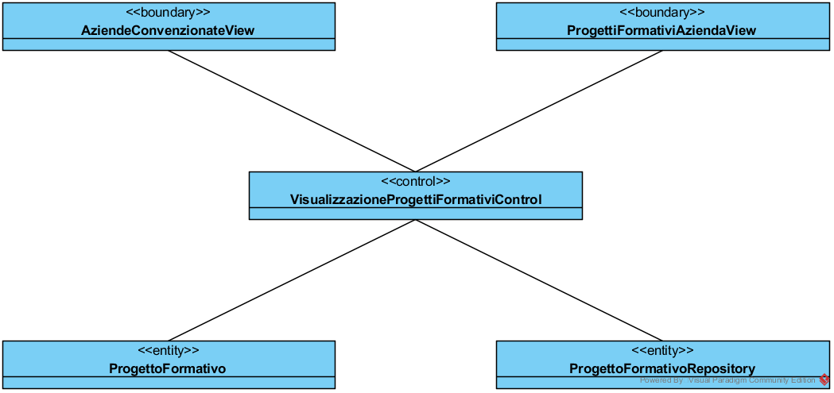

|  |  |  |  |  |  |
| --- | --- | --- | --- | --- | --- |
| Nome oggetto | | Tipologia | | Descrizione | |
| AziendeConvenzionateView | | Boundary | | Boundary che mostra l’elenco delle aziende convenzionate con il dipartimento | |
| ProgettiFormativiAziendaView | | Boundary | | Boundary che mostra l’elenco dei progetti formativi di una data azienda | |
| VisualizzazioneProgettiFormativi  Control | | Control | | Control che coordina le operazioni relative alla visualizzazione dei progetti formativi di un’azienda | |
| ProgettoFormativo | | Entity | | Entità che modella un progetto formativo offerto da aziende convenzionate | |
| ProgettoFormativoRepository | Entity | | Entità che modella un raccoglitore delle informazioni relative ai progetti formativi delle aziende | |

#### 3.5.3.8 OM_GPF_2:VisualizzazioneDettaglioProgettoFormativo

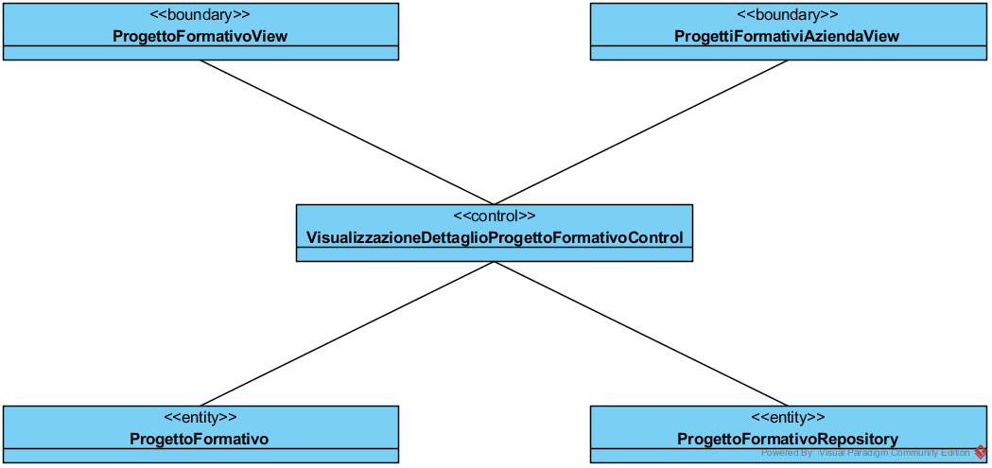

|  |  |  |  |  |  |
| --- | --- | --- | --- | --- | --- |
| Nome oggetto | | Tipologia | | Descrizione | |
| ProgettoFormativoView | | Boundary | | Boundary che mostra le informazioni relative ad uno specifico progetto formativo | |
| ProgettiFormativiAziendaView | | Boundary | | Boundary che mostra l’elenco dei progetti formativi di una data azienda | |
| VisualizzazioneDettaglioProgetto  FormativoControl | | Control | | Control che coordina le operazioni relative alla visualizzazione delle informazioni relative ad uno specifico progetto formativo | |
| ProgettoFormativo | | Entity | | Entità che modella un progetto formativo offerto da aziende convenzionate | |
| ProgettoFormativoRepository | Entity | | Entità che modella un raccoglitore delle informazioni relative ai progetti formativi delle aziende | |

#### 3.5.3.9 OM_GPF_3:AggiuntaProgettoFormativo

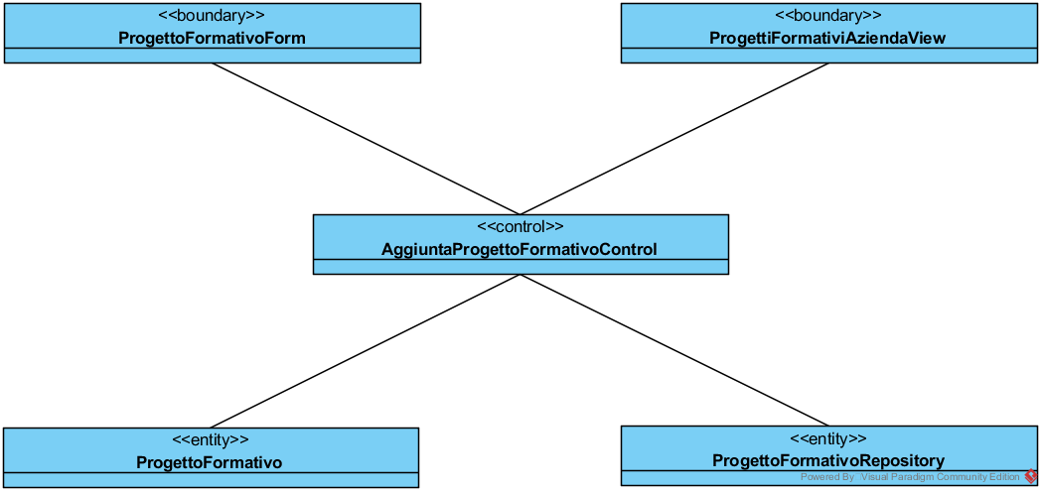

|  |  |  |  |  |  |
| --- | --- | --- | --- | --- | --- |
| Nome oggetto | | Tipologia | | Descrizione | |
| ProgettoFormativoForm | | Boundary | | Boundary che permette l’inserimento di informazioni relative ad un progetto formativo | |
| ProgettiFormativiAziendaView | | Boundary | | Boundary che mostra l’elenco dei progetti formativi di una data azienda | |
| VisualizzazioneDettaglioProgetto  FormativoControl | | Control | | Control che coordina le operazioni relative alla visualizzazione delle informazioni relative ad uno specifico progetto formativo | |
| ProgettoFormativo | | Entity | | Entità che modella un progetto formativo offerto da aziende convenzionate | |
| ProgettoFormativoRepository | Entity | | Entità che modella un raccoglitore delle informazioni relative ai progetti formativi delle aziende | |

#### 3.5.3.10 OM_GPF_4:ArchiviazioneProgettoFormativo

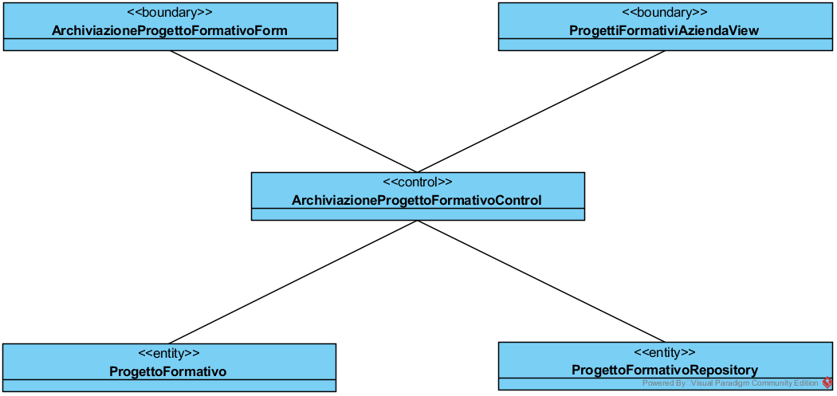

|  |  |  |  |  |  |
| --- | --- | --- | --- | --- | --- |
| Nome oggetto | | Tipologia | | Descrizione | |
| ArchiviazioneProgettoFormativoForm | | Boundary | | Boundary che permette di richiedere l’archiviazione di un progetto formativo | |
| ProgettiFormativiAziendaView | | Boundary | | Boundary che mostra l’elenco dei progetti formativi di una data azienda | |
| ArchiviazioneProgettoFormativoControl | | Control | | Control che coordina le operazioni relative all’archiviazione di un progetto formativo | |
| ProgettoFormativo | | Entity | | Entità che modella un progetto formativo offerto da aziende convenzionate | |
| ProgettoFormativoRepository | Entity | | Entità che modella un raccoglitore delle informazioni relative ai progetti formativi delle aziende | |

#### 3.5.3.11 OM_GDT_1:InvioDomandaTirocinio

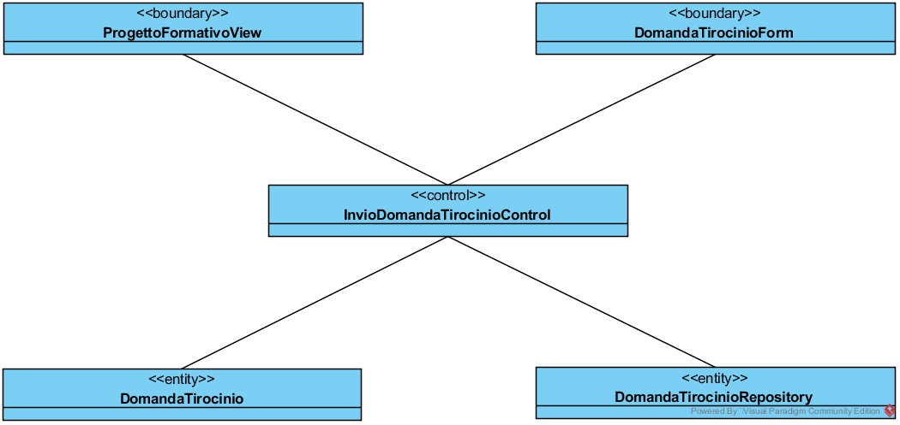

|  |  |  |  |  |  |
| --- | --- | --- | --- | --- | --- |
| Nome oggetto | | Tipologia | | Descrizione | |
| DomandaTirocinioForm | | Boundary | | Boundary che permette di specificare le informazioni relative ad una domanda di tirocinio | |
| ProgettoFormativoView | | Boundary | | Boundary che mostra le informazioni relative ad uno specifico progetto formativo | |
| InvioDomandaTirocinioControl | | Control | | Control che coordina le operazioni relative all’invio di una domanda di tirocinio | |
| DomandaTirocinio | | Entity | | Entità che modella una domanda di tirocinio | |
| DomandaTirocinioRepository | Entity | | Entità che modella un raccoglitore delle informazioni relative alle domande di tirocinio | |

#### 3.5.3.12 OM_GDT_2:ConsultazioneStatoDomandeStudente

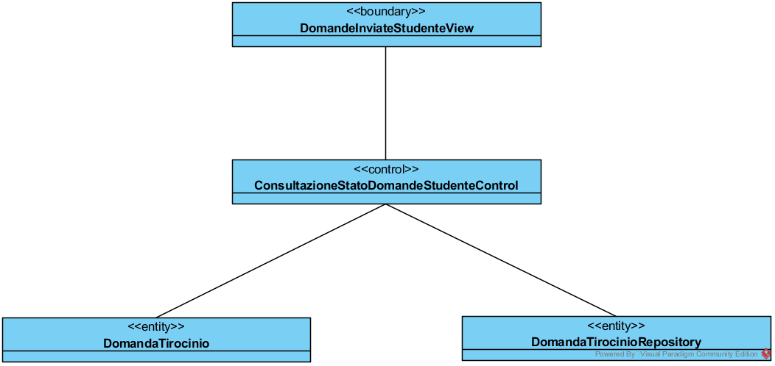

|  |  |  |  |  |  |
| --- | --- | --- | --- | --- | --- |
| Nome oggetto | | Tipologia | | Descrizione | |
| DomandeInviateStudenteView | | Boundary | | Boundary che elenca le domande inviate dallo studente ed il relativo stato | |
| ConsultazioneStatoDomande  StudenteControl | | Control | | Control che coordina le operazioni relative alla visualizzazione delle domande inviate da uno studente ed il relativo stato | |
| DomandaTirocinio | | Entity | | Entità che modella una domanda di tirocinio | |
| DomandaTirocinioRepository | Entity | | Entità che modella un raccoglitore delle informazioni relative alle domande di tirocinio | |

#### 3.5.3.13 OM_GDT_3:ConsultazioneDomandeAzienda

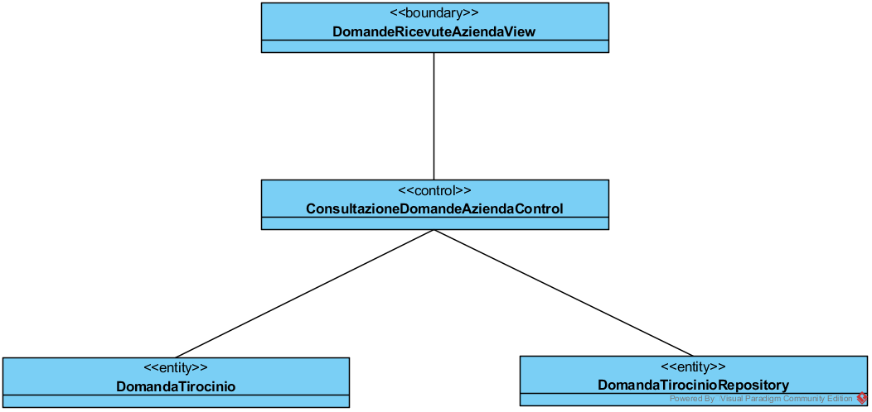

|  |  |  |  |  |  |
| --- | --- | --- | --- | --- | --- |
| Nome oggetto | | Tipologia | | Descrizione | |
| DomandeRicevuteAziendaView | | Boundary | | Boundary che elenca le domande ricevute dall’azienda | |
| ConsultazioneDomandeAziendaControl | | Control | | Control che coordina le operazioni relative alla visualizzazione delle domande ricevute da un’azienda | |
| DomandaTirocinio | | Entity | | Entità che modella una domanda di tirocinio | |
| DomandaTirocinioRepository | Entity | | Entità che modella un raccoglitore delle informazioni relative alle domande di tirocinio | |

#### 3.5.3.14 OM_GDT_4:AccettazioneDomandaTirocinio

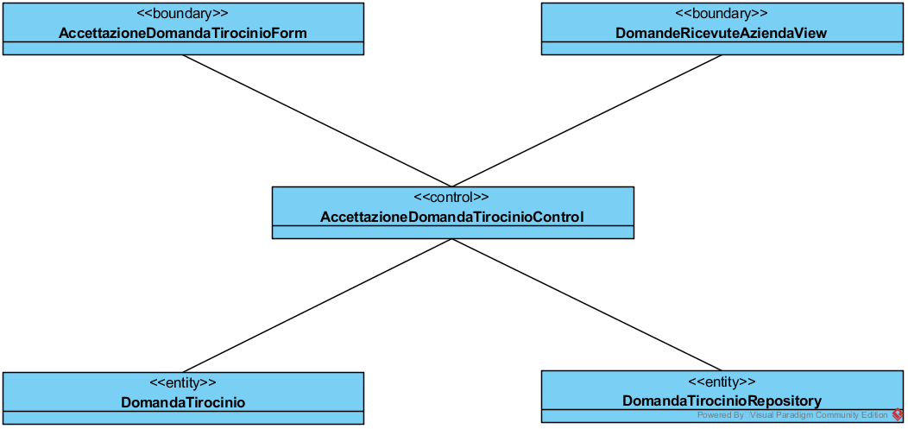

|  |  |  |  |  |  |
| --- | --- | --- | --- | --- | --- |
| Nome oggetto | | Tipologia | | Descrizione | |
| DomandeRicevuteAziendaView | | Boundary | | Boundary che elenca le domande ricevute dall’azienda | |
| AccettazioneDomandaTirocinioForm | | Boundary | | Boundary che permette di richiedere l’accettazione di una domanda di tirocinio | |
| AccettazioneDomandaTirocinioControl | | Control | | Control che coordina le operazioni relative all’accettazione di una domanda di tirocinio | |
| DomandaTirocinio | | Entity | | Entità che modella una domanda di tirocinio | |
| DomandaTirocinioRepository | Entity | | Entità che modella un raccoglitore delle informazioni relative alle domande di tirocinio | |

#### 3.5.3.15 OM_GDT_5:RifiutoDomandaTirocinio

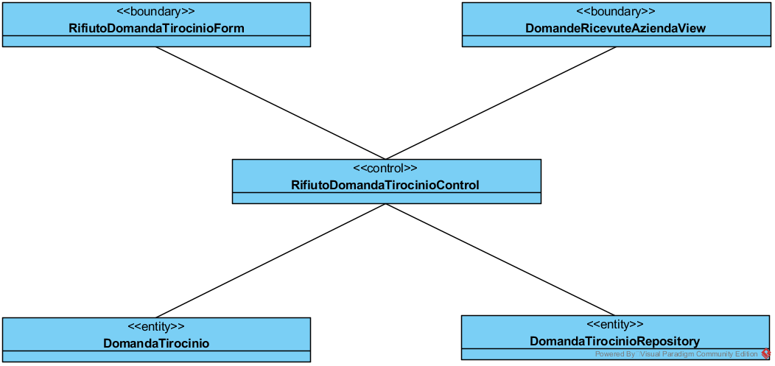

|  |  |  |  |  |  |
| --- | --- | --- | --- | --- | --- |
| Nome oggetto | | Tipologia | | Descrizione | |
| DomandeRicevuteAziendaView | | Boundary | | Boundary che elenca le domande ricevute dall’azienda | |
| RifiutoDomandaTirocinioForm | | Boundary | | Boundary che permette di richiedere il rifiuto di una domanda di tirocinio | |
| RifiutoDomandaTirocinioControl | | Control | | Control che coordina le operazioni relative al rifiuto di una domanda di tirocinio | |
| DomandaTirocinio | | Entity | | Entità che modella una domanda di tirocinio | |
| DomandaTirocinioRepository | Entity | | Entità che modella un raccoglitore delle informazioni relative alle domande di tirocinio | |

#### 3.5.3.16 OM_GDT_6:ConsultazioneDomandeTirocinio

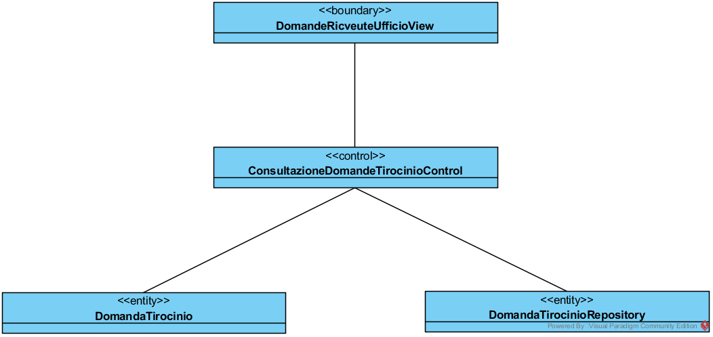

|  |  |  |  |  |  |
| --- | --- | --- | --- | --- | --- |
| Nome oggetto | | Tipologia | | Descrizione | |
| DomandeRicevuteUfficioView | | Boundary | | Boundary che elenca le domande ricevute dall’ufficio tirocini | |
| ConsultazioneDomandeTirocinioControl | | Control | | Control che coordina le operazioni relative alla visualizzazione delle domande di tirocinio ricevute dall’ufficio | |
| DomandaTirocinio | | Entity | | Entità che modella una domanda di tirocinio | |
| DomandaTirocinioRepository | Entity | | Entità che modella un raccoglitore delle informazioni relative alle domande di tirocinio | |

#### 3.5.3.17 OM_GDT_7:ApprovazioneDomandaTirocinio

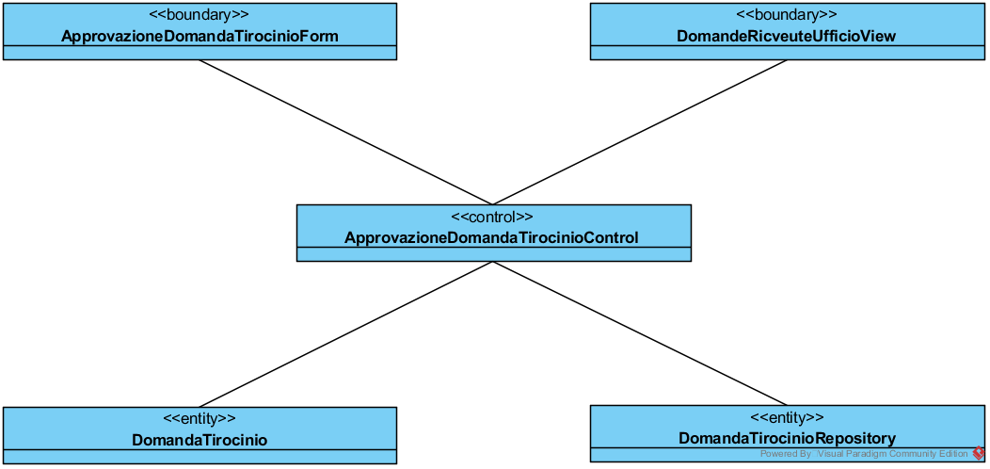

|  |  |  |  |  |  |
| --- | --- | --- | --- | --- | --- |
| Nome oggetto | | Tipologia | | Descrizione | |
| ApprovazioneDomandaTirocinioForm | | Boundary | | Boundary che permette di approvare una determinata domanda di tirocinio | |
| DomandeRicevuteUfficioView | | Boundary | | Boundary che elenca le domande ricevute dall’ufficio tirocini | |
| ApprovazioneDomandaTirocinioControl | | Control | | Control che coordina le operazioni relative all’approvazione di una domanda di tirocinio | |
| DomandaTirocinio | | Entity | | Entità che modella una domanda di tirocinio | |
| DomandaTirocinioRepository | Entity | | Entità che modella un raccoglitore delle informazioni relative alle domande di tirocinio | |

#### 3.5.3.18 OM_GDT_8:RespintaDomandaTirocinio

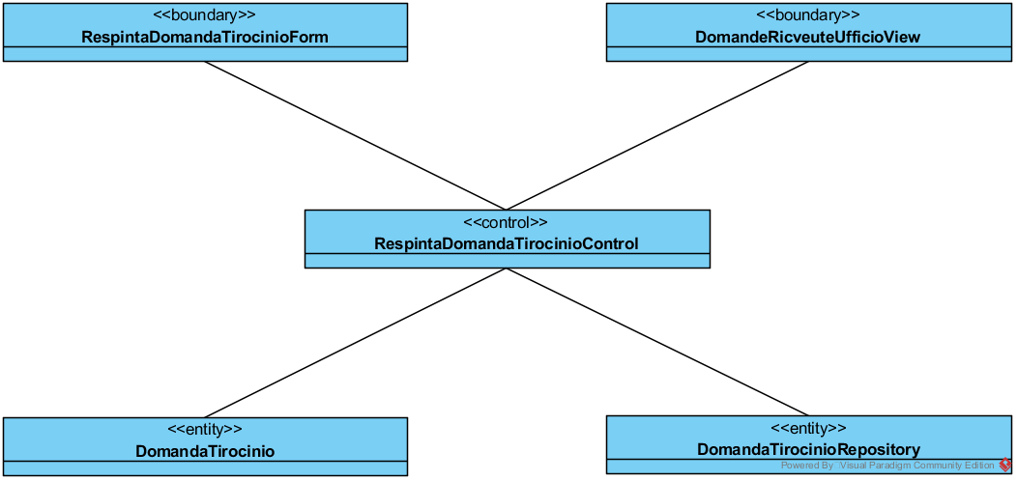

|  |  |  |  |  |  |
| --- | --- | --- | --- | --- | --- |
| Nome oggetto | | Tipologia | | Descrizione | |
| RespintaDomandaTirocinioForm | | Boundary | | Boundary che permette di respindere una determinata domanda di tirocinio | |
| DomandeRicevuteUfficioView | | Boundary | | Boundary che elenca le domande ricevute dall’ufficio tirocini | |
| RespintaDomandaTirocinioControl | | Control | | Control che coordina le operazioni relative al respingimento di una domanda di tirocinio | |
| DomandaTirocinio | | Entity | | Entità che modella una domanda di tirocinio | |
| DomandaTirocinioRepository | Entity | | Entità che modella un raccoglitore delle informazioni relative alle domande di tirocinio | |

#### 3.5.3.19 OM_GDT_9:ConsultazioneDomandeInoltrateAzienda

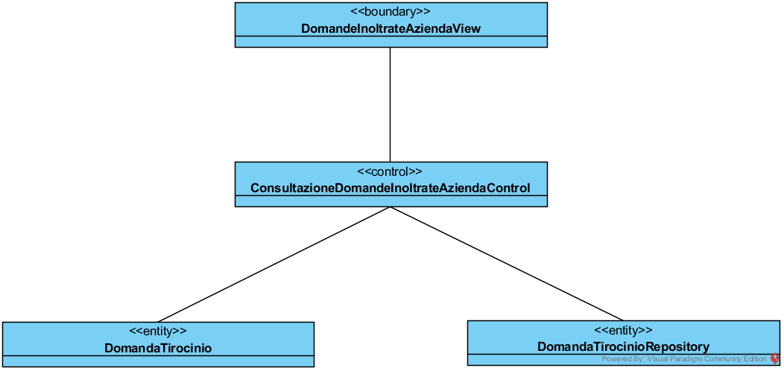

|  |  |  |  |  |  |
| --- | --- | --- | --- | --- | --- |
| Nome oggetto | | Tipologia | | Descrizione | |
| DomandeInoltrateAziendaView | | Boundary | | Boundary che elenca le domande inoltrate dall’azienda all’ufficio tiorocini | |
| ConsultazioneDomandeInoltrate AziendaControl | | Control | | Control che coordina le operazioni relative alla visualizzazione delle domande inoltrate dall’azienda | |
| DomandaTirocinio | | Entity | | Entità che modella una domanda di tirocinio | |
| DomandaTirocinioRepository | Entity | | Entità che modella un raccoglitore delle informazioni relative alle domande di tirocinio | |

#### 3.5.3.20 OM_GT_1:ConsultazioneTirociniStudente

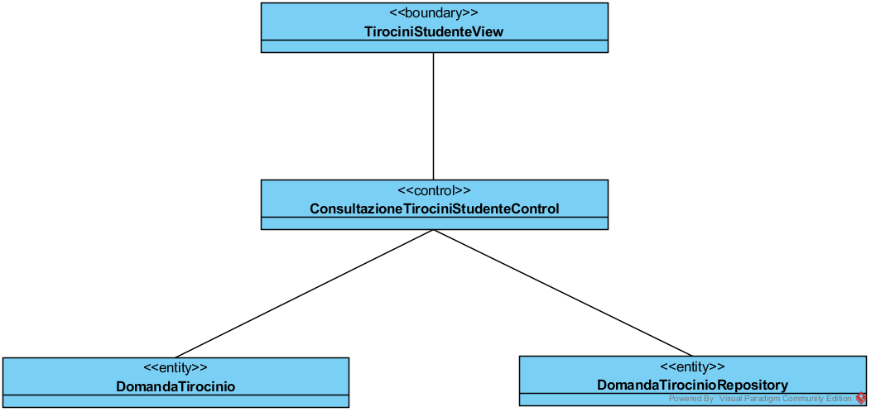

|  |  |  |  |  |  |
| --- | --- | --- | --- | --- | --- |
| Nome oggetto | | Tipologia | | Descrizione | |
| TirociniStudenteView | | Boundary | | Boundary che elenca i tirocini in corso dello studente | |
| ConsultazioneTirociniStudenteControl | | Control | | Control che coordina le operazioni relative alla visualizzazione dei tirocini in corso dello studente | |
| DomandaTirocinio | | Entity | | Entità che modella una domanda di tirocinio | |
| DomandaTirocinioRepository | Entity | | Entità che modella un raccoglitore delle informazioni relative alle domande di tirocinio | |

#### 3.5.3.21 OM_GT_2:ConsultazioneTirociniAzienda

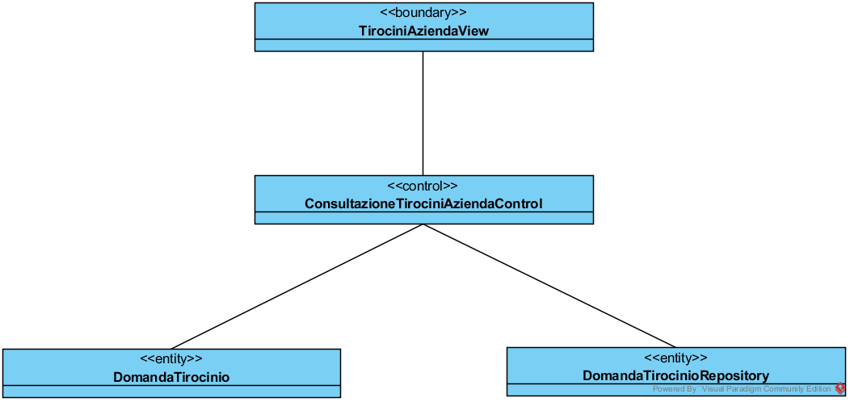

|  |  |  |  |  |  |
| --- | --- | --- | --- | --- | --- |
| Nome oggetto | | Tipologia | | Descrizione | |
| TirociniAziendaView | | Boundary | | Boundary che elenca i tirocini in corso presso l’azienda | |
| ConsultazioneTirociniAziendaControl | | Control | | Control che coordina le operazioni relative alla visualizzazione dei tirocini in corso presso l’azienda | |
| DomandaTirocinio | | Entity | | Entità che modella una domanda di tirocinio | |
| DomandaTirocinioRepository | Entity | | Entità che modella un raccoglitore delle informazioni relative alle domande di tirocinio | |

#### 3.5.3.22 OM_GT_3:ConsultazioneTirociniUfficio

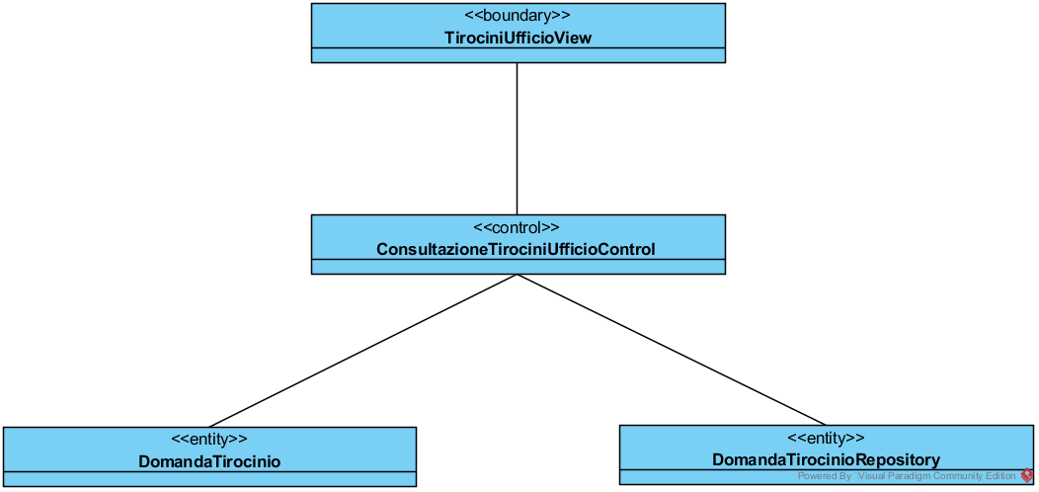

|  |  |  |  |  |  |
| --- | --- | --- | --- | --- | --- |
| Nome oggetto | | Tipologia | | Descrizione | |
| TirociniUfficioView | | Boundary | | Boundary che elenca tutti i tirocini in corso | |
| ConsultazioneTirociniUfficioControl | | Control | | Control che coordina le operazioni relative alla visualizzazione di tutti i tirocini in corso | |
| DomandaTirocinio | | Entity | | Entità che modella una domanda di tirocinio | |
| DomandaTirocinioRepository | Entity | | Entità che modella un raccoglitore delle informazioni relative alle domande di tirocinio | |

#### 3.5.3.23 OM_GU_1:Autenticazione

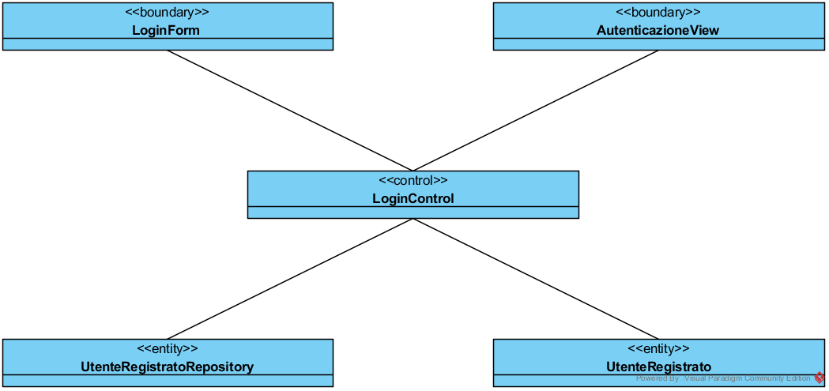

|  |  |  |  |  |  |
| --- | --- | --- | --- | --- | --- |
| Nome oggetto | | Tipologia | | Descrizione | |
| AutenticazioneView | | Boundary | | Boundary che espone i comandi per la visualizzazione dei moduli di login e registrazione | |
| LoginForm | | Boundary | | Bounary che permette di richiedere l’autenticazione specificando le credenziali d’accesso | |
| LoginControl | | Control | | Control che coordina le operazioni relative all’autenticazione di un utente | |
| UtenteRegistrato | | Entity | | Entità che modella un utente generico registrato alla piattaforma | |
| UtenteRegistratoRepository | Entity | | Entità che modella un raccoglitore delle informazioni relative agli utenti registrati alla piattaforma | |

#### 3.5.3.24 OM_GU_2:RegistrazioneAccountStudente

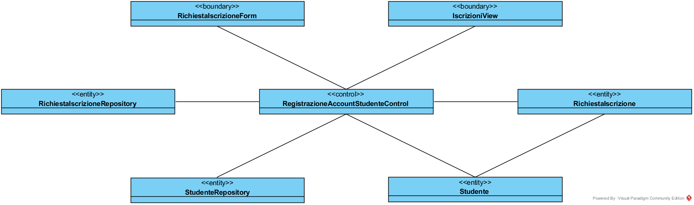

|  |  |  |
| --- | --- | --- |
| Nome oggetto | Tipologia | Descrizione |
| RichiestaIscrizioneForm | Boundary | Boundary che permette all’ospite di inserire le informazioni necessarie per richiedere l’iscrizione |
| IscrizioniView | Boundary | Boundary che espone i comandi per la visualizzazione dei moduli di iscrizione e convenzionamento |
| RichiestaIscrizioneControl | Control | Control che coordina le operazioni relative alla richiesta d’iscrizione alla piattaforma |
| RichiestaIscrizione | Entity | Entità che modella una richiesta di iscrizione |
| Studente | Entity | Entità che modella uno studente iscritto alla piattaforma |
| RichiestaIscrizioneRepository | Entity | Entità che modella un raccoglitore delle richieste di iscrizione inviate dagli studenti |
| StudenteRepository | Entity | Entità che modella un raccoglitore delle informazioni relative agli studenti iscritti alla piattaforma |

#### 3.5.3.25 OM_GU_3:ConsultazioneRichiesteIscrizione

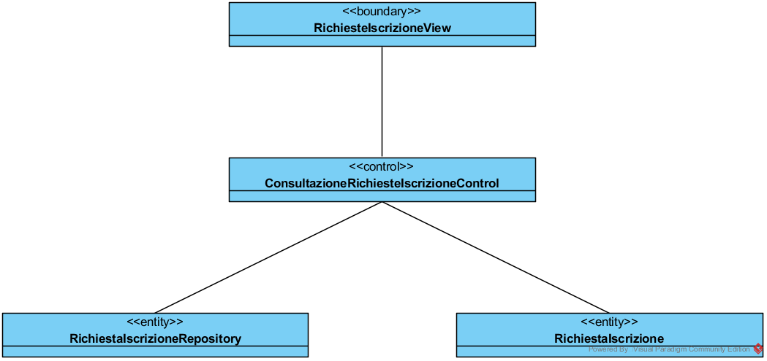

|  |  |  |  |  |  |
| --- | --- | --- | --- | --- | --- |
| Nome oggetto | | Tipologia | | Descrizione | |
| RichiesteIscrizioneView | | Boundary | | Boundary che elenca le richieste d’iscrizione in attesa | |
| ConsultazioneRichiesteIscrizioneControl | | Control | | Control che coordina le operazioni relative alla visualizzazione delle richieste d’iscrizione in attesa | |
| RichiestaIscrizione | | Entity | | Entità che modella una richiesta d’iscrizione dello studente alla piattaforma | |
| RichiestaIscrizioneRepository | Entity | | Entità che modella un raccoglitore delle informazioni relative alle richieste d’iscrizione alla piattaforma | |

#### 3.5.3.25 OM_GU_4:ApprovazioneRichiestaIscrizione

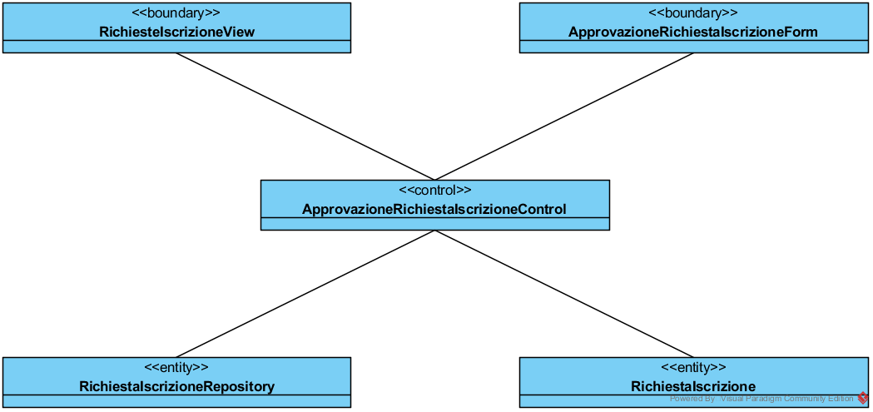

|  |  |  |  |  |
| --- | --- | --- | --- | --- |
| Nome oggetto | Tipologia | | Descrizione | |
| RichiesteIscrizioneView | | Boundary | | Boundary che elenca le richieste d’iscrizione in attesa | |
| ApprovazioneRichiestaIscrizioneForm | Boundary | | Boundary che permette all’utente di approvare una richiesta d’iscrizione | |
| ApprovazioneRichiestaIscrizioneControl | Control | | Control che coordina le operazioni relative all’approvazione di una richiesta d’iscrizione | |
| RichiestaIscrizione | Entity | | Entità che modella una richiesta di iscrizione | |
| RichiestaIscrizioneRepository | Entity | | Entità che modella un raccoglitore delle richieste di iscrizione inviate dagli studenti | |

#### 3.5.3.26 OM_GU_5:Logout

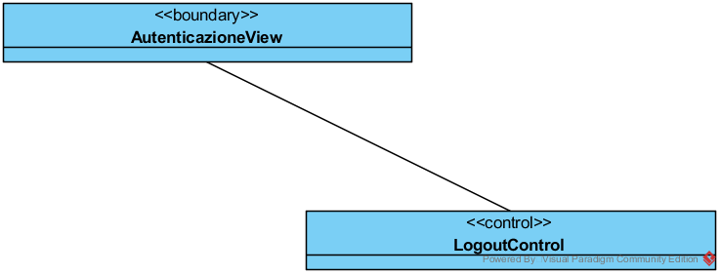

|  |  |  |
| --- | --- | --- |
| Nome oggetto | Tipologia | Descrizione |
| AutenticazioneView | Boundary | Boundary che espone il comando per il logout (quando l’utente è autenticato) |
| LogoutControl | Control | Control che coordina le operazioni relative al logout di un utente |

#### 3.5.3.27 OM_GU_6:RifiutoRichiestaIscrizione

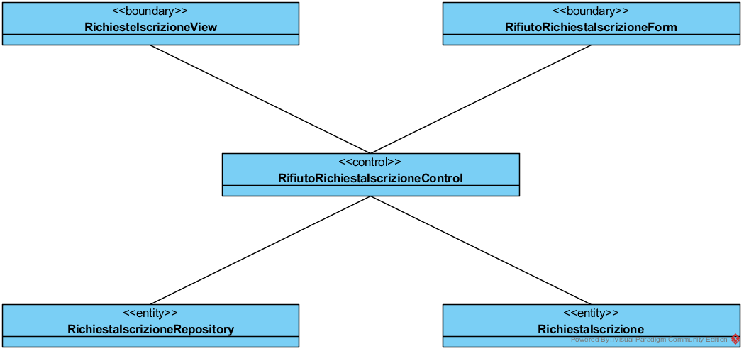

|  |  |  |  |  |
| --- | --- | --- | --- | --- |
| Nome oggetto | Tipologia | | Descrizione | |
| RichiesteIscrizioneView | | Boundary | | Boundary che elenca le richieste d’iscrizione in attesa | |
| RifiutoRichiestaIscrizioneForm | Boundary | | Boundary che permette all’utente di rifiutare una richiesta d’iscrizione | |
| RifiutoRichiestaIscrizioneControl | Control | | Control che coordina le operazioni relative al rifiuto di una richiesta d’iscrizione | |
| RichiestaIscrizione | Entity | | Entità che modella una richiesta di iscrizione | |
| RichiestaIscrizioneRepository | Entity | | Entità che modella un raccoglitore delle richieste di iscrizione inviate dagli studenti | |

### 3.5.4 Modello dinamico

La descrizione del modello dinamico avviene tramite la rappresentazione delle interazioni tra l’utente ed il sistema (grazie all’utilizzo dei sequence diagrams) e la descrizione degli stati che caratterizzano il ciclo di vita degli oggetti (tramite l’utilizzo di state machine diagrams).

Sono omessi i diagrammi per i casi d’uso più banali e per gli oggetti i cui stati sono poco interessanti.

#### 3.5.4.1 SD_GC_1:RichiestaConvenzionamento

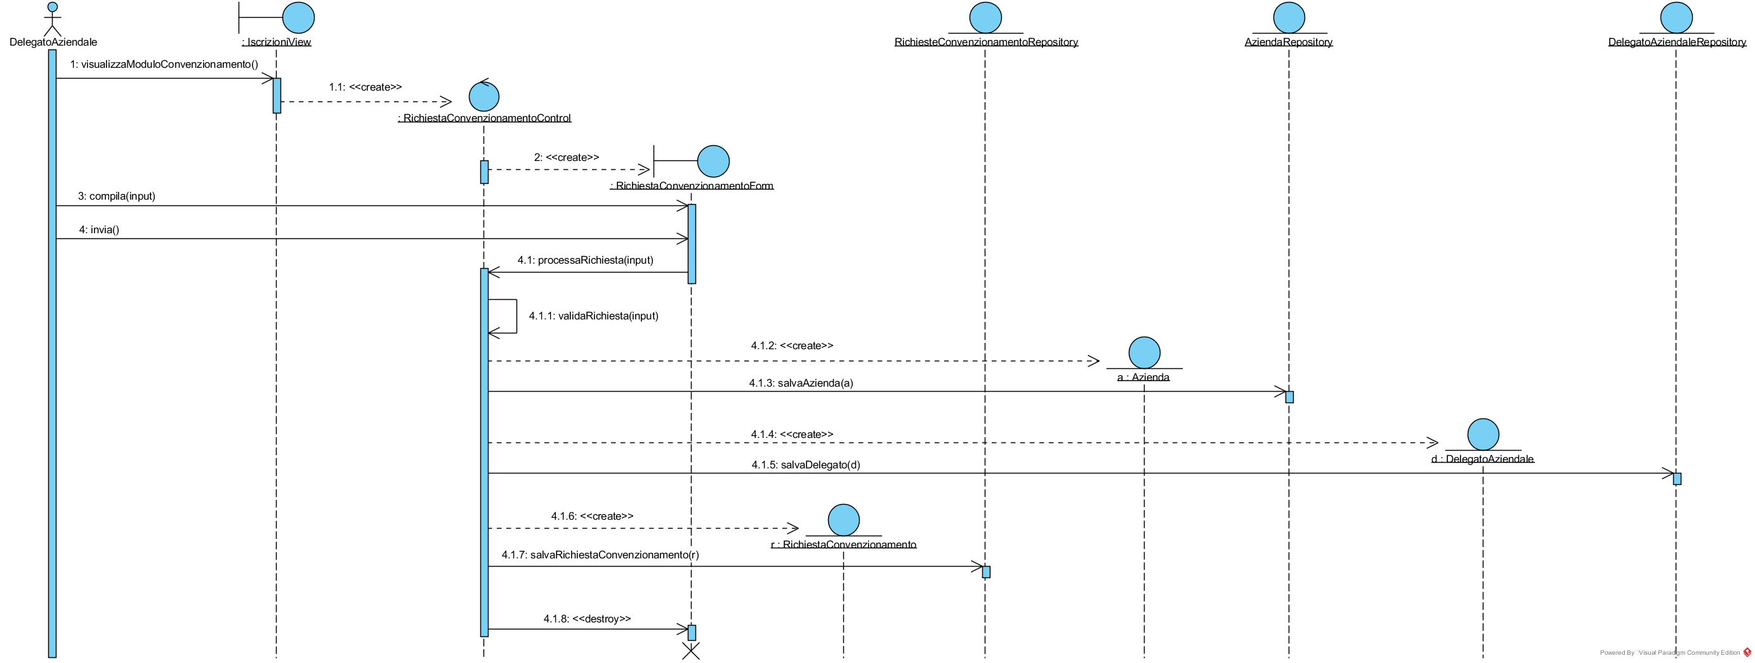

#### 3.5.4.2 SD_GC_3:ApprovazioneRichiestaConvenzionamento

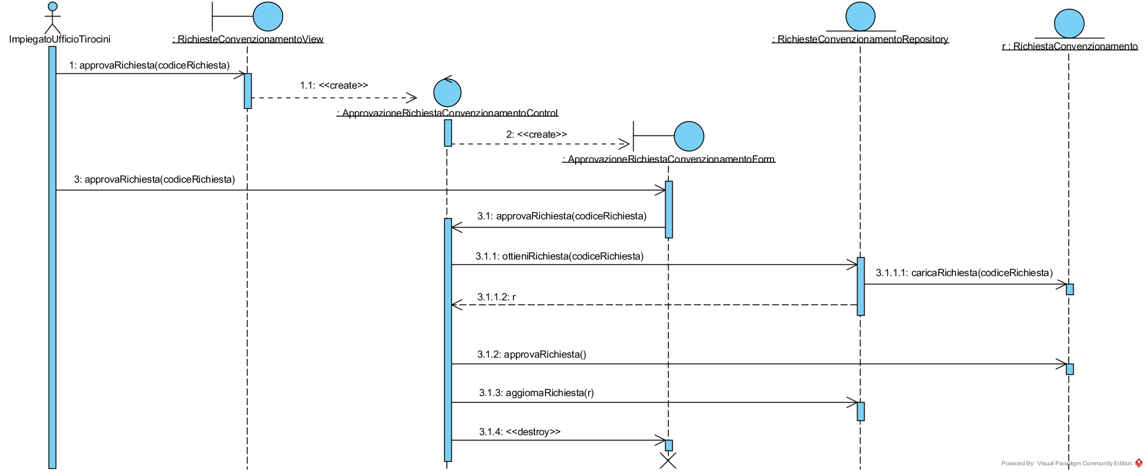

#### 3.5.4.3 SD_GC_4:RifiutoRichiestaConvenzionamento

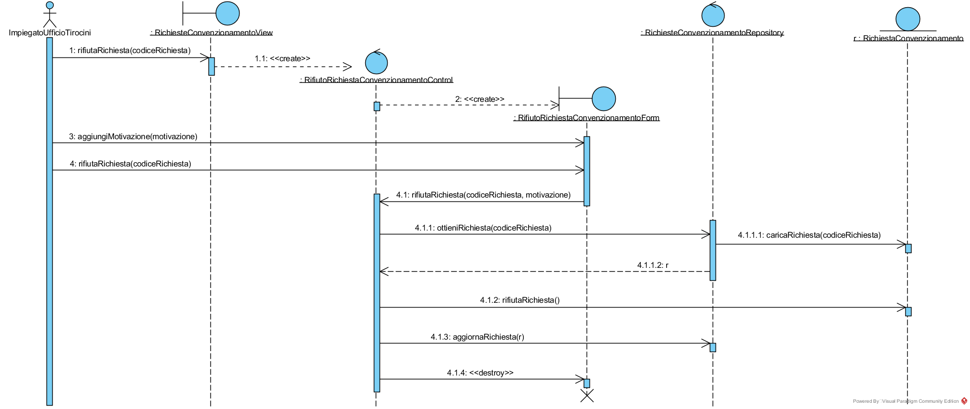

#### 3.5.4.4 SD_GPF_3:AggiuntaProgettoFormativo

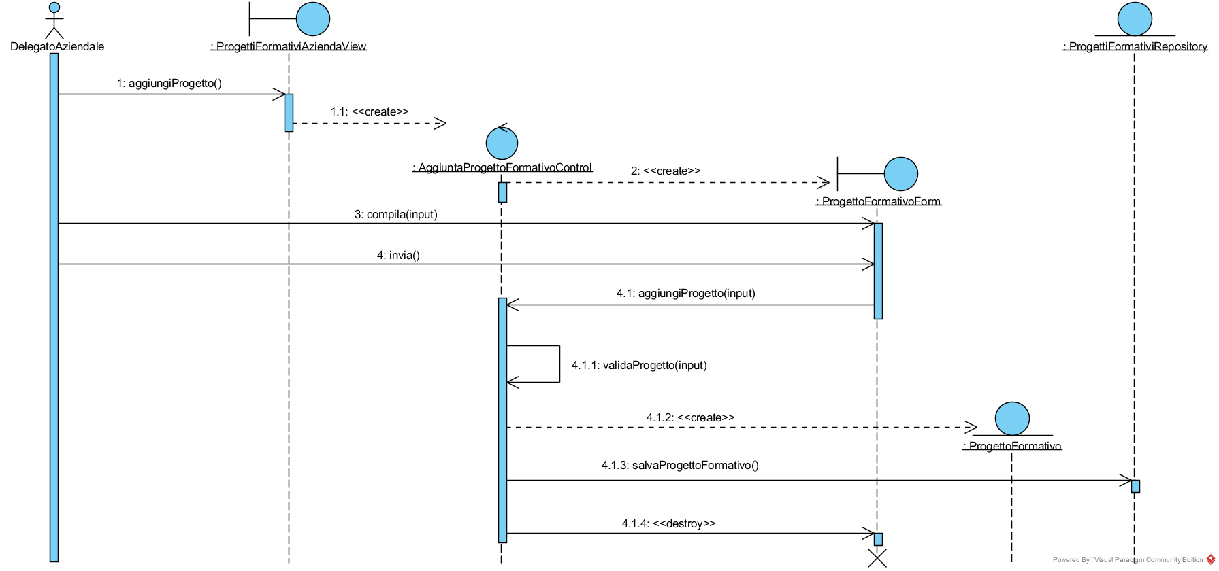

#### 3.5.4.5 SD_GPF_4:ArchiviazioneProgettoFormativo

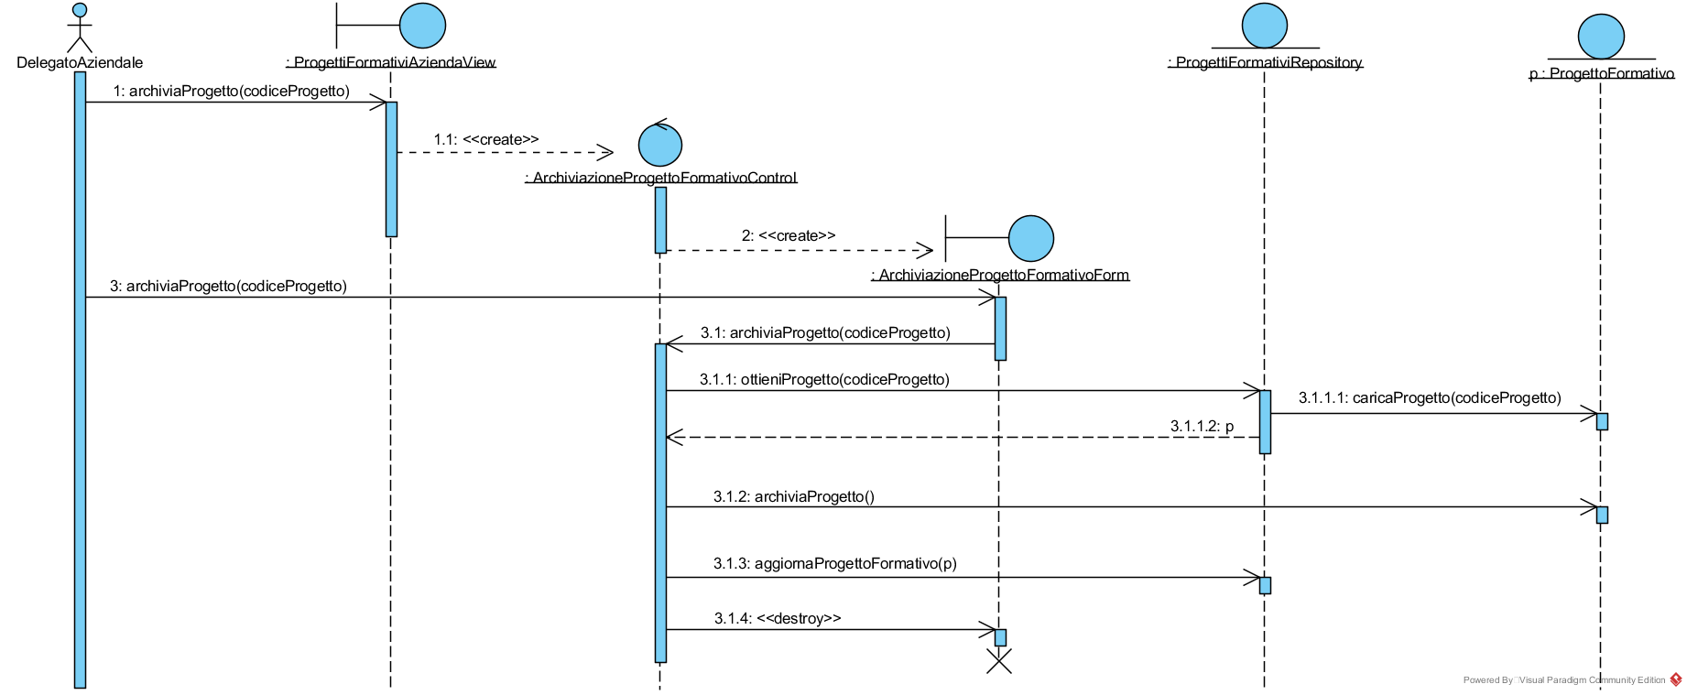

#### 3.5.4.6 SD_GDT_1:InvioDomandaTirocinio

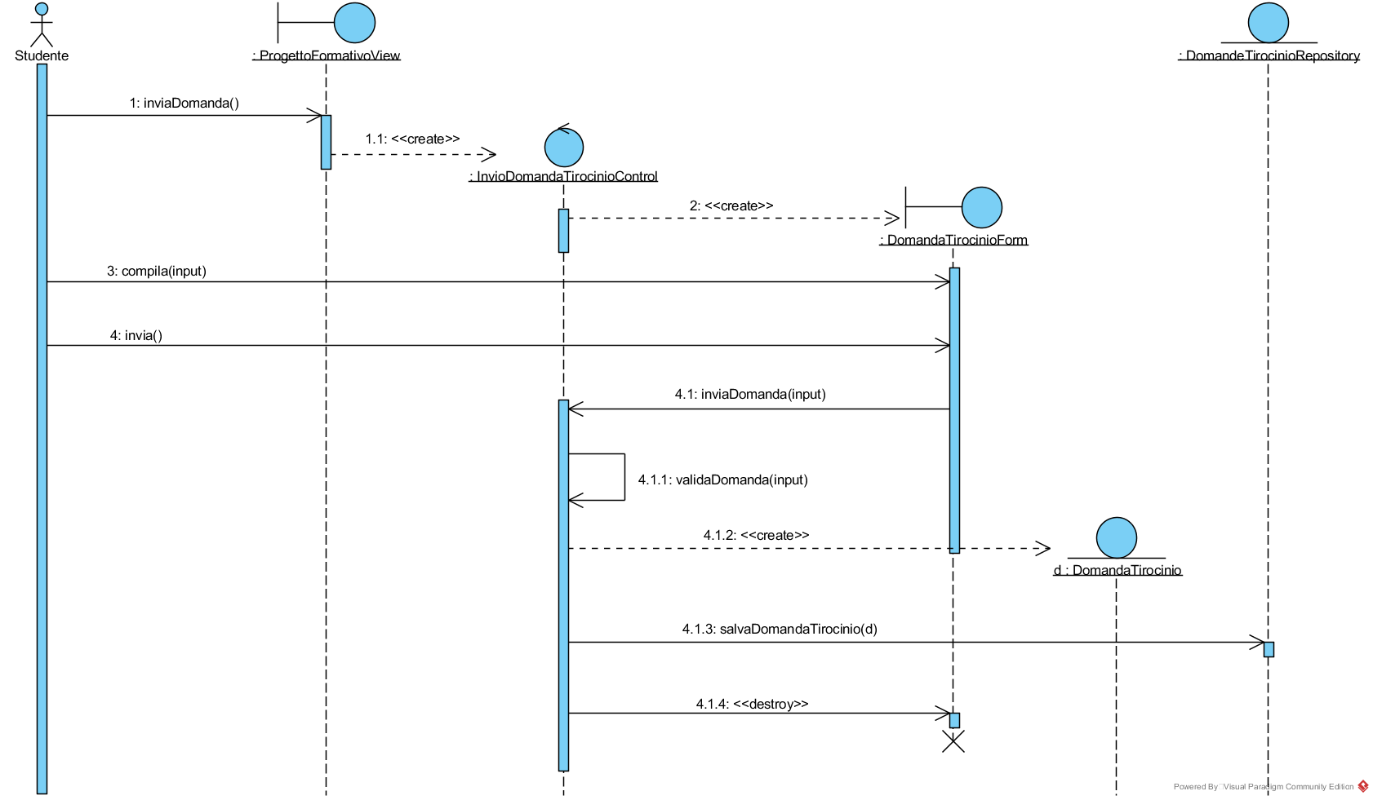

#### 3.5.4.7 SD_GDT_4:AccettazioneDomandaTirocinio

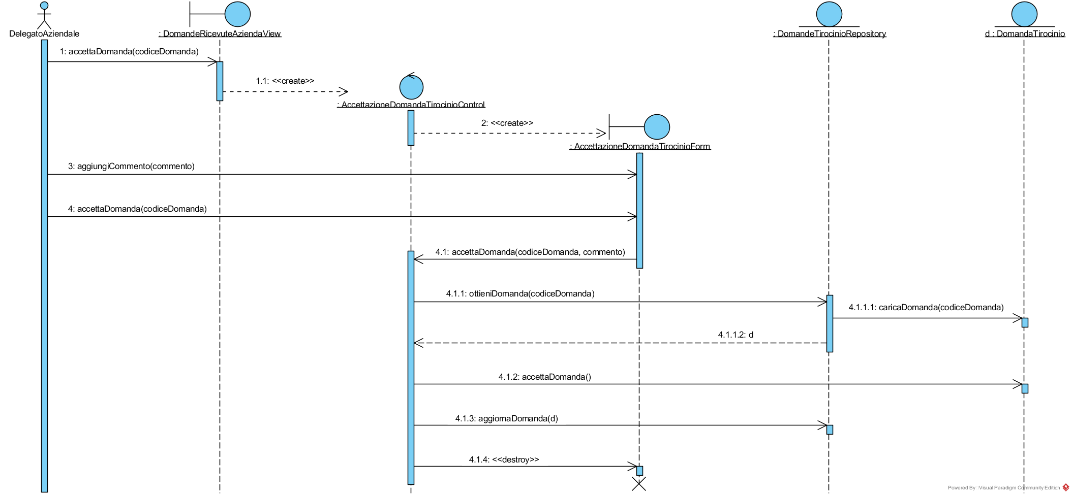

#### 3.5.4.8 SD_GDT_5:RifiutoDomandaTirocinio

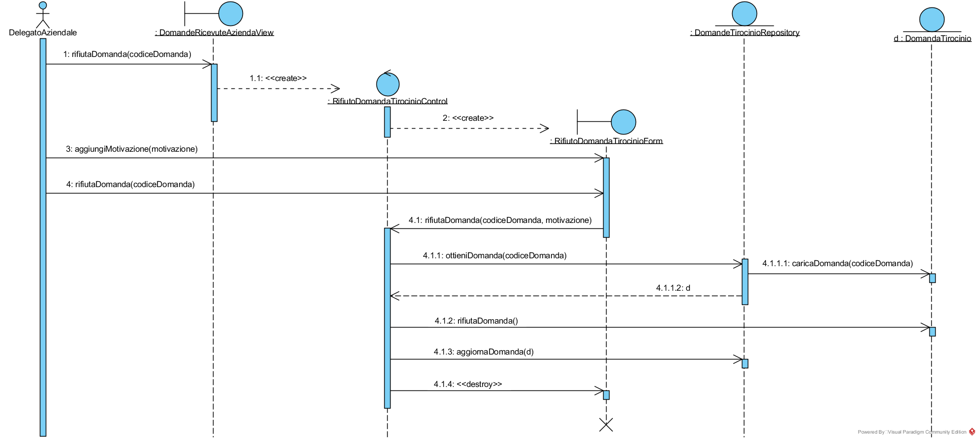

#### 3.5.4.9 SD_GDT_7:ApprovazioneDomandaTirocinio

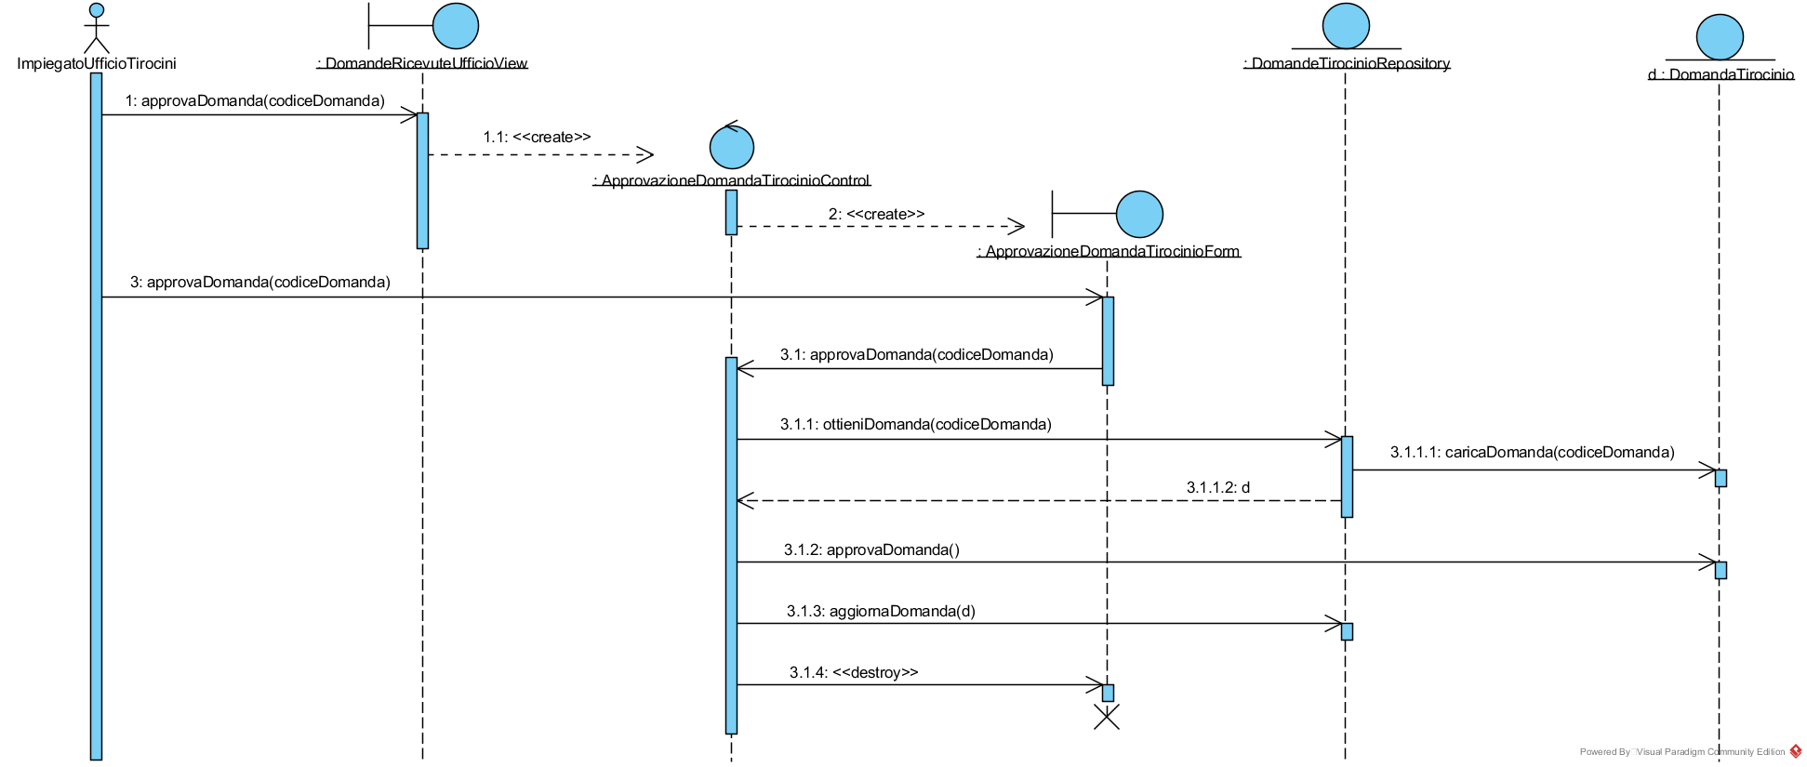

#### 3.5.4.10 SD_GDT_8:RespintaDomandaTirocinio

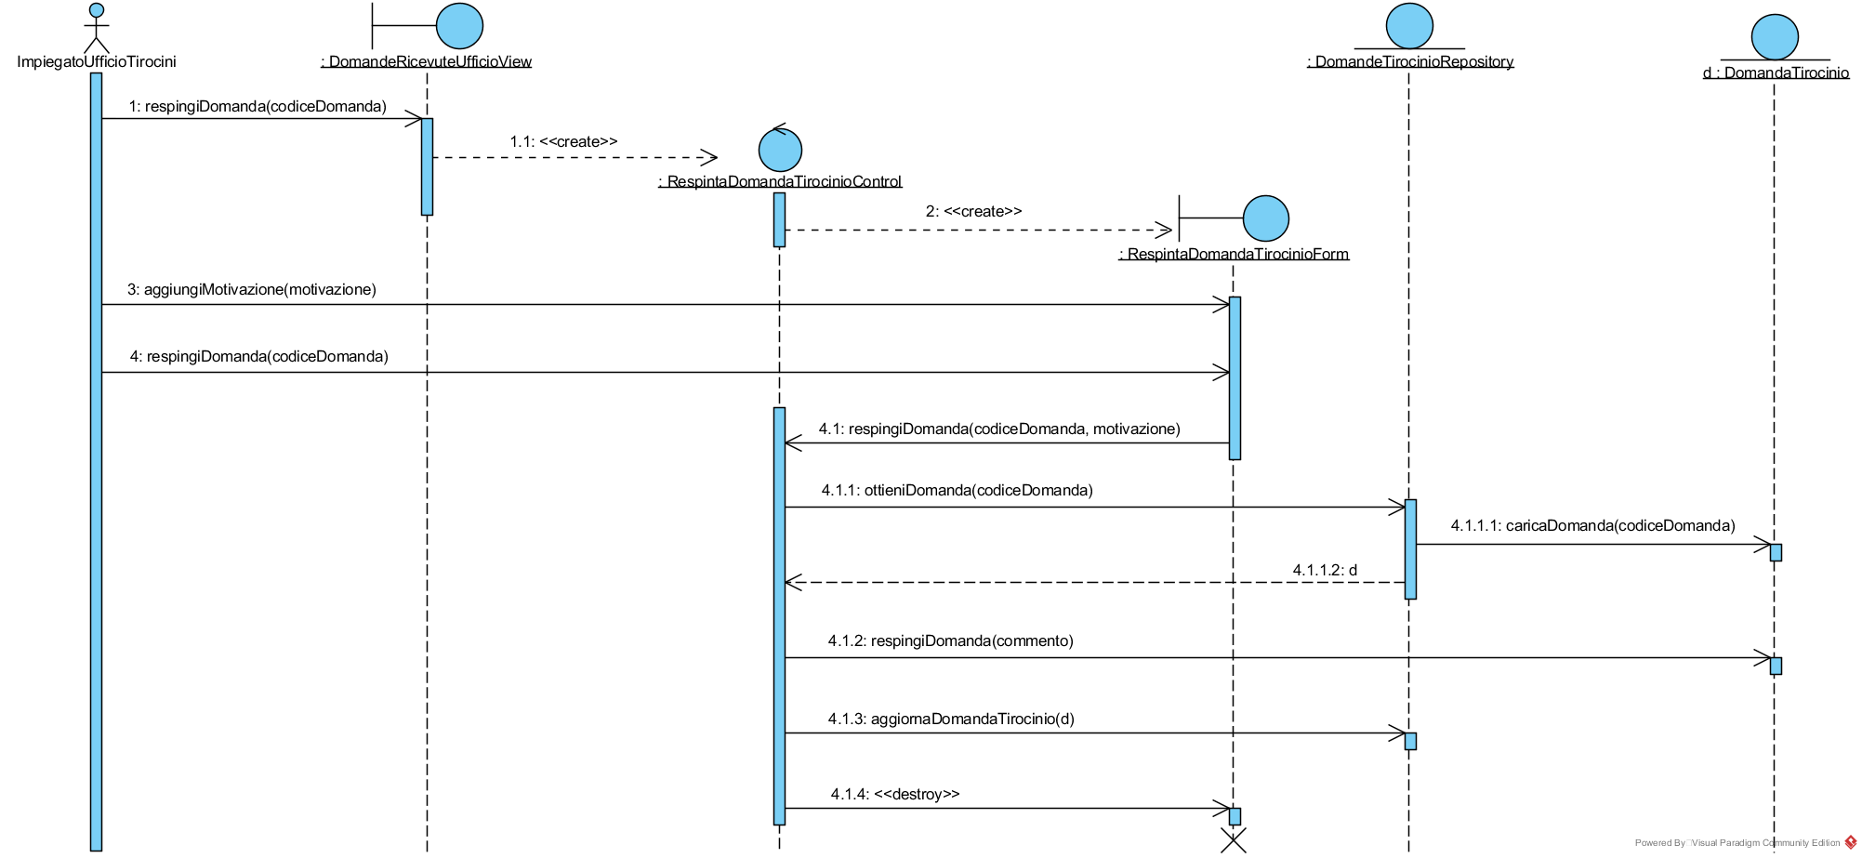

#### 3.5.4.11 SD_GU_1:Autenticazione

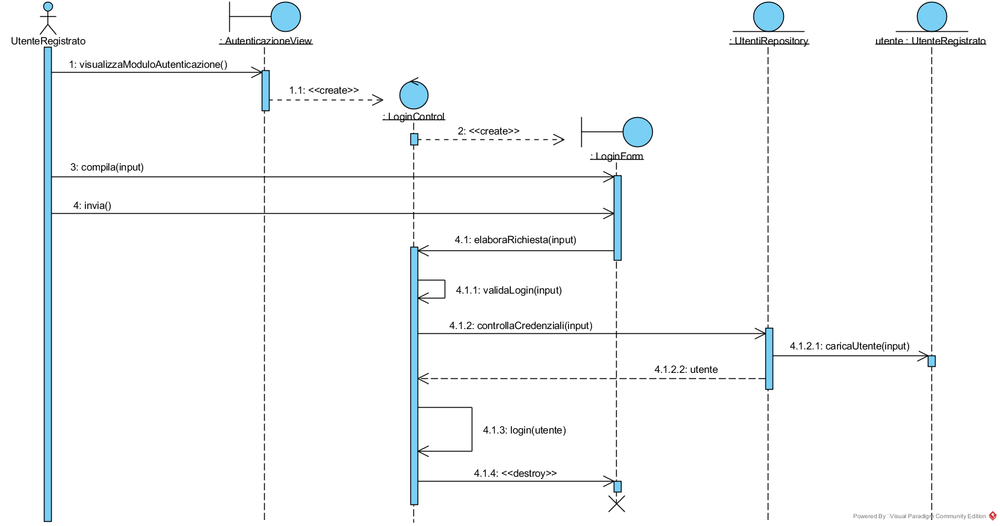

#### 3.5.4.12 SD_GU_2:RegistrazioneAccountStudente

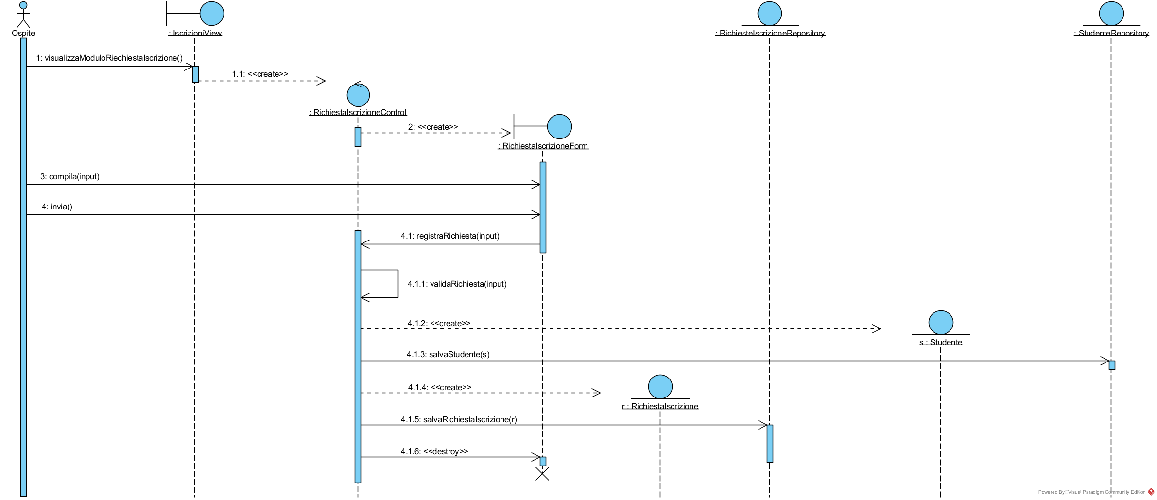

#### 3.5.4.13 SD_GU_4:ApprovazioneRichiestaIscrizione

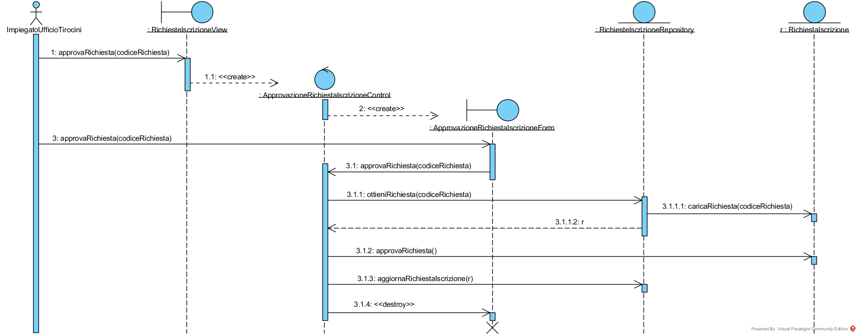

#### 3.5.4.14 SD_GU_6:RifiutoRichiestaIscrizione

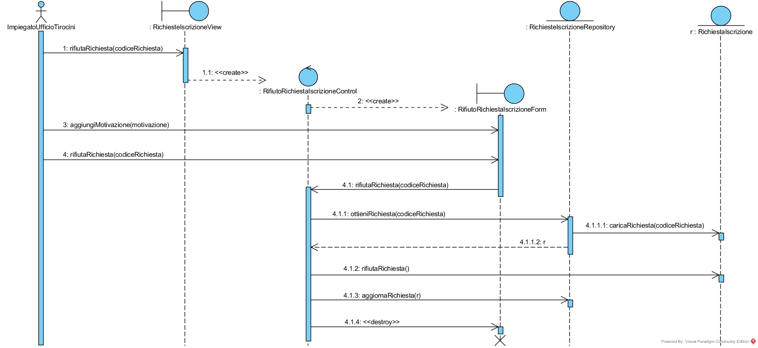

#### 3.5.4.14 SCD_GDT:DomandaTirocinio

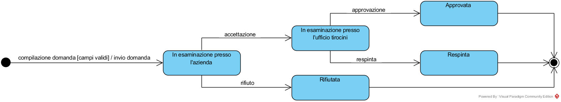

#### 3.5.4.15 SCD_GU:RichiestaIscrizione

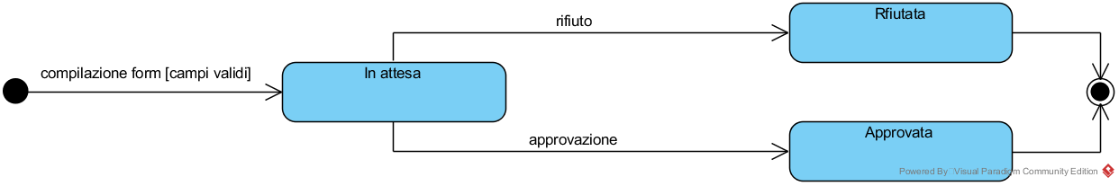

#### 3.5.4.16 SCD_GC:RichiestaConvenzionamento

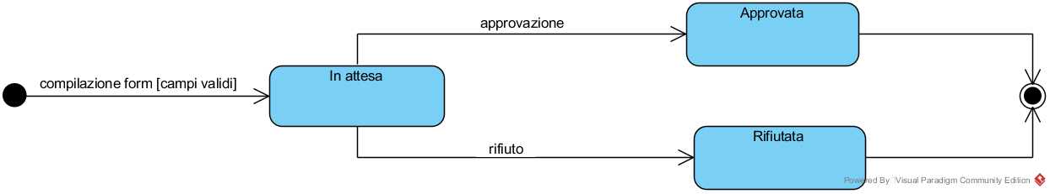

#### 3.5.4.17 SCD_GPF:ProgettoFormativo



### 3.5.5 Interfaccia utente e mock-ups

Rappresentazione di massima di come apparirà l’interfaccia utente di TirocinioSmart se acceduto da un qualsiasi web browser.

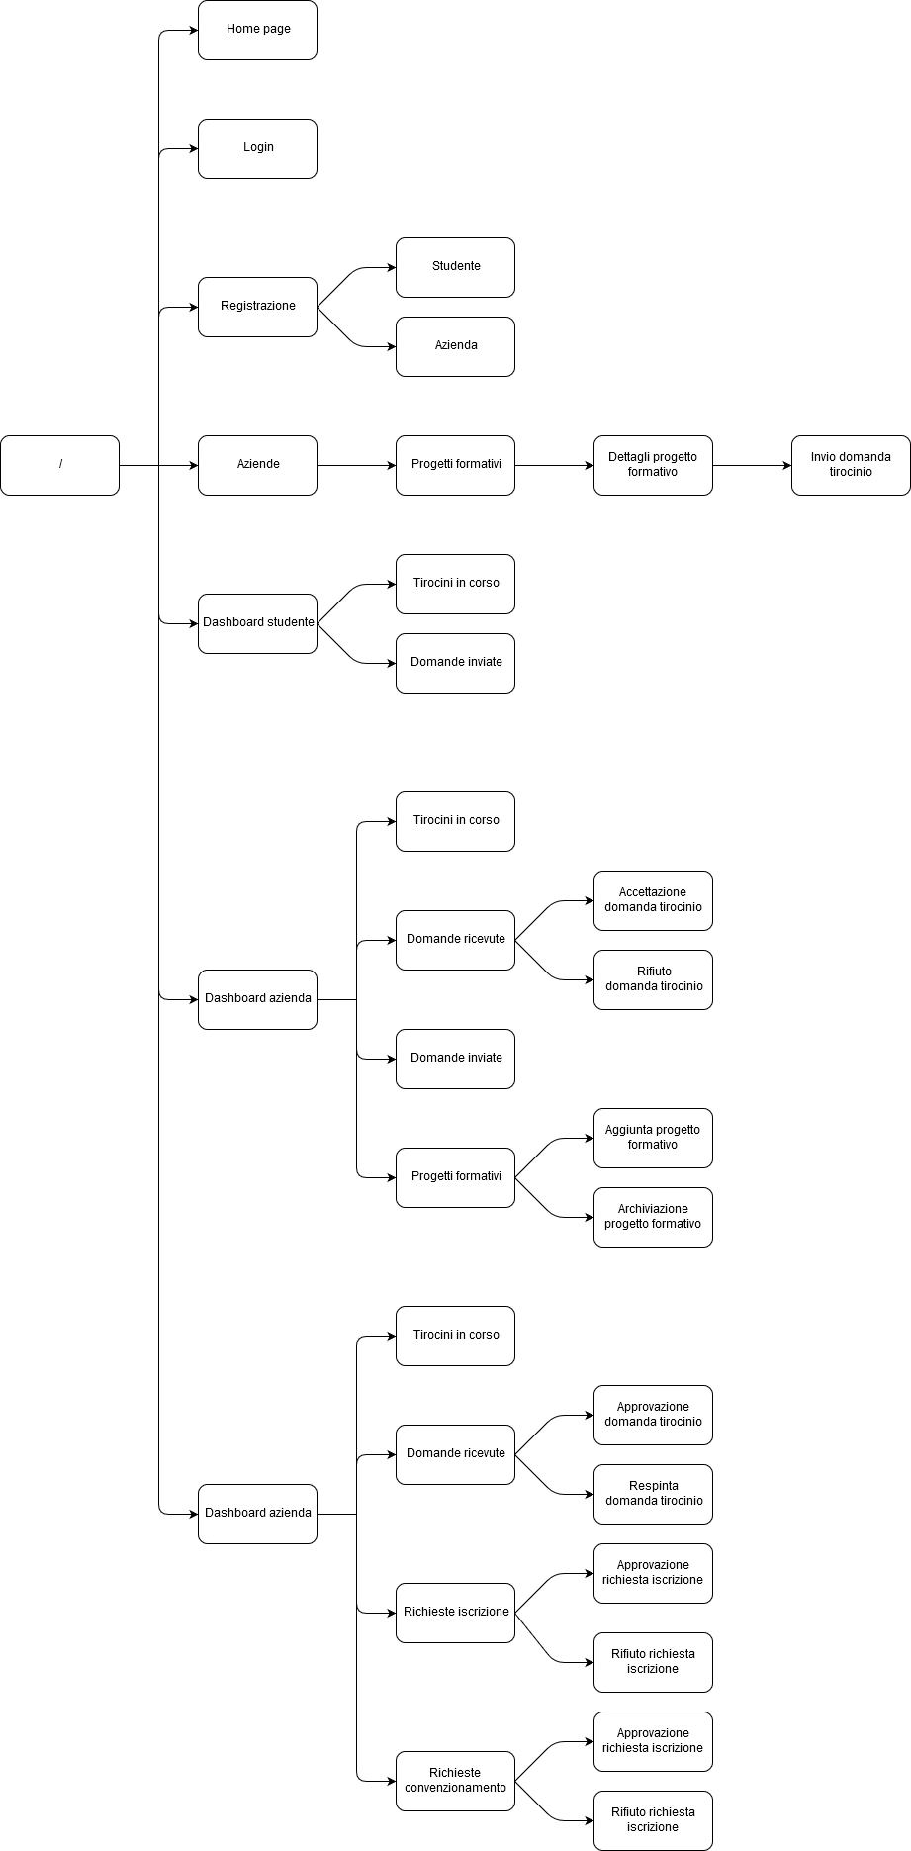

#### 3.5.5.1 UI_1:Homepage

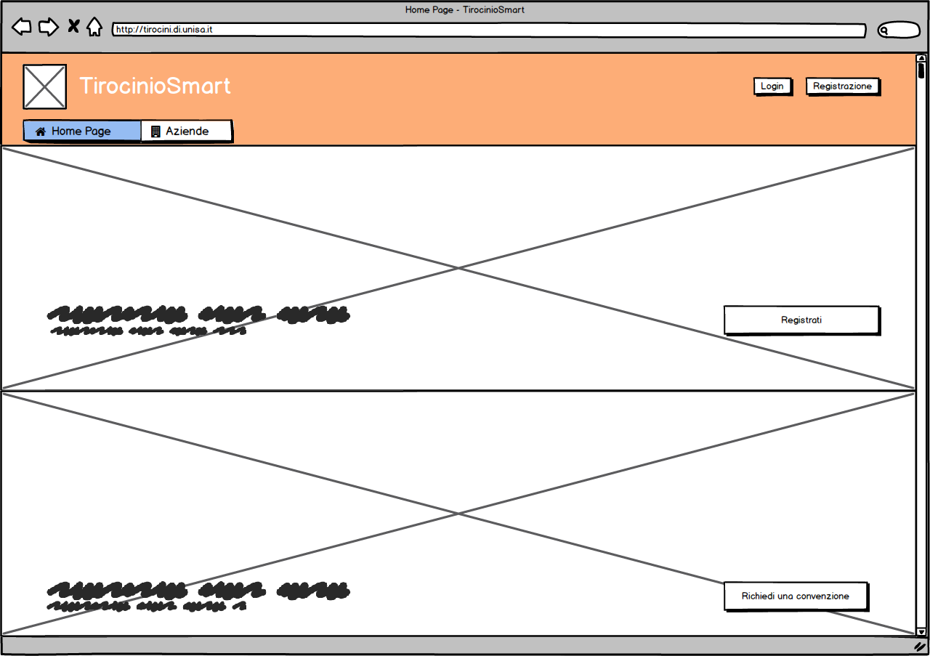

#### 3.5.5.2 UI_2:Lista aziende convenzionate

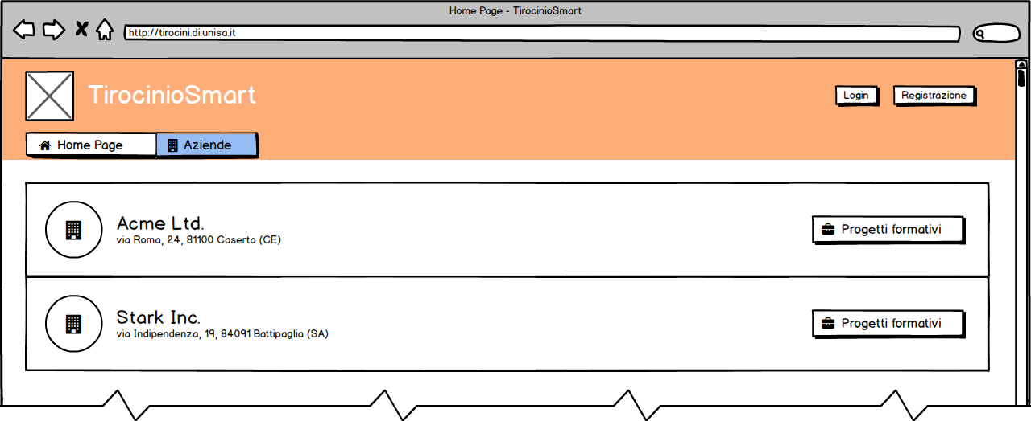

#### 3.5.5.3 UI_3:Progetti formativi azienda

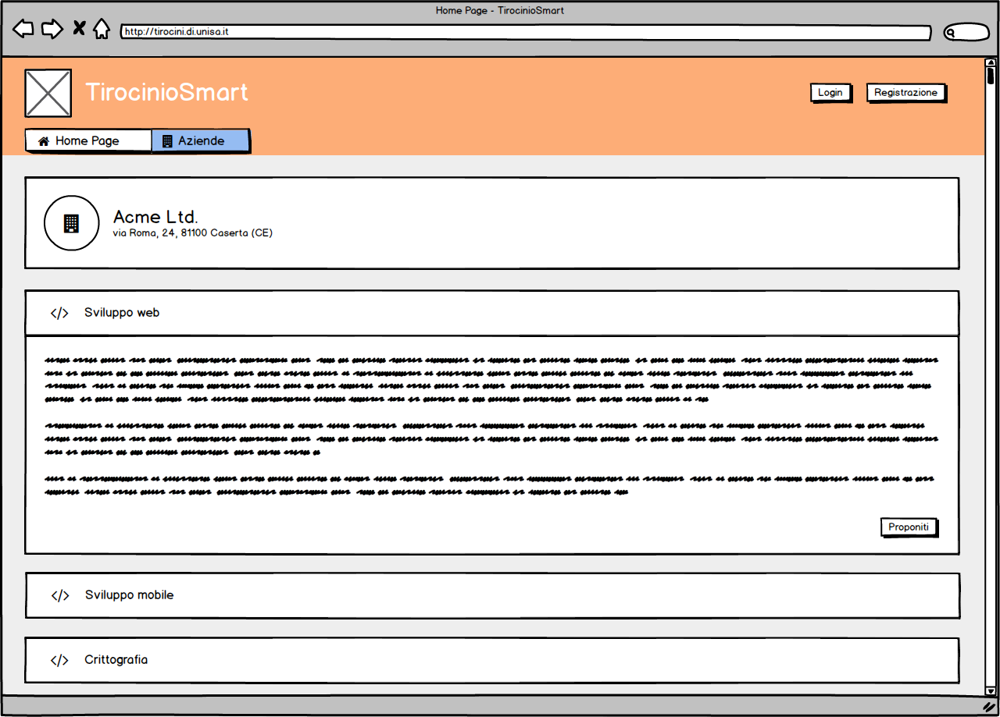

#### 3.5.5.4 UI_4:Invio domanda tirocinio

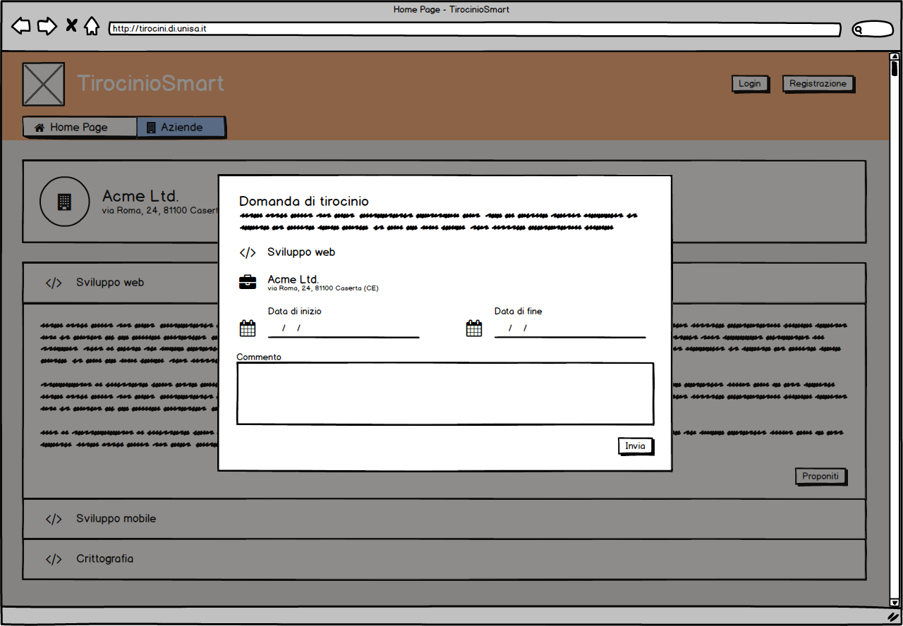

#### 3.5.5.5 UI_5:Login

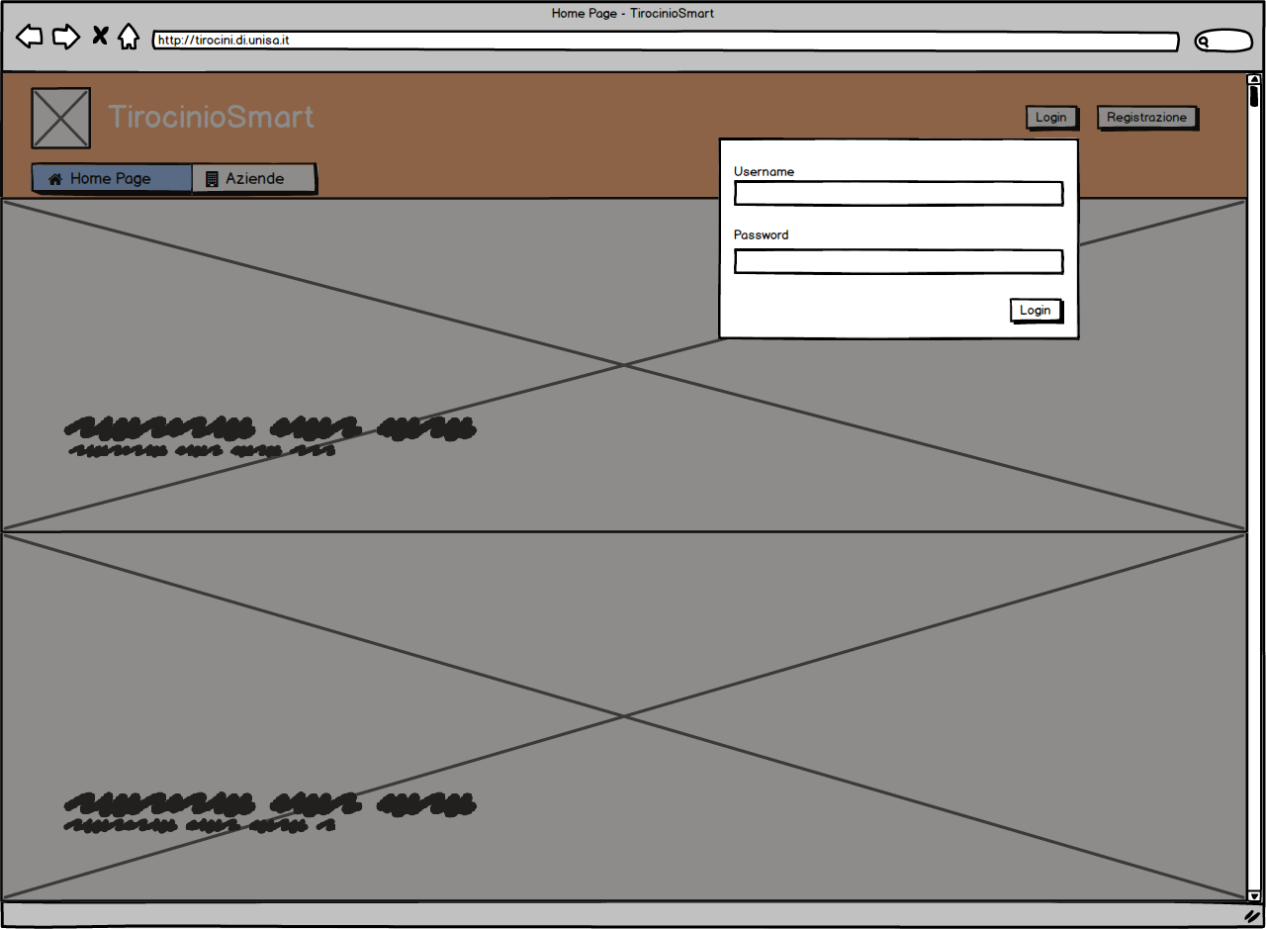

#### 3.5.5.6 UI_6:Richiesta iscrizione

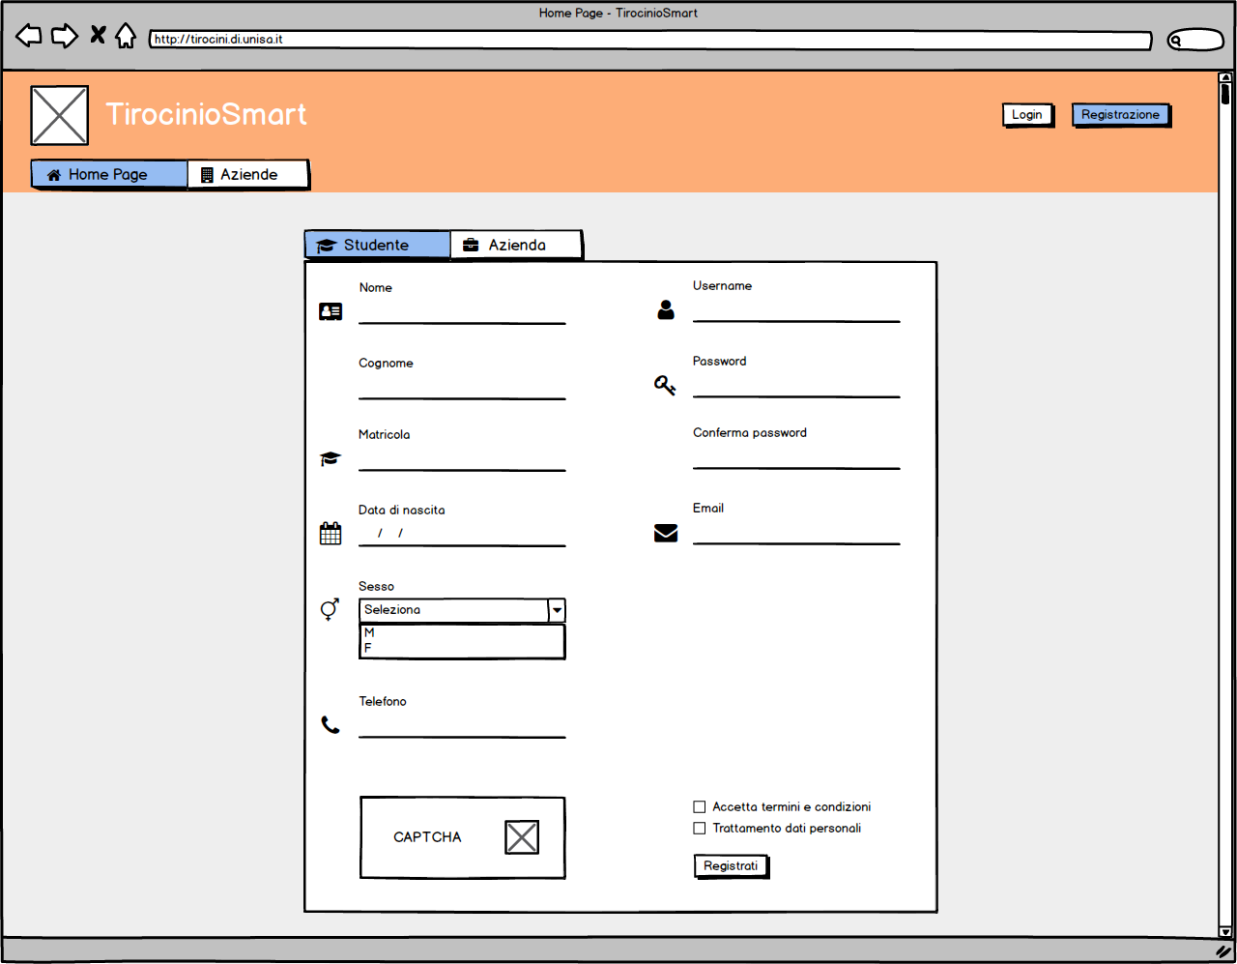

#### 3.5.5.7 UI_7:Richiesta convenzionamento

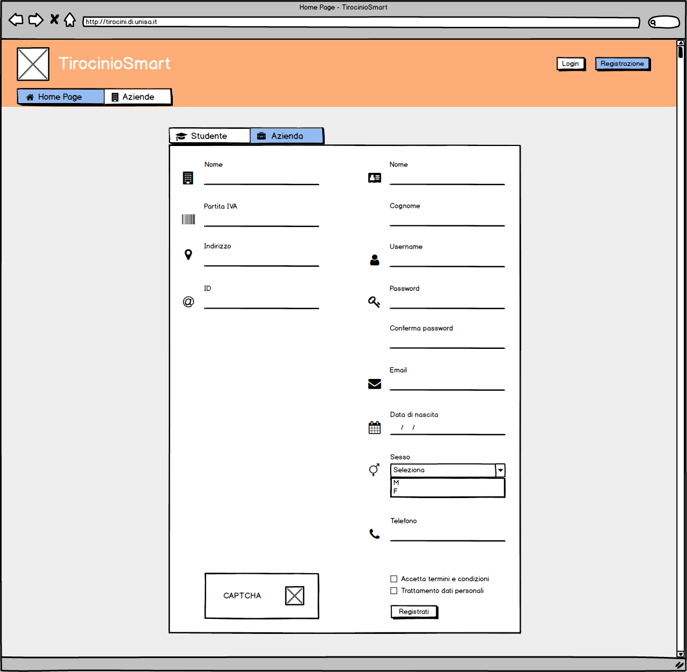

#### 3.5.5.8 UI_8:Stato tirocini (studente)

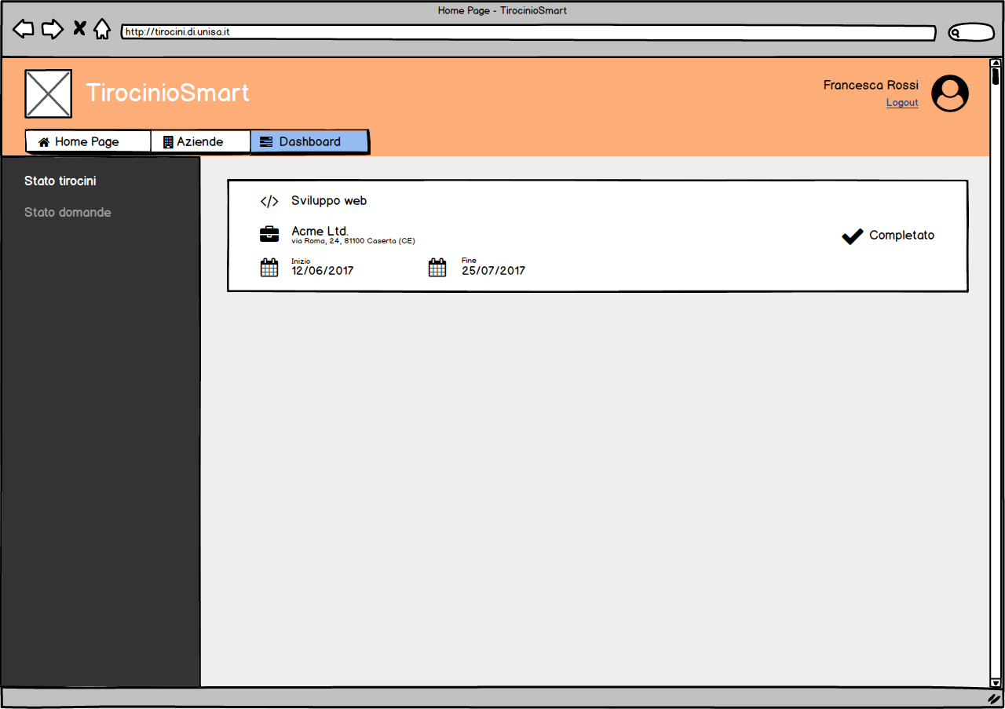

#### 3.5.5.9 UI_9:Stato domande tirocinio (studente)

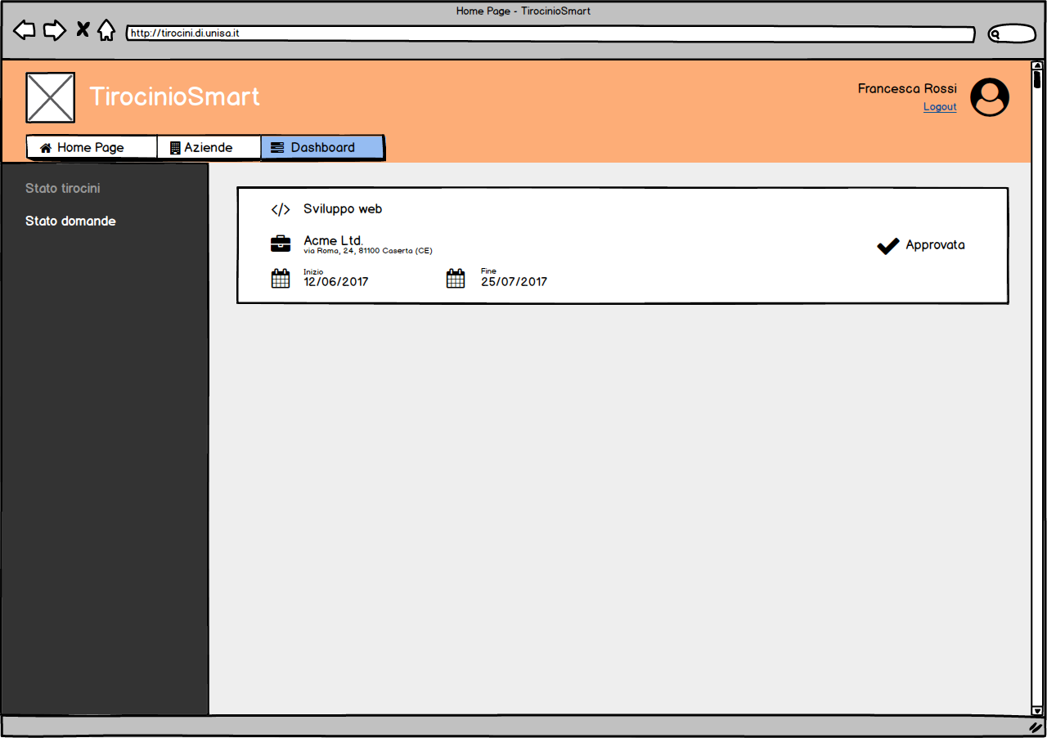

#### 3.5.5.10 UI_10:Stato tirocini (azienda)

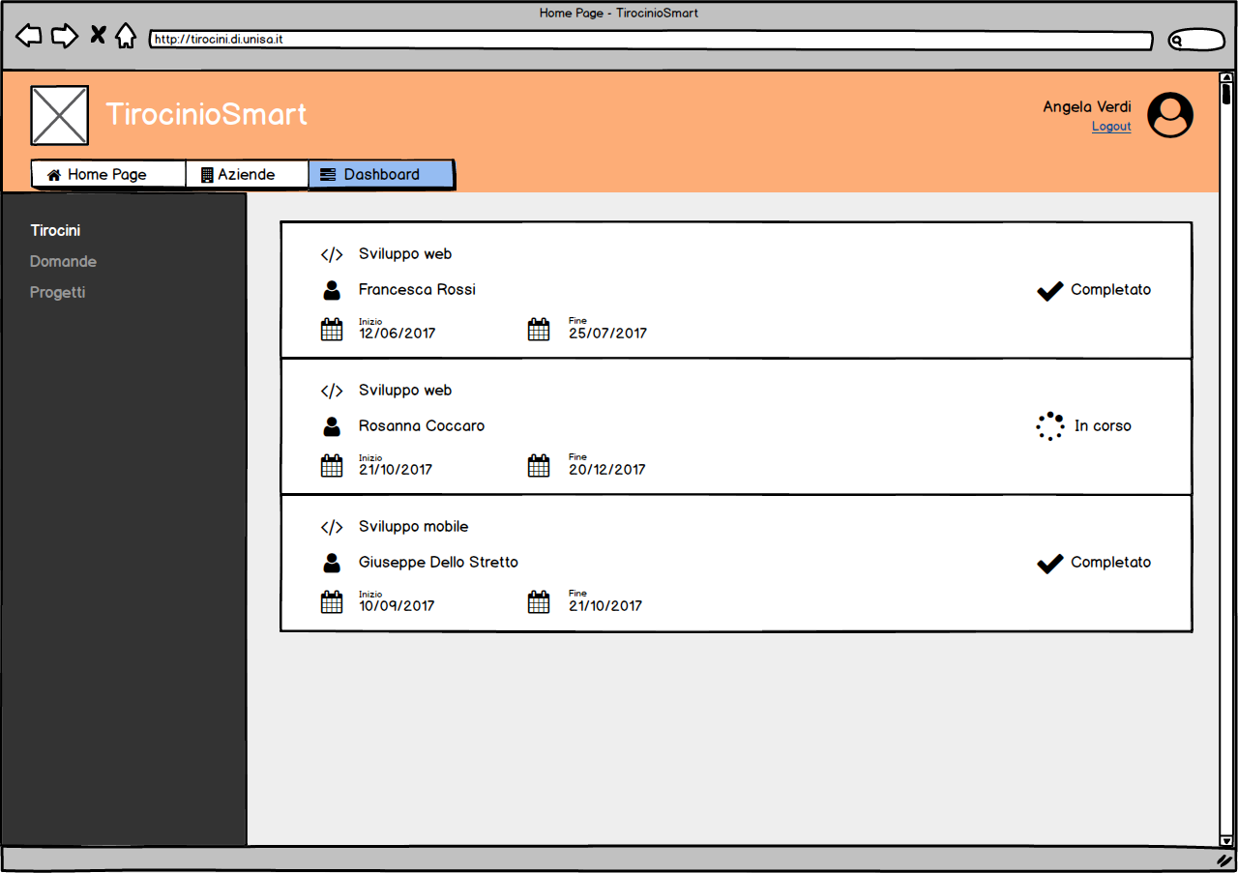

#### 3.5.5.11 UI_11:Domande tirocinio (azienda)

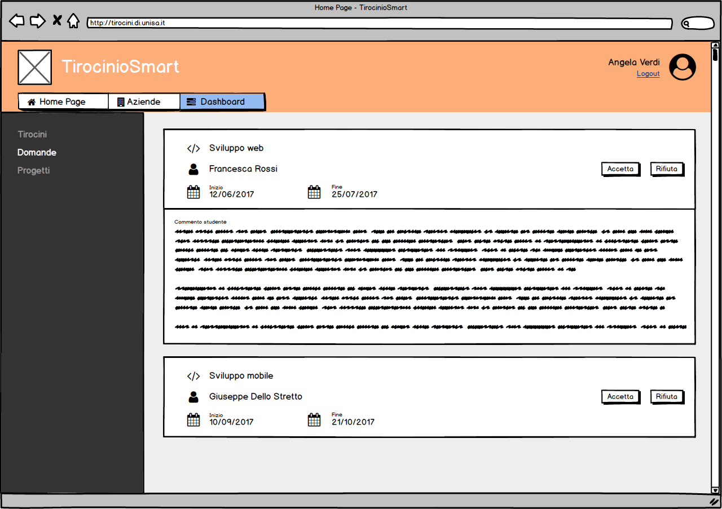

#### 3.5.5.12 UI_12:Accettazione domanda tirocinio (azienda)

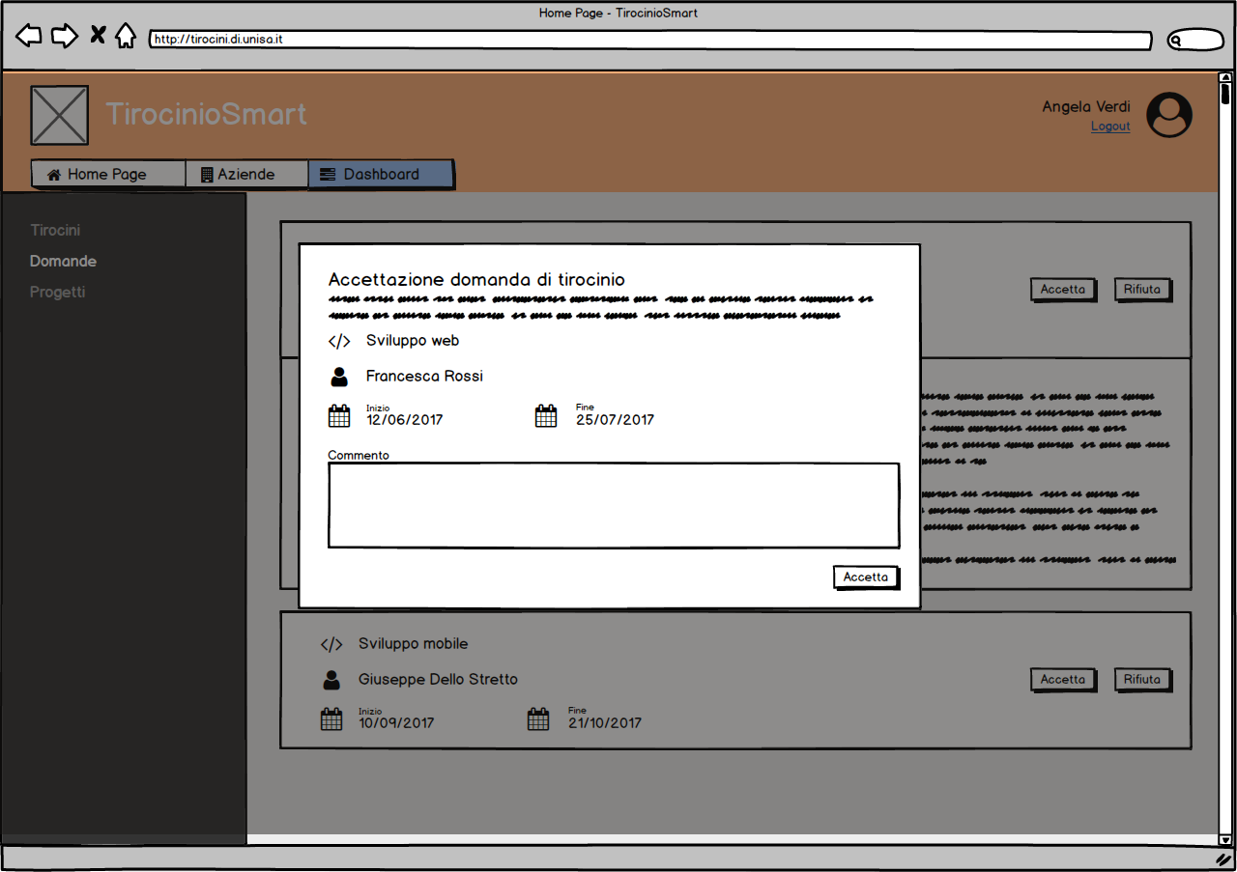

#### 3.5.5.13 UI_13:Rifiuto domanda tirocinio (azienda)

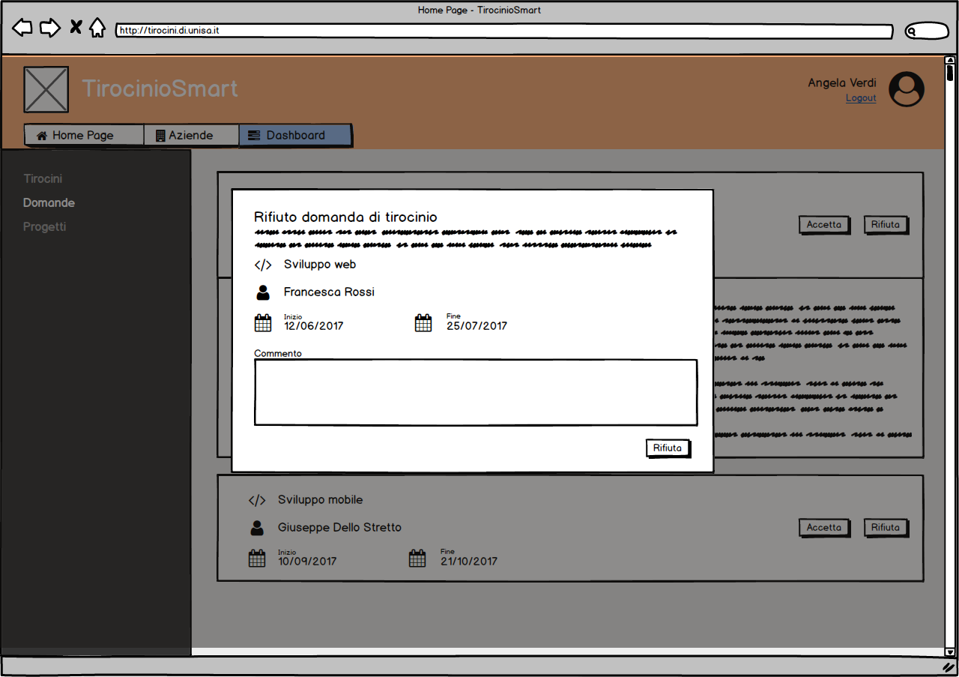

#### 3.5.5.14 UI_14:Progetti formativi (azienda)

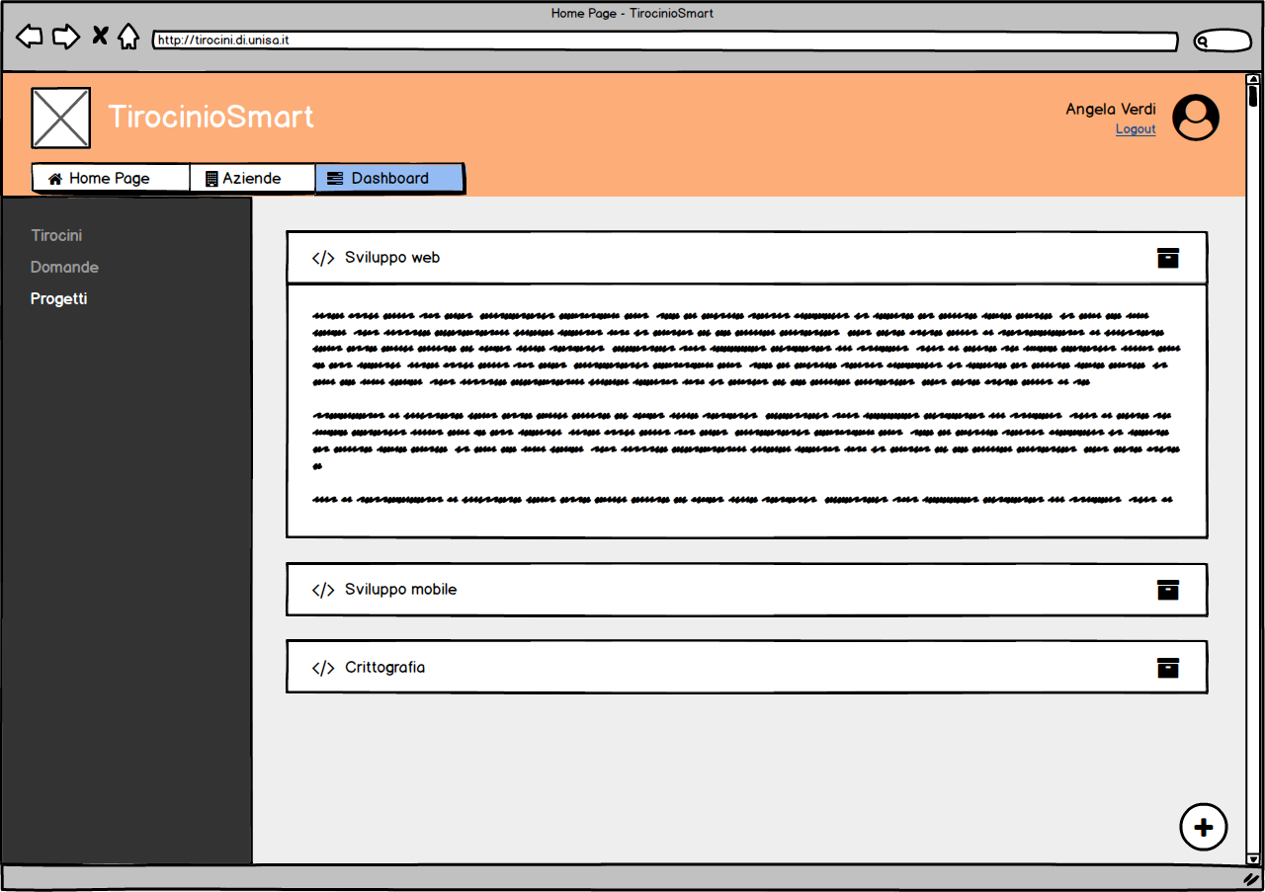

#### 3.5.5.15 UI_15:Aggiunta progetto formativo (azienda)

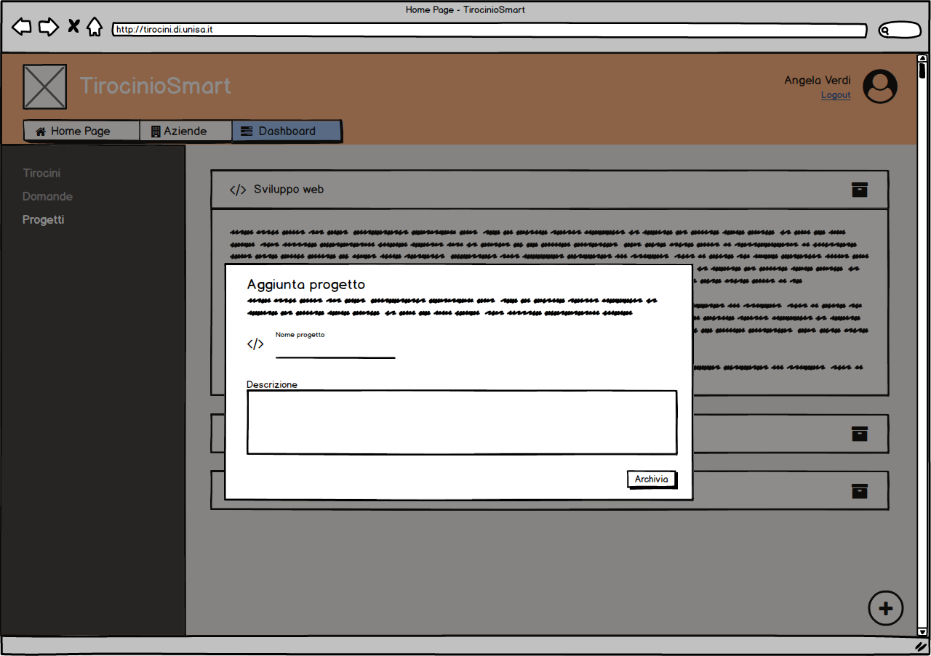

#### 3.5.5.16 UI_16:Archiviazione progetto formativo (azienda)

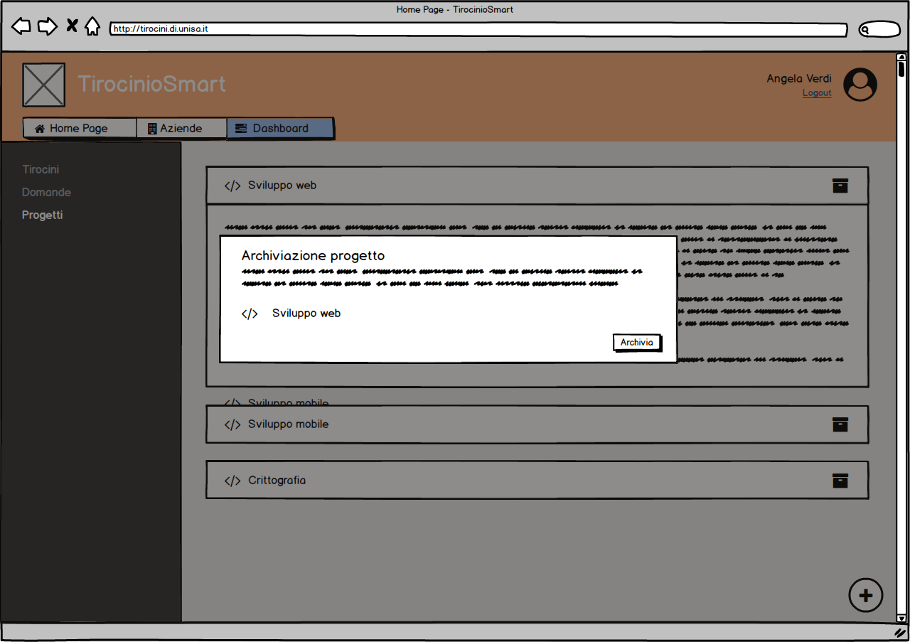

#### 3.5.5.17 UI_17:Domande tirocinio (ufficio tirocini)

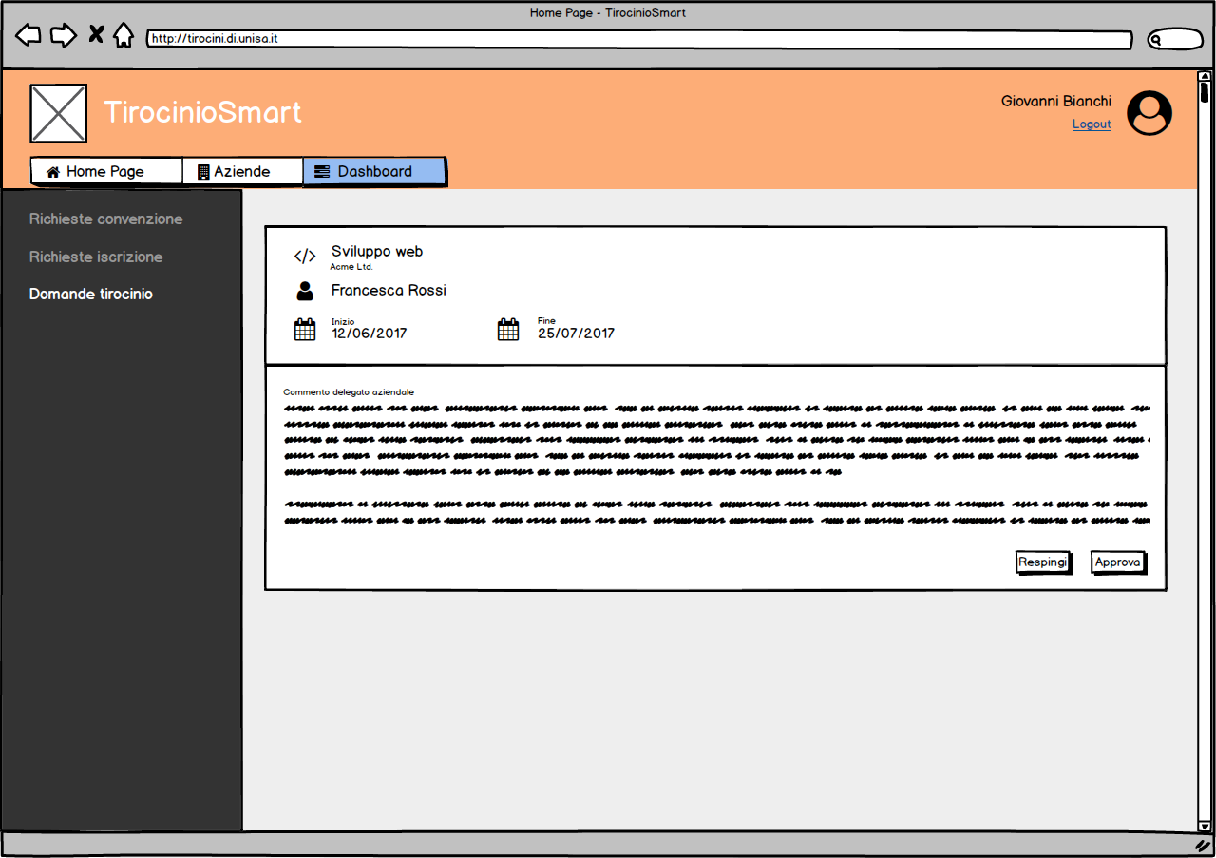

#### 3.5.5.18 UI_18:Approvazione domanda tirocinio (ufficio tirocini)

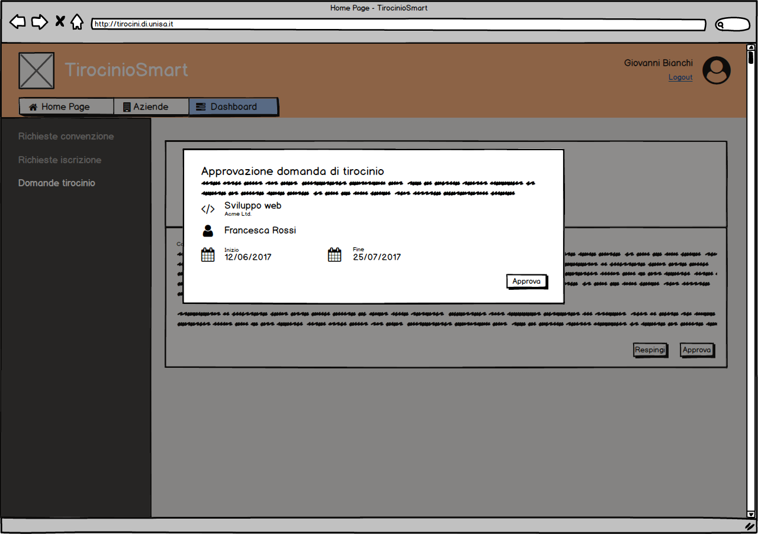

#### 3.5.5.19 UI_19:Respinta domanda tirocinio (ufficio tirocini)

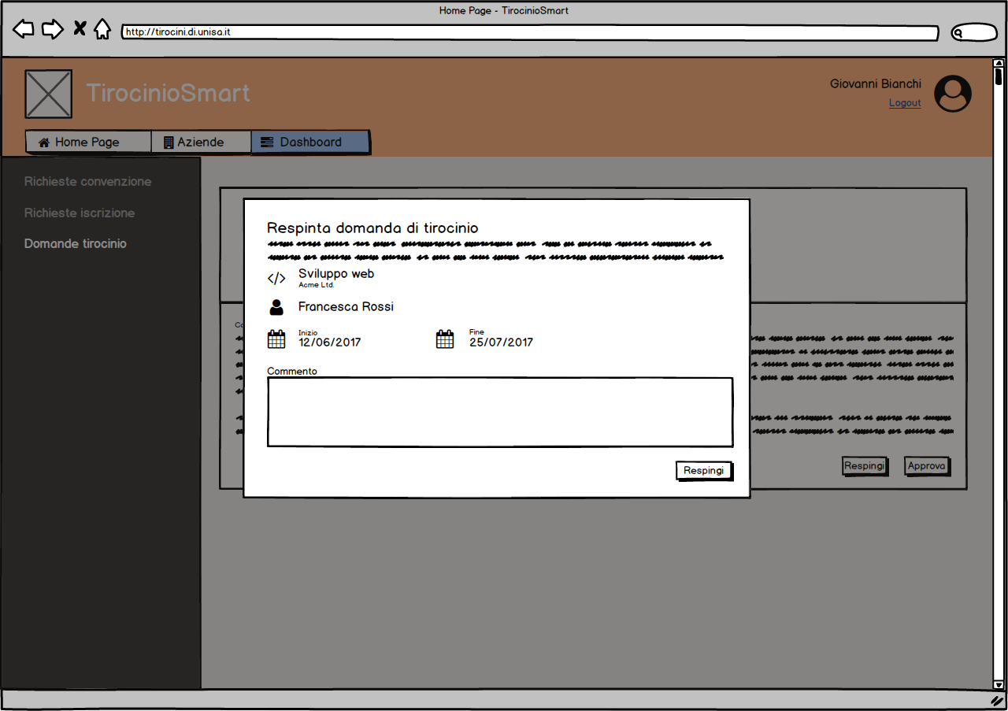

#### 3.5.5.20 UI_20:Richieste convenzionamento (ufficio tirocini)

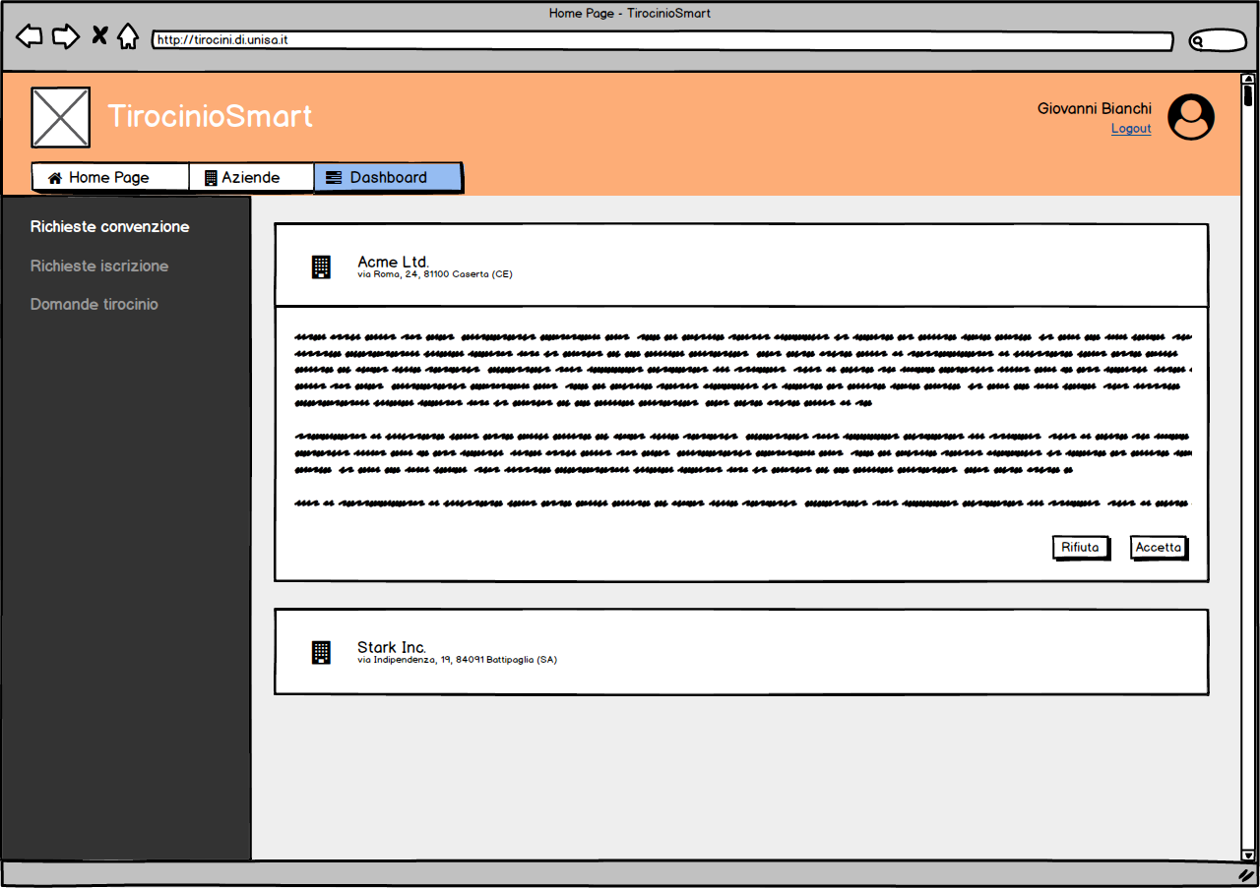

#### 3.5.5.21 UI_21:Approvazione richiesta convenzionamento (ufficio tirocini)

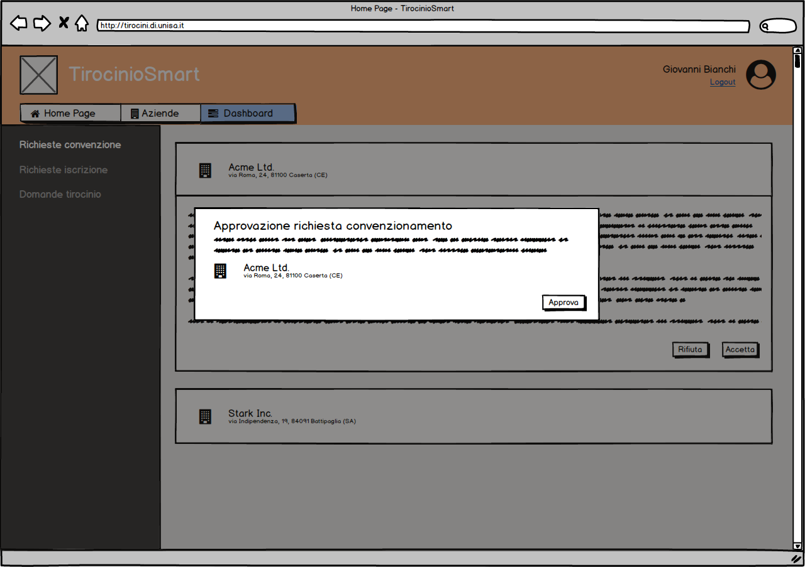

#### 3.5.5.22 UI_22:Rifiuto richiesta convenzionamento (ufficio tirocini)

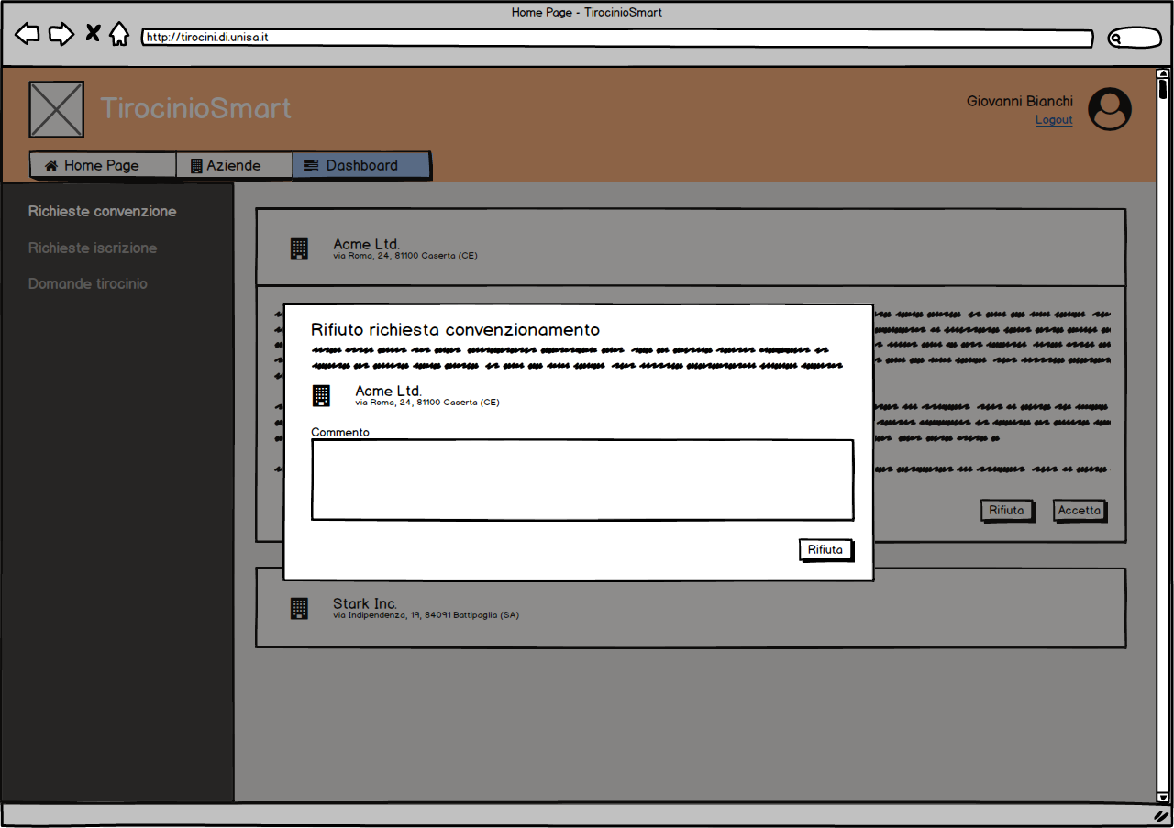

#### 3.5.5.23 UI_23:Richieste iscrizione (ufficio tirocini)

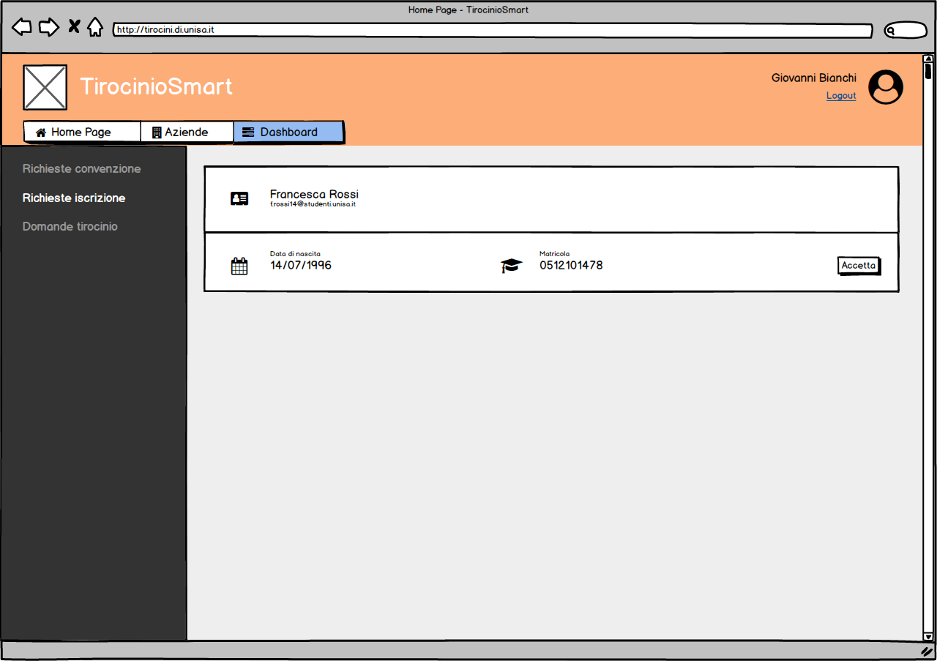

#### 3.5.5.24 UI_24:Validazione account studente (ufficio tirocini)

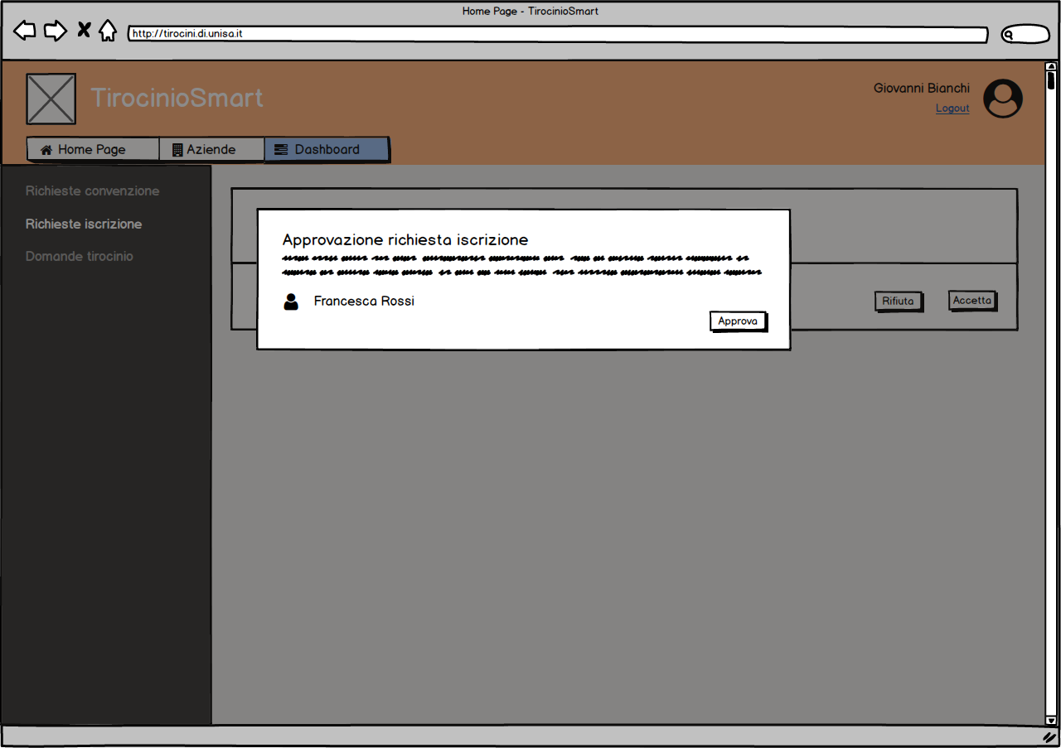

#### 3.5.5.25 UI_25:Rifiuto richiesta iscrizione (ufficio tirocini)

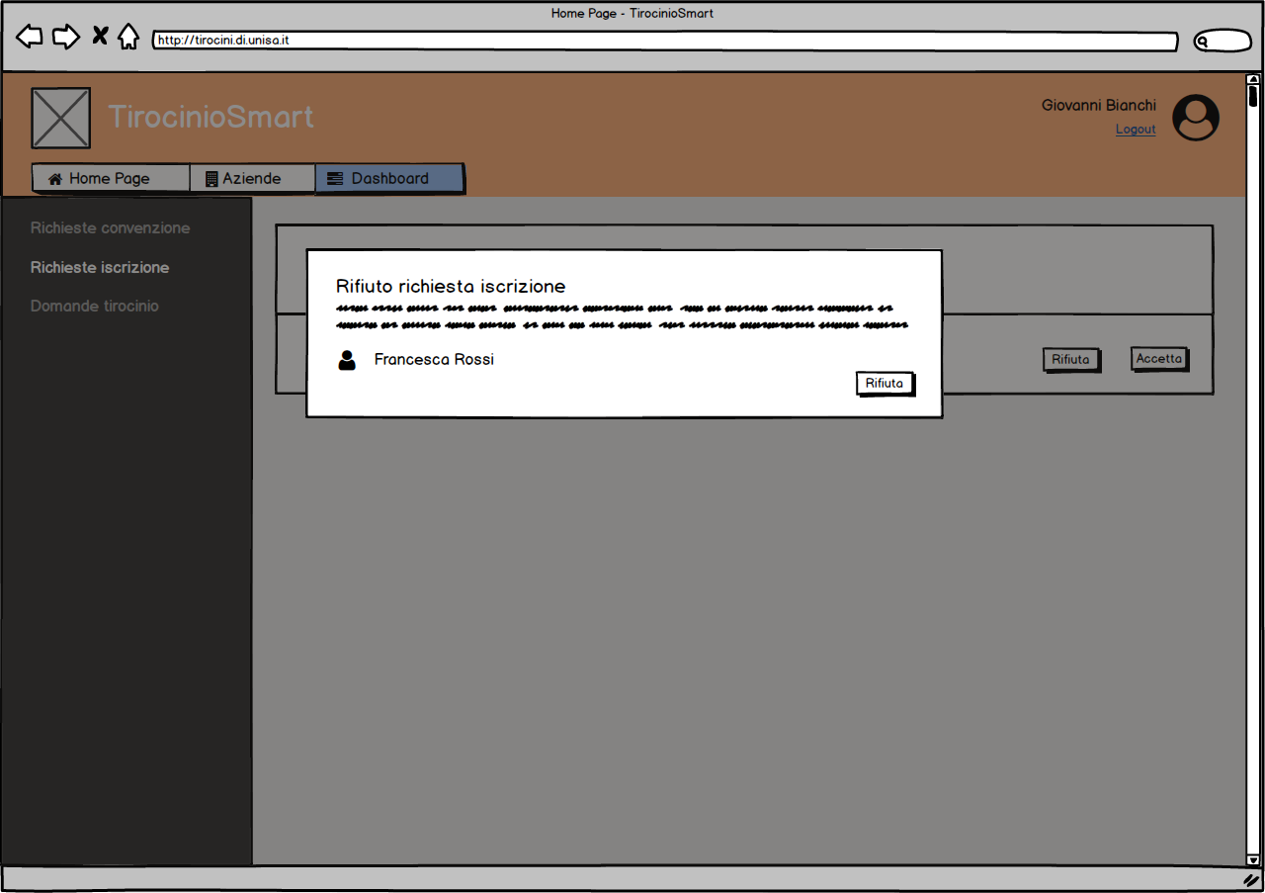

# Glossario

**Requisito funzionale:** funzionalità del sistema

**Requisito non funzionale:** tutti quei requisiti che non riguardano direttamente una funzionalità del sistema bensì riguardano caratteristiche di qualità come ad esempio Usabilità, Performance, Sopportabilità ed Affidabilità

**Use case:** il caso d’uso in informatica è una tecnica usata nei processi di Ingegneria del Software per effettuare in maniera esaustiva e non ambigua la raccolta dei requisiti al fine di produrre software di qualità. In altre parole, un caso d’uso viene utilizzato per esprimere l’interazione che avviene tra utente e sistema.

**Diagrammi dei casi d’uso (UCD):** modellano il comportamento esterno di un sistema in termini delle funzioni che esso mette a disposizione agli attori che interagiscono con essi (utenti, altri sistemi software…). Gli UCS sono il diagramma principale nella vista dei casi d’uso.

**Sequence diagram:** diagramma previsto dall’UML utilizzato per descrivere uno use case descrivendo le relazioni che intercorrono in termini di messaggi tra attori, oggetti di business, oggetti o entità del sistema.

**Statechart diagram:** diagramma previsto dall’UML utilizzato per descrivere il comportamento di oggetti del sistema in termini di stato. In altre parole, modella quello che è il ciclo di vita di un oggetto.

**Class diagram:** diagramma previsto dall’UML che consente di descrivere tipi di entità con le loro caratteristiche e le eventuali relazioni tra questi tipi.

**Mock-ups:** prototipazione digitale che permette la visione complessiva e generale di un’interfaccia utente.

**Navigation path:** grafico per la vista complessiva delle pagine presenti nel sistema e dei percorsi possibili per il loro raggiungimento.

**Form:** è un modulo elettronico che tramite un’interfaccia di un programma consente a un utente di un sito web di inserire ed inviare uno o più dati.